

**Халықты әлеуметтік қорғау саласындағы мемлекеттік көрсетілетін қызмет регламенттерін бекіту туралы**

***Күшін жойған***

Ақтөбе облысының әкімдігінің 2014 жылғы 9 маусымдағы № 186 қаулысы. Ақтөбе облысының Әділет департаментінде 2014 жылғы 11 шілдеде № 3964 болып тіркелді. Күші жойылды - Ақтөбе облысы әкімдігінің 2015 жылғы 27 шілдедегі № 278 қаулысымен

      Ескерту. Күші жойылды – Ақтөбе облысы әкімдігінің 27.07.2015 № 278 қаулысымен (қолданысқа енгізілу тәртібін 5 т. қараңыз).  
      РҚАО ескертпесі.  
      Құжаттың мәтінінде түпнұсқаның пунктуациясы мен орфографиясы сақталған.  
      Қазақстан Республикасының 2001 жылғы 23 қаңтардағы "Қазақстан Республикасындағы жергілікті мемлекеттік басқару және өзін-өзі басқару туралы" Заңының 27-бабына, Қазақстан Республикасының 2013 жылғы 15 сәуірдегі "Мемлекеттік көрсетілетін қызметтер туралы" Заңы 16-бабының 3-тармағына, Қазақстан Республикасы Үкіметінің 2014 жылғы 5 наурыздағы № 185 "Тұрғын үй-коммуналдық шаруашылық саласындағы мемлекеттік көрсетілетін қызметтер стандарттарын бекіту туралы" қаулысына және Қазақстан Республикасы Үкіметінің 2014 жылғы 11 наурыздағы № 217 "Халықты әлеуметтік қорғау саласындағы мемлекеттік көрсетілетін қызметтер стандарттарын бекіту туралы" қаулысына сәйкес Ақтөбе облысының әкімдігі **ҚАУЛЫ ЕТЕДІ:**  
      1. Қоса беріліп отырған:  
      1) "Оралман мәртебесiн беру" мемлекеттік көрсетілетін қызмет регламенті;  
      2) "Он сегіз жасқа дейінгі балаларға мемлекеттік жәрдемақы тағайындау" мемлекеттік көрсетілетін қызмет регламенті;  
      3) "Үйде оқитын мүгедек балаларға материалдық қамсыздандыруды тағайындау" мемлекеттік көрсетілетін қызмет регламенті;  
      4) "Жұмыссыз азаматтарды тiркеу және есепке қою" мемлекеттік көрсетілетін қызмет регламенті;  
      5) "Адамдарға жұмыспен қамтуға жәрдемдесудің белсенді нысандарына қатысуға жолдамалар беру" мемлекеттік көрсетілетін қызмет регламенті;  
      6) "Шетелдiк қызметкерге жұмысқа орналасуға және жұмыс берушiлерге тиiстi әкiмшiлiк-аумақтық бiрлiк аумағында еңбек қызметiн жүзеге асыру үшiн шетелдiк жұмыс күшiн тартуға рұқсат беру, қайта ресiмдеу және ұзарту" мемлекеттік көрсетілетін қызмет регламенті;  
      7) "Мемлекеттік атаулы әлеуметтік көмек тағайындау" мемлекеттік көрсетілетін қызмет регламенті;  
      8) "Жергiлiктi өкiлдi органдардың шешiмдерi бойынша мұқтаж азаматтардың жекелеген санаттарына әлеуметтiк көмек тағайындау" мемлекеттік көрсетілетін қызмет регламенті;  
      9) "Ауылдық елдi мекендерде тұратын және жұмыс iстейтiн әлеуметтiк сала мамандарына отын сатып алу бойынша әлеуметтiк көмек тағайындау" мемлекеттік көрсетілетін қызмет регламенті;  
      10) "Семей ядролық сынақ полигонында ядролық сынақтардың салдарынан зардап шеккен азаматтарды тiркеу және есепке алу, бiржолғы мемлекеттiк ақшалай өтемақы төлеу, куәлiктер беру" мемлекеттік көрсетілетін қызмет регламенті;  
      11) "Мүгедектерге протездiк-ортопедиялық көмек ұсыну үшiн оларға құжаттарды ресiмдеу" мемлекеттік көрсетілетін қызмет регламенті;  
      12) "Мүгедектердi сурдо-тифлотехникалық және мiндеттi гигиеналық құралдармен қамтамасыз ету үшiн оларға құжаттарды ресiмдеу" мемлекеттік көрсетілетін қызмет регламенті;  
      13) "Жүрiп-тұруы қиын бiрiншi топтағы мүгедектерге жеке көмекшiнiң және есту кемiстiгi бар мүгедектерге ымдау тiлi маманының қызметтерiн ұсыну үшiн мүгедектерге құжаттарды ресiмдеу" мемлекеттік көрсетілетін қызмет регламенті;  
      14) "Мүгедектерге кресло-арбалар беру үшiн оларға құжаттарды ресiмдеу" мемлекеттік көрсетілетін қызмет регламенті;  
      15) "Мүгедектердi санаторий-курорттық емдеумен қамтамасыз ету үшiн оларға құжаттарды ресiмдеу" мемлекеттік көрсетілетін қызмет регламенті;  
      16) "Үйде күтiм көрсету жағдайында арнаулы әлеуметтiк қызмет көрсетуге құжаттар ресiмдеу" мемлекеттік көрсетілетін қызмет регламенті;  
      17) "Медициналық-әлеуметтiк мекемелерде (ұйымдарда) арнаулы әлеуметтiк қызметтер көрсетуге құжаттар ресiмдеу" мемлекеттік көрсетілетін қызмет регламенті;  
      18) "Өтiнiш берушiнiң (отбасының) атаулы әлеуметтiк көмек алушыларға тиесiлiгiн растайтын анықтама беру" мемлекеттік көрсетілетін қызмет регламенті;  
      19) "Жұмыссыз азаматтарға анықтамалар беру" мемлекеттік көрсетілетін қызмет регламенті;  
      20) "Тұрғын үй көмегiн тағайындау" мемлекеттік көрсетілетін қызмет регламенті бекітілсін.  
      2. "Ақтөбе облысының жұмыспен қамтуды үйлестіру және әлеуметтік бағдарламалар басқармасы" мемлекеттік мекемесі осы қаулыны "Әділет" ақпараттық-құқықтық жүйесіне орналастыруды қамтамасыз етсін.  
      3. Осы қаулының орындалуын бақылау облыс әкімінің орынбасары С.Қ.Нұрқатоваға жүктелсін.  
      4. Осы қаулы алғашқы ресми жарияланған күнінен кейін күнтізбелік он күн өткен соң қолданысқа енгізіледі.

|  |  |
| --- | --- |
| *Облыс әкімі* | *А. Мұхамбетов* |

|  |  |
| --- | --- |
|  | Ақтөбе облысы әкімдігінің 2014 жылғы 9 маусымдағы № 186 қаулысымен бекітілген |

**"Оралман мәртебесін беру" мемлекеттік көрсетілетін қызмет регламенті**

**1. Жалпы ережелер**

      1. "Оралман мәртебесін беру" мемлекеттік көрсетілетін қызметі (бұдан әрі – мемлекеттік көрсетілетін қызмет) Ақтөбе қаласы, Маресьев көшесі, 101 үйде орналасқан, тел.: 8(7132) 54-57-14, "Ақтөбе облысының жұмыспен қамтуды үйлестіру және әлеуметтік бағдарламалар басқармасы" мемлекеттік мекемесімен (бұдан әрі – көрсетілетін қызметті беруші) көрсетіледі.  
      Өтініштерді қабылдауды және мемлекеттік қызмет көрсету нәтижелерін беруді көрсетілетін қызметті беруші жүзеге асырады.  
      2. Мемлекеттік көрсетілетін қызметтің нысаны: қағаз түрінде.  
      3. Мемлекеттік қызметті көрсету нәтижесі – көрсетілетін қызметті алушыға (алушыларға) оралман куәлігін (куәліктерін) беру.  
      Мемлекеттік қызмет көрсету нәтижесін ұсыну нысаны: қағаз түрінде.

**2. Мемлекеттік қызмет көрсету үдерісінде көрсетілетін қызметті берушінің құрылымдық бөлімшелерінің (қызметкерлерінің) әрекет тәртібін сипаттау**

      4. Мемлекеттік қызмет көрсету бойынша рәсімді (әрекеттер) бастау үшін негіздеме, көрсетілетін қызметті берушіге өтініш берген кезде - Қазақстан Республикасы Үкіметінің 2014 жылғы 11 наурыздағы № 217 қаулысымен бекітілген "Оралман мәртебесін беру" мемлекеттік көрсетілетін қызмет стандартының (бұдан әрі – Стандарт) қосымшасына сәйкес нысан бойынша өтініш болып табылады.  
      5. Мемлекеттік қызмет көрсету үдерісінің құрамына кіретін әрбір рәсімнің (әрекеттің) мазмұны және оның нәтижесі:  
      1) көрсетілетін қызметті берушінің кеңсе маманы көрсетілетін қызметті алушы Стандарттың 9-тармағында көрсетілген қажетті құжаттарды тапсырған кезден бастап 20 (жиырма) минут ішінде қабылдайды және оларды тіркелуін жүзеге асырады.  
      Нәтижесі – құжаттарды көрсетілетін қызметті берушінің басшылығына бұрыштама қоюға жолдайды;  
      2) көрсетілетін қызметті берушінің басшылығы 10 (он) минут ішінде кіріс құжаттарымен танысады және көрсетілетін қызметті берушінің жауапты орындаушысын анықтайды.  
      Нәтижесі – көрсетілетін қызметті берушінің жауапты орындаушысына құжаттарды жолдайды;  
      3) көрсетілетін қызметті берушінің жауапты орындаушысы келіп түскен құжаттарды 5 (бес) жұмыс күн ішінде қарайды, куәлік немесе мемлекеттік қызмет көрсетуден бас тарту туралы дәлелді жауап рәсімдейді.  
      Нәтижесі – куәлік немесе мемлекеттік қызмет көрсетуден бас тарту туралы дәлелді жауапты басшылыққа қол қою үшін жібереді;  
      4) көрсетілетін қызметті берушінің басшылығы 10 (он) минут ішінде куәлікке немесе мемлекеттік қызмет көрсетуден бас тарту туралы дәлелді жауапқа қол қояды.  
      Нәтижесі – қол қойылған куәлік немесе мемлекеттік қызмет көрсетуден бас тарту туралы дәлелді жауапты көрсетілетін қызметті берушінің кеңсесіне жолдайды;  
      5) көрсетілетін қызметті берушінің кеңсе маманы 20 (жиырма) минут ішінде куәлік немесе мемлекеттік қызмет көрсетуден бас тарту туралы дәлелді жауапты тіркейді және көрсетілетін қызметті алушыға мемлекетік қызмет нәтижесін береді.  
      Нәтижесі - куәлік немесе мемлекеттік қызмет көрсетуден бас тарту туралы дәлелді жауапты көрсетілетін қызметті алушыға береді.

**3. Мемлекеттік қызмет көрсету үдерісінде көрсетілетін қызметті берушінің құрылымдық бөлімшелерінің (қызметкерлерінің) өзара әрекет тәртібін сипаттау**

      6. Мемлекеттік көрсетілетін қызмет үдерісіне қатысатын қызмет берушілердің, құрылымдық бөлімшелерінің (қызметкерлерінің) тізбесі:  
      1) көрсетілетін қызметті берушінің кеңсе маманы;  
      2) көрсетілетін қызметті берушінің басшылығы;  
      3) көрсетілетін қызметті берушінің жауапты орындаушысы.  
      7. Әрбір рәсімнің (әрекеттің) ұзақтығын көрсете отырып, құрылымдық бөлімшелер (қызметкерлер) арасындағы рәсімдердің (әрекеттің) реттілігін сипаттау осы мемлекеттік көрсетілетін қызмет регламенттің 1-қосымшасына сәйкес блок-схемасымен сүйемелденеді.  
      8. Мемлекеттік қызмет көрсету үдерісінде рәсімдердің (әрекеттің) ретін, көрсетілетін қызметті берушінің толық сипаттамасы құрылымдық бөлімшелерінің (қызметкерлерінің) өзара әрекеттерінің мемлекеттік қызмет көрсету үдерісінде сипаттамасы осы мемлекеттік көрсетілетін қызмет регламенттің 2-қосымшаға сәйкес мемлекеттік қызмет көрсетудің бизнес-үдерістерінің анықтамалығында көрсетіледі. Мемлекеттік қызмет көрсетудің бизнес-үдерістерінің анықтамалығы "электрондық үкімет" веб-порталында, көрсетілетін қызметті берушінің интернет–ресурсында орналастырылды.

|  |  |
| --- | --- |
|  | "Оралман мәртебесін беру" мемлекеттiк көрсетілетін қызмет регламентіне 1-қосымша |

**Рәсімнің (әрекеттің) ұзақтығын көрсете отырып, құрылымдық бөлімшелер (қызметкерлер) арасындағы рәсімдердің (әрекеттердің) реттілігін сипаттау блок-схемасы**

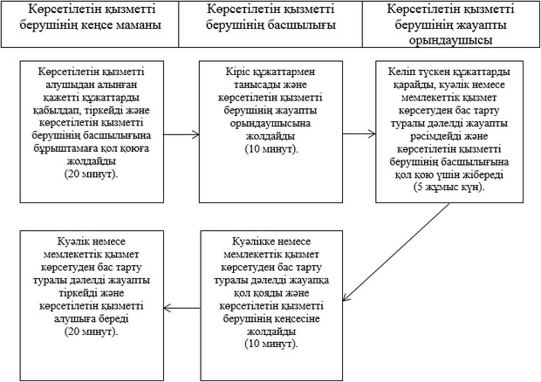

|  |  |
| --- | --- |
|  | "Оралман мәртебесін беру" мемлекеттiк көрсетілетін қызмет регламентіне 2-қосымша |

**Мемлекеттік қызмет көрсетудің бизнес-үдерістерінің анықтамалығы "Оралман мәртебесін беру"**

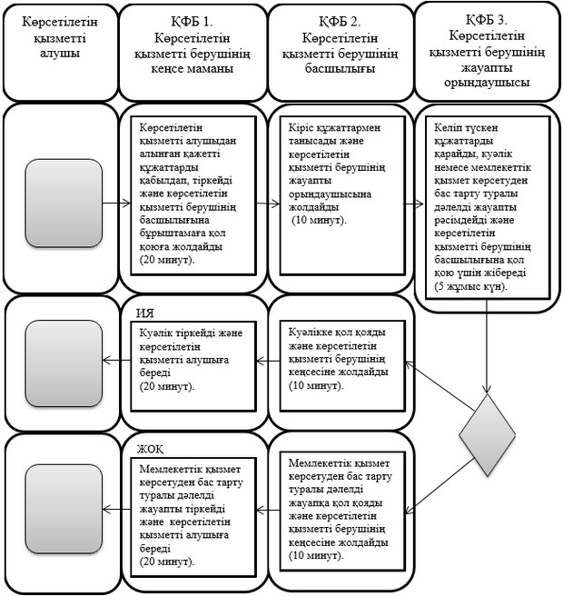

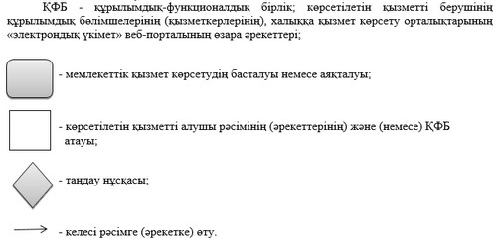

|  |  |
| --- | --- |
|  | Ақтөбе облысы әкімдігінің 2014 жылғы 9 маусымдағы № 186 қаулысымен бекітілген |

**"Он сегіз жасқа дейінгі балаларға мемлекеттік жәрдемақы тағайындау" мемлекеттік көрсетілетін қызмет регламенті**

**1. Жалпы ережелер**

      1. "Он сегіз жасқа дейінгі балаларға мемлекеттік жәрдемақы тағайындау" мемлекеттік көрсетілетін қызметі (бұдан әрі – мемлекеттік көрсетілетін қызмет) Ақтөбе облысының Ақтөбе қалалық және аудандық жұмыспен қамту және әлеуметтік бағдарламалар бөлімдерімен (бұдан әрі – көрсетілетін қызметті беруші), Қазақстан Республикасы Еңбек және халықты әлеуметтік қорғау министрлігінің www.enbek.gov.kz интернет-ресурсында көрсетілген мекенжайлар бойынша көрсетіледі.  
      Өтініштерді қабылдау және мемлекеттік қызмет көрсету нәтижелерін беру:  
      1) көрсетілетін қызметті беруші;  
      2) Қазақстан Республикасы Көлік және коммуникация министрлігі Мемлекеттік қызметтерді автоматтандыруды бақылау және халыққа қызмет көрсету орталықтарының қызметін үйлестіру комитетінің "Халыққа қызмет көрсету орталығы" шаруашылық жүргізу құқығындағы республикалық мемлекеттік кәсіпорны (бұдан әрі – ХҚО);  
      3) кент, ауыл, ауылдық округ әкімі (бұдан әрі – ауылдық округ әкімі) арқылы жүзеге асырылады.  
      2. Мемлекеттік көрсетілетін қызметтің нысаны: қағаз түрінде.  
      3. Мемлекеттік қызметті көрсету нәтижесі - тағайындау туралы хабарлама немесе, Қазақстан Республикасы Үкіметінің 2014 жылғы 11 наурыздағы № 217 қаулысымен бекітілген "Он сегіз жасқа дейінгі балаларға мемлекеттік жәрдемақы тағайындау" мемлекеттік көрсетілетін қызмет стандартының (бұдан әрі – Стандарт) 10-тармағында көзделген жағдайда және негіздер бойынша, мемлекеттік қызмет көрсетуден бас тарту туралы дәлелді жауап.  
      Мемлекеттік қызмет көрсету нәтижесін ұсыну нысаны: қағаз түрінде.

**2. Мемлекеттік қызмет көрсету үдерісінде көрсетілетін қызметті берушінің құрылымдық бөлімшелерінің (қызметкерлерінің) әрекет тәртібін сипаттау**

      4. Мемлекеттік қызмет көрсету бойынша рәсімді (әрекеттер) бастау үшін негіздеме, көрсетілетін қызметті берушіге, ХҚО-на немесе ауылдық округтің әкіміне өтініш берген кезде - мемлекеттік көрсетілетін қызмет Стандартының 1-қосымшасына сәйкес нысын бойынша өтініш болып табылады.  
      5. Мемлекеттік қызмет көрсету үдерісінің құрамына кіретін әрбір рәсімнің (әрекеттің) мазмұны және оның нәтижесі:  
      1) көрсетілетін қызметті берушінің немесе ауылдық округтің әкімінің кеңсе маманы көрсетілетін қызметті алушы Стандарттың 9-тармағында көрсетілген қажетті құжаттарды тапсырған кезден бастап 20 (жиырма) минут ішінде қабылдайды және оларды тіркелуін жүзеге асырады.  
      Нәтижесі – құжаттарды көрсетілетін қызметті берушінің басшылығына немесе ауылдық округтің әкіміне бұрыштама қоюға жолдайды;  
      2) көрсетілетін қызметті берушінің басшылығы немесе ауылдық округтің әкімі 10 (он) минут ішінде кіріс құжаттарымен танысады және көрсетілетін қызметті берушінің немесе ауылдық округтің әкімінің жауапты орындаушысын анықтайды.  
      Нәтижесі – көрсетілетін қызметті берушінің немесе ауылдық округтің әкімінің жауапты орындаушысына құжаттарды жолдайды;  
      3) көрсетілетін қызметті берушінің жауапты орындаушысы келіп түскен құжаттарды 7 (жеті) жүмыс күн ішінде, ауылдық округтің әкімінің жауапты орындаушысы 22 (жиырма екі) жүмыс күн ішінде қарайды, хабарлама немесе мемлекеттік қызмет көрсетуден бас тарту туралы дәлелді жауапты рәсімдейді және көрсетілетін қызметті берушінің басшылығына немесе ауылдық округтің әкіміне қол қою үшін жібереді.  
      Нәтижесі – көрсетілетін қызметті берушінің басшылығына немесе ауылдық округтің әкіміне қол қою үшін хабарлама немесе мемлекеттік қызмет көрсетуден бас тарту туралы дәлелді жауап жібереді;  
      4) көрсетілетін қызметті берушінің басшылығы немесе ауылдық округтің әкімі 10 (он) минут ішінде хабарламаға немесе мемлекеттік қызмет көрсетуден бас тарту туралы дәлелді жауапқа қол қояды.  
      Нәтижесі – қол қойылған хабарлама немесе мемлекеттік қызмет көрсетуден бас тарту туралы дәлелді жауапты көрсетілетін қызметті берушінің немесе ауылдық округтің әкімінің кеңсесіне жолдайды;  
      5) көрсетілетін қызметті берушінің немесе ауылдық округтің әкімінің кеңсе маманы 20 (жиырма) минут ішінде хабарлама немесе мемлекеттік қызмет көрсетуден бас тарту туралы дәлелді жауапты тіркейді:  
      ауылдық округтің әкімінің кеңсе маманы хабарлама немесе мемлекеттік қызмет көрсетуден бас тарту туралы дәлелді жауапты көрсетілетін қызметті берушінің кеңсесіне жолдайды;  
      көрсетілетін қызметті берушінің кеңсе маманы көрсетілетін қызметті алушыға мемлекетік қызмет нәтижесін береді.  
      Нәтижесі - хабарлама немесе мемлекеттік қызмет көрсетуден бас тарту туралы дәлелді жауапты көрсетілетін қызметті алушыға береді.

**3. Мемлекеттік қызмет көрсету үдерісінде көрсетілетін қызметті берушінің құрылымдық бөлімшелерінің (қызметкерлерінің) өзара әрекет тәртібін сипаттау**

      6. Мемлекеттік көрсетілетін қызмет үдерісіне қатысатын қызмет көрсету берушілердің, құрылымдық бөлімшелерінің (қызметкерлерінің) тізбесі:  
      1) көрсетілетін қызметті берушінің немесе ауылдық округтің әкімінің кеңсе маманы;  
      2) көрсетілетін қызметті берушінің басшылығы немесе ауылдық округтің әкімі;  
      3) көрсетілетін қызметті берушінің немесе ауылдық округтің әкімінің жауапты орындаушысы.  
      7. Әрбір рәсімнің (әрекеттің) ұзақтығын көрсете отырып, құрылымдық бөлімшелер (қызметкерлер) арасындағы рәсімдердің (әрекеттердің) реттілігін сипаттау осы мемлекеттік көрсетілетін қызмет регламенттің 1-қосымшасына сәйкес блок-схемасымен сүйемелденеді.

**4. Халыққа қызмет көрсету орталығымен өзара әрекет жасасу тәртібін, мемлекеттік қызмет көрсету үдерісінде сипаттау**

      8. ХҚО жүгіну тәртібін, әр үдерістің көрсету ұзақтығын сипаттау:  
      1) көрсетілетін қызметті алушы мемлекеттік қызмет Стандарттың 9-тармағында көрсетілген өтінішті және қажетті құжаттарды ХҚО инспекторына тапсырады, ХҚО инспекторы 15 (он бес) минут ішінде құжаттарды қабылдайды және 2 (екі) жұмыс күн ішінде ХҚО жинақтаушы бөліміне көрсетілетін қызметті берушіге жіберу үшін жолдайды.  
      2) көрсетілетін қызметті берушінің кеңсе маманы алынған құжаттарды 20 (жиырма) минут ішінде тіркейді және көрсетілетін қызметті берушінің басшылығына бұрыштама қоюға жолдайды;  
      3) көрсетілетін қызметті берушінің басшылығы 10 (он) минут ішінде кіріс құжаттарымен танысады және көрсетілетін қызметті берушінің жауапты орындаушысына жолдайды;  
      4) көрсетілетін қызметті берушінің жауапты орындаушысы келіп түскен құжаттарды 7 (жеті) жұмыс күн ішінде қарайды, хабарлама немесе мемлекеттік қызмет көрсетуден бас тарту туралы дәлелді жауапты рәсімдейді және басшылыққа қол қою үшін жібереді.  
      5) көрсетілетін қызметті берушінің басшылығы 10 (он) минут ішінде хабарламаға немесе мемлекеттік қызмет көрсетуден бас тарту туралы дәлелді жауапқа қол қояды және көрсетілетін қызметті берушінің кеңсесіне жолдайды;  
      6) көрсетілетін қызметті берушінің кеңсе маманы 20 (жиырма) минут ішінде хабарлама немесе мемлекеттік қызмет көрсетуден бас тарту туралы дәлелді жауапты тіркейді және 1 (бір) жұмыс күн ішінде ХҚО қағаз тасушысына жібереді;  
      7) ХҚО инспекторы 15 (он бес) минут ішінде хабарлама немесе мемлекеттік қызмет көрсетуден бас тарту туралы дәлелді жауапты көрсетілетін қызметті алушыға береді.  
      9. Әрбір рәсімнің (әрекеттің) ұзақтығын көрсете отырып, құрылымдық бөлімшелер (қызметкерлер) арасындағы рәсімдердің (әрекеттердің) реттілігін сипаттау осы мемлекеттік көрсетілетін қызмет регламенттің 2-қосымшасына сәйкес блок-схемасымен сүйемелденеді.  
      10. Мемлекеттік қызмет көрсету үдерісінде рәсімдердің (әрекеттердің) ретін, көрсетілетін қызметті берушінің толық сипаттамасы құрылымдық бөлімшелерінің (қызметкерлерінің) өзара әрекеттерінің, сонымен қатар өзге көрсетілген қызмет берушілермен халыққа қызмет көрсету орталықтарымен өзара әрекет тәртібінің және мемлекеттік қызмет көрсету үдерісінде ақпараттық жүйелерді қолдану тәртібінің сипаттамасы осы мемлекеттік көрсетілетін қызмет регламенттің 3-қосымшаға сәйкес мемлекеттік қызмет көрсетудің бизнес-үдерістерінің анықтамалығында көрсетіледі. Мемлекеттік қызмет көрсетудің бизнес-үдерістерінің анықтамалығы "электрондық үкімет" веб-порталында, көрсетілетін қызметті берушінің интернет–ресурсында орналастырылды.

|  |  |
| --- | --- |
|  | "Он сегіз жасқа дейінгі балаларға мемлекеттік жәрдемақы тағайындау" мемлекеттiк көрсетілетін қызмет регламентіне 1-қосымша |

**Рәсімнің (іс-қимылдың) ұзақтығын көрсете отырып, құрылымдық бөлімшелер (қызметкерлер) арасындағы рәсімдердің (әрекеттердің) реттілігін сипаттау блок-схемасы**

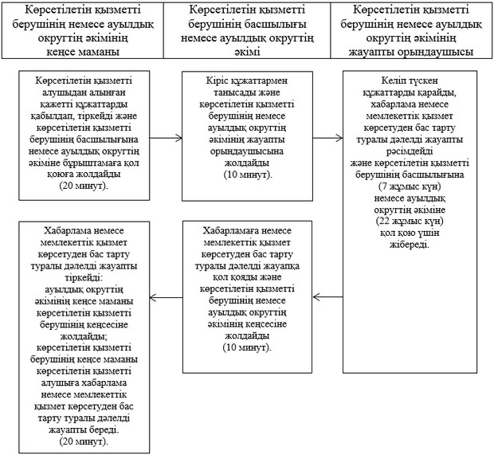

|  |  |
| --- | --- |
|  | "Он сегіз жасқа дейінгі балаларға мемлекеттік жәрдемақы тағайындау" мемлекеттiк көрсетілетін қызмет регламентіне 2-қосымша |

**Рәсімнің (әрекеттің) ұзақтығын көрсете отырып, құрылымдық бөлімшелер (қызметкерлер) арасындағы рәсімдердің (әрекеттердің) реттілігін сипаттау блок-схемасы**

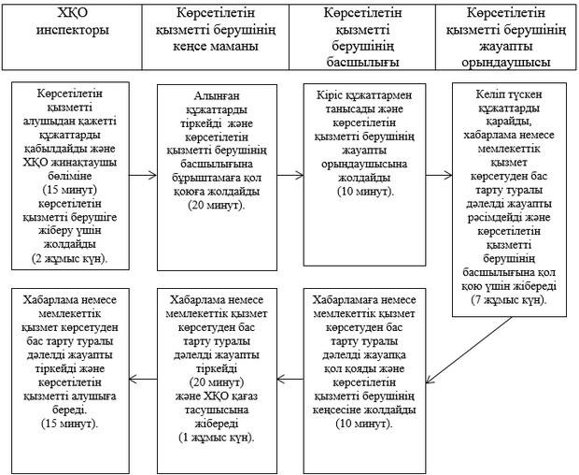

|  |  |
| --- | --- |
|  | "Он сегіз жасқа дейінгі балаларға мемлекеттік жәрдемақы тағайындау" мемлекеттiк көрсетілетін қызмет регламентіне 3-қосымша |

**Мемлекеттік қызмет көрсетудің бизнес-үдерістерінің анықтамалығы "Он сегіз жасқа дейінгі балаларға мемлекеттік жәрдемақы тағайындау"**

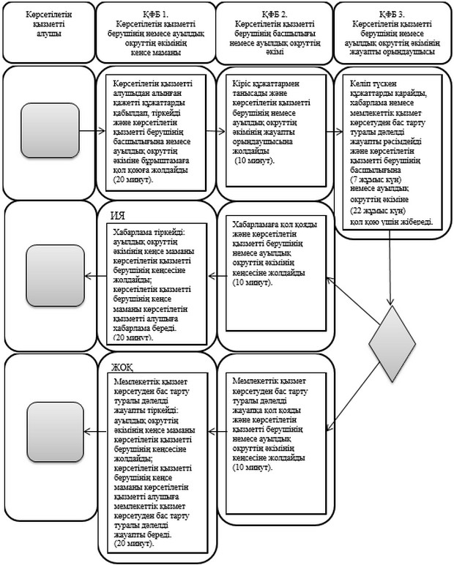

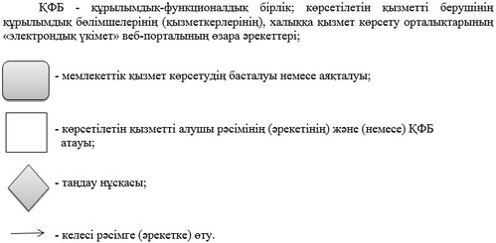

|  |  |
| --- | --- |
|  | Ақтөбе облысы әкімдігінің 2014 жылғы 9 маусымдағы № 186 қаулысымен бекітілген |

**"Үйде оқитын мүгедек балаларға материалдық қамсыздандыруды тағайындау" мемлекеттік көрсетілетін қызмет регламенті**

**1. Жалпы ережелер**

      1. "Үйде оқитын мүгедек балаларға материалдық қамсыздандыруды тағайындау" мемлекеттік көрсетілетін қызметі (бұдан әрі – мемлекеттік көрсетілетін қызмет) Ақтөбе облысының Ақтөбе қалалық және аудандық жұмыспен қамту және әлеуметтік бағдарламалар бөлімдерімен (бұдан әрі – көрсетілетін қызметті беруші), Қазақстан Республикасы Еңбек және халықты әлеуметтік қорғау министрлігінің www.enbek.gov.kz интернет-ресурсында көрсетілген мекенжайлар бойынша көрсетіледі.  
      Өтініштерді қабылдау және мемлекеттік қызмет көрсету нәтижелерін беру:  
      1) көрсетілетін қызметті беруші;  
      2) Қазақстан Республикасы Көлік және коммуникация министлігі Мемлекеттік қызметтерді автоматтандыруды бақылау және халыққа қызмет көрсету орталықтарының қызметін үйлестіру комитетінің "Халыққа қызмет көрсету орталығы" шаруашылық жүргізу құқығындағы республикалық мемлекеттік кәсіпорны (бұдан әрі – ХҚО);  
      3) үйде оқитын мүгедек балаларға материалдық қамсыздандыруды тағайындау туралы ақпарат беру бөлігінде www.egov.kz "электрондық үкімет" веб-порталы (бұдан әрі - портал) арқылы жүзеге асырылады.  
      2. Мемлекеттік көрсетілетін қызметтің нысаны: электрондық және (немесе) қағаз түрінде.  
      3. Мемлекеттік қызметті көрсету нәтижесі – үйде оқитын мүгедек балаларға материалдық қамсыздандыруды тағайындау туралы хабарлама немесе мемлекеттік қызмет көрсетуден бас тарту туралы дәлелді жауап.  
      Мемлекеттік қызмет көрсету нәтижесін ұсыну нысаны: электрондық және (немесе) қағаз түрінде.  
      Портал арқылы өтініш берген кезде қызмет берушінің уәкілетті тұлғасының электрондық цифрлық қолтаңбасымен (бұдан әрі – ЭЦҚ) куәландырылған электрондық құжат түрінде нәтижесі көрсетілетін қызмет алушының "жеке кабинетіне" жолданады.

**2. Мемлекеттік қызмет көрсету үдерісінде көрсетілетін қызметті берушінің құрылымдық бөлімшелерінің (қызметкерлерінің) әрекет тәртібін сипаттау**

      4. Мемлекеттік қызмет көрсету бойынша рәсімді (әрекеттер) бастау үшін негіздеме болып табылады:  
      көрсетілетін қызметті берушіге және ХҚО-ға өтініш берген кезде Қазақстан Республикасы Үкіметінің 2014 жылғы 11 наурыздағы № 217 қаулысымен бекітілген "Үйде оқитын мүгедек балаларға материалдық қамсыздандыруды тағайындау" мемлекеттік көрсетілетін қызмет стандартының (бұдан әрі – Стандарт) 1-қосымшасына сәйкес нысан бойынша өтініш;  
      порталда - көрсетілетін қызметті алушының ЭЦҚ куәландырылған электрондық құжат нысанындағы сұраныс.  
      5. Мемлекеттік қызмет көрсету үдерісінің құрамына кіретін әрбір рәсімнің (әрекеттің) мазмұны және оның нәтижесі:  
      1) көрсетілетін қызметті берушінің кеңсе маманы көрсетілетін қызметті алушы Стандарттың 9-тармағында көрсетілген қажетті құжаттарды тапсырған кезден бастап 20 (жиырма) минут ішінде қабылдайды және оларды тіркелуін жүзеге асырады.  
      Нәтижесі – құжаттарды көрсетілетін қызметті берушінің басшылығына бұрыштама қоюға жолдайды;  
      2) көрсетілетін қызметті берушінің басшылығы 10 (он) минут ішінде кіріс құжаттарымен танысады және көрсетілетін қызметті берушінің жауапты орындаушысын анықтайды.  
      Нәтижесі – көрсетілетін қызметті берушінің жауапты орындаушысына құжаттарды жолдайды;  
      3) көрсетілетін қызметті берушінің жауапты орындаушысы келіп түскен құжаттарды 10 (он) жұмыс күн ішінде қарайды, хабарлама немесе мемлекеттік қызмет көрсетуден бас тарту туралы дәлелді жауап рәсімдейді.  
      Нәтижесі – хабарлама немесе мемлекеттік қызмет көрсетуден бас тарту туралы дәлелді жауапты басшылыққа қол қою үшін жібереді;  
      4) көрсетілетін қызметті берушінің басшылығы 10 (он) минут ішінде хабарламаға немесе мемлекеттік қызмет көрсетуден бас тарту туралы дәлелді жауапқа қол қояды.  
      Нәтижесі – қол қойылған хабарлама немесе мемлекеттік қызмет көрсетуден бас тарту туралы дәлелді жауапты көрсетілетін қызметті берушінің кеңсесіне жолдайды;  
      5) көрсетілетін қызметті берушінің кеңсе маманы 20 (жиырма) минут ішінде хабарлама немесе мемлекеттік қызмет көрсетуден бас тарту туралы дәлелді жауапты тіркейді және көрсетілетін қызметті алушыға мемлекетік қызмет нәтижесін береді.  
      Нәтижесі - хабарлама немесе мемлекеттік қызмет көрсетуден бас тарту туралы дәлелді жауапты көрсетілетін қызметті алушыға береді.

**3. Мемлекеттік қызмет көрсету үдерісінде көрсетілетін қызметті берушінің құрылымдық бөлімшелерінің (қызметкерлерінің) өзара әрекет тәртібін сипаттау**

      6. Мемлекеттік көрсетілетін қызмет үдерісіне қатысатын қызмет көрсету берушілердің, құрылымдық бөлімшелерінің (қызметкерлерінің) тізбесі:  
      1) көрсетілетін қызметті берушінің кеңсе маманы;  
      2) көрсетілетін қызметті берушінің басшылығы;  
      3) көрсетілетін қызметті берушінің жауапты орындаушысы.  
      7. Әрбір рәсімнің (әрекеттің) ұзақтығын көрсете отырып, құрылымдық бөлімшелер (қызметкерлер) арасындағы рәсімдердің (әрекеттердің) реттілігін сипаттау осы мемлекеттік көрсетілетін қызмет регламенттің 1-қосымшасына сәйкес блок-схемасымен сүйемелденеді.

**4. Халыққа қызмет көрсету орталығымен және (немесе) өзге де көрсетілетін қызметті берушілермен өзара әрекет жасасу тәртібін, сондай-ақ мемлекеттік қызмет көрсету үдерісінде ақпараттық жүйелерді пайдалану тәртібін сипаттау**

      8. ХҚО жүгіну тәртібін, әр үдерістің көрсету ұзақтығын сипаттау:  
      1) мемлекеттік қызмет алушы ХҚО Стандарттың қосымшасына сәйкес өтінішті және қажетті құжаттарды электрондық кезек ретімен тапсыруды "кедергісіз" қызмет көрсету арқылы операциялық залда жүзеге асырады (2 минут ішінде);  
      2) 1-үдеріс – қызмет көрсету үшін ХҚО операторы ХҚО ықпалдастырылған ақпараттық жүйесінің ақпараттық жұмыс орнына (бұдан әрі – ХҚКО ЫАЖ АЖО) логинмен және парольді (авторизациялау үдерісі) енгізеді (1 минут ішінде);  
      3) 2-үдеріс – ХҚО операторы қызметті таңдайды, экранға мемлекеттік қызметті көрсету үшін сұраныс нысаның шығуы және ХҚО операторы қызмет алушының, сонымен қатар сенім хат бойынша қызмет алушы өкілінің (нотариалды куәландырылған сенім хат болған жағдайда, басқа куәландырылған сенім хатының мәліметтері толтырылмайды) мәліметтерін енгізеді (2 минут ішінде);  
      4) 3-үдеріс – электрондық үкімет шлюзі (бұдан әрі - ЭҮШ) арқылы жеке тұлғалар мемлекеттік деректер қорына/заңды тұлғалар мемлекеттік деректер қорына (бұдан әрі – ЖТ МДҚ/ЗТ МДҚ) қызмет алушының мәліметтері туралы сұранысын жолдау, сонымен бірге бірыңғай нотариалдық ақпараттық жүйесіне (бұдан әрі - БНАЖ) - қызмет алушы өкілінің сенім хат мәліметтері туралы (2 минут ішінде);  
      5) 1-шарт - ЖТ МДҚ/ЗТ МДҚ қызмет алушының мәліметтерінің және БНАЖ сенім хат мәліметтерінің бар болуын тексеру (1 минут ішінде);  
      6) 4-үдеріс – қызмет алушының ЖТ МДҚ/ЗТ МДҚ және сенім хаттың БНАЖ мәліметтерінің болмауына байланысты, мәліметтерді алуға мүмкіншіліктің жоқтығы туралы хабарламаны қалыптастыру (2 минут ішінде);  
      7) 5-үдеріс – "Е-собес" ақпараттық жүесі (бұдан әрі – "Е-собес" АЖ) ЭҮШ арқылы ХҚО операторының ЭЦҚ куәландырылған (қол қойылған) электрондық құжаттарды (қызмет алушының сұранысын) жолдау (2 минут ішінде);  
      8) 6-үдеріс – ХҚО қалыптастырған мемлекеттік қызмет көрсету нәтижесін қызмет алушының алуы (үйде оқитын мүгедек балаларға материалдық қамсыздандыруды тағайындау туралы хабарлама немесе мемлекеттік қызмет көрсетуден бас тарту туралы дәлелді жазбаша түрде жауап) (2 минут ішінде).  
      Халыққа қызмет көрсету орталығы арқылы мемлекеттік қызметті көрсету бойынша іске қосылатын ақпараттық жүйелерін функционалдық өзара әрекеттері осы мемлекеттік көрсетілетін қызмет регламенттің 2-қосымшасына сәйкес диаграммасымен келтірілген.  
      9. Мемлекеттік қызмет көрсетудің нәтижесін ХҚО арқылы алу үдерісін (әрекет), оның ұзақтылығын сипаттау:  
      1) 6-үдеріс – "Е-собес" АЖ электрондық құжатты тіркеу (2 минут ішінде);  
      2) 2-шарт – қызмет беруші Стандартта көрсетілген қызмет көрсетуге негіз болатын қызмет алушының жалғаған құжаттарының сәйкестігін тексереді (өңдеу) (2 минут ішінде);  
      3) 7-үдеріс – қызмет алушының құжаттарында бұзушылықтың болғандығына байланысты, сұратылып отырған қызметтен бас тарту жөнінде хабарламаны қалыптастыру (2 минут ішінде);  
      4) 8-үдеріс – қызмет алушы ХҚО операторы арқылы қызметтің нәтижесін (үйде оқитын мүгедек балаларға материалдық қамсыздандыруды тағайындау туралы хабарлама немесе мемлекеттік қызмет көрсетуден бас тарту туралы дәлелді жазбаша түрде жауап) алады (2 минут ішінде).  
      10. Портал арқылы мемлекеттік қызмет көрсету кезінде көрсетілген қызмет беруші мен көрсетілген қызмет алушының жүгіну және рәсімдердің (әрекеттердің) реттілігі тәртібін сипаттау:  
      1) жеке сәйкестендіру нөмірі (бұдан әрі - ЖСН) және парольдің (порталда тіркелмеген қызмет алушылар үшін іске асырылады) көмегімен қызмет беруші порталға тіркеледі;  
      2) 1-үдеріс – қызметті алу үшін порталда қызмет алушы ЖСН және паролін (авторизациялау үдерісі) еңгізу үдерісі;  
      3) 1-шарт - ЖСН және пароль арқылы тіркелген қызмет алушының мәліметтерінің дұрыстығын порталда тексеру;  
      4) 2-үдеріс - қызмет алушының құжаттарында бұзушылықтың болғандығына байланысты, авторизациядан бас тарту жөнінде порталда хабарламаны қалыптастыру;  
      5) 3-үдеріс – қызмет алушы осы регламентте көрсетілген қызметті таңдайды, қызметті көрсету үшін экранға сұраныстың нысаны шығарылады, және де үлгі талаптарының және оның құрылымын ескере отырып, қызмет алушы нысанды (мәліметтерді еңгізу) толтырады, Стандарттың 9-тармағында көрсетілген қажетті құжаттар көшірмелерінің электрондық түрінде сұраныс нысанына жалғайды, сонымен қатар сұранысты куәландіру үшін қызмет алушы ЭЦҚ тіркеу куәлігін алады;  
      6) 2-шарт – порталда ЭЦҚ тіркеу куәлігінің қолдану мерзімін және қайтарылған (күші жойылған) тіркеу куәліктерінің тізімінде жоқтығын, сонымен бірге сәйкестендіру мәлеметтерінің сәйкестігін (сұраныста көрсетілген ЖСН және ЭЦҚ тіркеу куәлігінде көрсетілген ЖСН аралығын) тексеру;  
      7) 4-үдеріс – қызмет алушының ЭЦҚ расталмағандығына байланысты, сұратылып жатқан қызметтен бас тарту жөнінде хабарлама қалыптастыру;  
      8) 5-үдеріс – қызмет алушының сұранысын өңдеу үшін ЭҮШ арқылы қызмет алушының ЭЦҚ куәландырылған (қол қойылған) электрондық құжаттарды (қызмет алушының сұранысы) "Е-собес" АЖ жолдау;  
      9) 3-шарт - қызмет беруші Стандартта көрсетілген қызмет көрсетуге негіз болатын қызмет алушының жалғаған құжаттарының сәйкестігін тексереді;  
      10) 6-үдеріс - қызмет алушының құжаттарында бұзушылықтың болғандығына байланысты, сұратылып отырған қызметтен бас тарту жөнінде хабарламаны қалыптастыру;  
      11) 7-үдеріс – қызмет алушы порталда қалыптастырылған қызметтің нәтижесін (электрондық құжат нысаны бойынша хабарлама) алады. Мемлекеттік қызметті көрсету нәтижесі қызмет берушінің құзырлы тұлғаның ЭЦҚ куәландырылған электрондық құжат түрінде қызмет алушының "жеке кабинетіне" жолданады.  
      Портал арқылы мемлекеттік қызмет көрсету кезінде ақпараттық жүйелердің функционалдық өзара әрекетінің диаграммасы осы мемлекеттік көрсетілетін қызмет регламенттің 3-қосымшасында көрсетілген.  
      11. Мемлекеттік қызмет көрсету үдерісінде рәсімдердің (әрекеттердің) ретін, көрсетілетін қызметті берушінің толық сипаттамасы құрылымдық бөлімшелерінің (қызметкерлерінің) өзара әрекеттерінің, сонымен қатар өзге көрсетілген қызмет берушілермен халыққа қызмет көрсету орталықтарымен өзара әрекет тәртібінің және мемлекеттік қызмет көрсету үдерісінде ақпараттық жүйелерді қолдану тәртібінің сипаттамасы осы мемлекеттік көрсетілетін қызмет регламенттің 4-қосымшаға сәйкес мемлекеттік қызмет көрсетудің бизнес-үдерістерінің анықтамалығында көрсетіледі. Мемлекеттік қызмет көрсетудің бизнес-үдерістерінің анықтамалығы "электрондық үкімет" веб-порталында, көрсетілетін қызметті берушінің интернет–ресурсында орналастырылды.

|  |  |
| --- | --- |
|  | "Үйде оқитын мүгедек балаларға материалдық қамсыздандыруды тағайындау" мемлекеттiк көрсетілетін қызмет регламентіне 1-қосымша |

**Рәсімнің (әрекеттің) ұзақтығын көрсете отырып, құрылымдық бөлімшелер (қызметкерлер) арасындағы рәсімдердің (әрекеттердің) реттілігін сипаттау блок-схемасы**

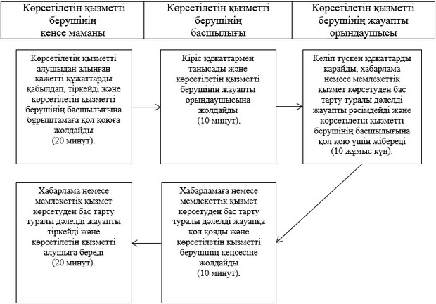

|  |  |
| --- | --- |
|  | "Үйде оқитын мүгедек балаларға материалдық қамсыздандыруды тағайындау" мемлекеттiк көрсетілетін қызмет регламентіне 2-қосымша |

**ХҚО арқылы мемлекеттік қызметті көрсету бойынша іске қосылатын ақпараттық жүйелерін функционалдық өзара әрекеттері, графикалық нысанының диаграммасы**

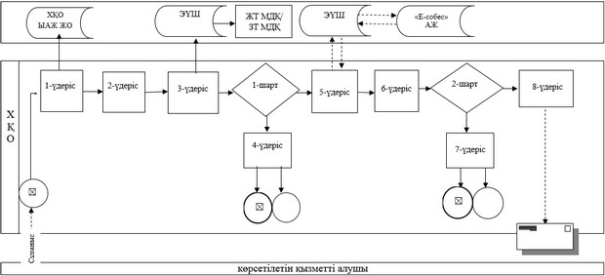

|  |  |
| --- | --- |
|  | "Үйде оқитын мүгедек балаларға материалдық қамсыздандыруды тағайындау" мемлекеттiк көрсетілетін қызмет регламентіне 3-қосымша |

**Портал арқылы мемлекеттік қызметті көрсету бойынша іске қосылатын ақпараттық жүйелерін функционалдық өзара әрекеттері, графикалық нысанының диаграммасы**

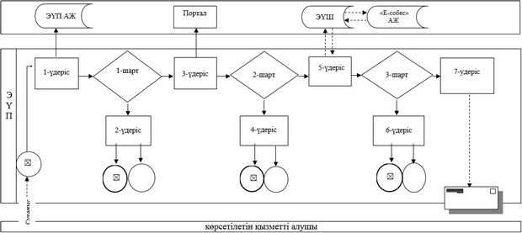

|  |  |
| --- | --- |
|  | "Үйде оқитын мүгедек балаларға материалдық қамсыздандыруды тағайындау" мемлекеттiк көрсетілетін қызмет регламентіне 4-қосымша |

**Мемлекеттік қызмет көрсетудің бизнес-үдерістерінің анықтамалығы "Үйде оқитын мүгедек балаларға материалдық қамсыздандыруды тағайындау"**

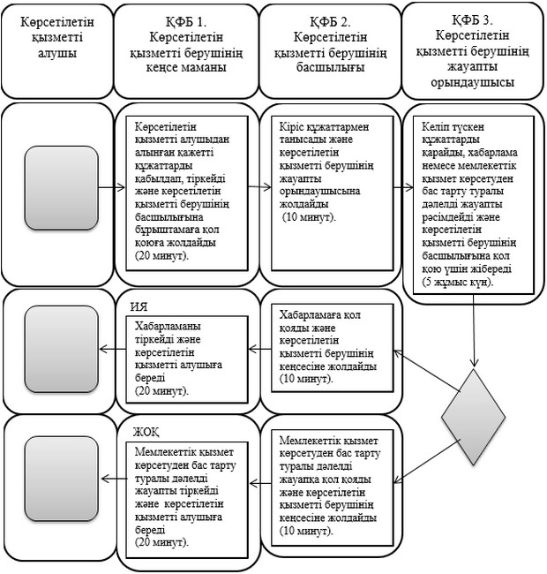

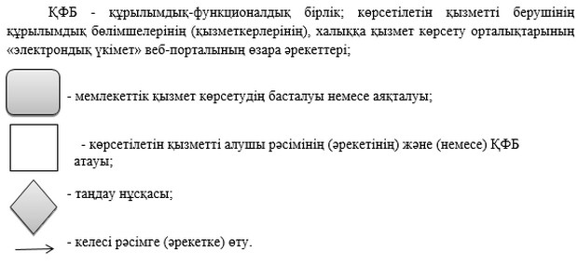

|  |  |
| --- | --- |
|  | Ақтөбе облысы әкімдігінің 2014 жылғы 9 маусымдағы № 186 қаулысымен бекітілген |

**"Жұмыссыз азаматтарды тіркеу және есепке қою" мемлекеттік көрсетілетін қызмет регламенті**

**1. Жалпы ережелер**

      1. "Жұмыссыз азаматтарды тіркеу және есепке қою" мемлекеттік көрсетілетін қызметі (бұдан әрі – мемлекеттік көрсетілетін қызмет) Ақтөбе облысының Ақтөбе қалалық және аудандық жұмыспен қамту және әлеуметтік бағдарламалар бөлімдерімен (бұдан әрі - көрсетілетін қызметті беруші), Қазақстан Республикасы Еңбек және халықты әлеуметтік қорғау министрлігінің www.enbek.gov.kz интернет-ресурсында көрсетілген мекенжайлар бойынша көрсетіледі.  
      Өтініштерді қабылдау және мемлекеттік қызмет көрсету нәтижелерін беру:  
      1) көрсетілетін қызметті беруші;  
      2) Қазақстан Республикасы Көлік және коммуникация министрлігі Мемлекеттік қызметтерді автоматтандыруды бақылау және халыққа қызмет көрсету орталықтарының қызметін үйлестіру комитетінің "Халыққа қызмет көрсету орталығы" шаруашылық жүргізу құқығындағы республикалық мемлекеттік кәсіпорны (бұдан әрі – ХҚО);  
      3) www.egov.kz "электрондық үкіметтің" веб-порталы (бұдан әрі - портал) арқылы жүзеге асырылады.  
      2. Мемлекеттік көрсетілетін қызметтің нысаны: электрондық (ішінара автоматтандырылған) және (немесе) қағаз түрінде.  
      3. Мемлекеттік қызметті көрсету нәтижесі – жұмыссыз ретінде тіркеу және есепке қою туралы хабарлама немесе мемлекеттік қызмет көрсетуден бас тарту туралы дәлелді жауап.  
      Мемлекеттік қызмет көрсету нәтижесін ұсыну нысаны: электрондық және (немесе) қағаз түрінде.  
      Портал арқылы өтініш берген кезде қызмет берушінің уәкілетті тұлғасының электрондық цифрлық қолтаңбасымен (бұдан әрі – ЭЦҚ) куәландырылған электрондық құжат түрінде нәтижесі көрсетілетін қызмет алушының "жеке кабинетіне" жолданады.

**2. Мемлекеттік қызмет көрсету үдерісінде көрсетілетін қызметті берушінің құрылымдық бөлімшелерінің (қызметкерлерінің) әрекет тәртібін сипаттау**

      4. Мемлекеттік қызмет көрсету бойынша рәсімді (әрекеттер) бастау үшін негіздеме болып табылады:  
      көрсетілетін қызметті берушіге немесе ХҚО-ға өтініш берген кезде - көрсетілетін қызметті алушының жеке басын куәландыратын құжат (Қазақстан Республикасы азаматының жеке куәлігі немесе паспорты, шетелдіктің Қазақстан Республикасында тұруға ықтиярхаты, азаматтығы жоқ адамның куәлігі), сондай-ақ оралмандар үшін – оралман куәлігі (сәйкестендіру үшін), Қазақстан Республикасы Үкіметінің 2014 жылғы 11 наурыздағы № 217 қаулысымен бекітілген "Жұмыссыз азаматтарды тіркеу және есепке қою" мемлекеттік көрсетілетін қызмет стандартының (бұдан әрі – Стандарт) 9-тармағына сәкес, өтінім;  
      порталда - көрсетілетін қызметті алушының ЭЦҚ куәландырылған электрондық құжат нысанындағы сұраныс.  
      5. Мемлекеттік қызмет көрсету үдерісінің құрамына кіретін әрбір рәсімнің (әрекеттің) мазмұны және оның нәтижесі:  
      1) көрсетілетін қызметті берушінің кеңсе маманы көрсетілетін қызметті алушы Стандарттың 9-тармағында көрсетілген қажетті құжаттарды тапсырған кезден бастап 10 (он) минут ішінде қабылдайды және оларды тіркелуін жүзеге асырады.  
      Нәтижесі – құжаттарды көрсетілетін қызметті берушінің басшылығына бұрыштама қоюға жолдайды;  
      2) көрсетілетін қызметті берушінің басшылығы 5 (бес) минут ішінде кіріс құжаттарымен танысады және көрсетілетін қызметті берушінің жауапты орындаушысын анықтайды.  
      Нәтижесі – көрсетілетін қызметті берушінің жауапты орындаушысына құжаттарды жолдайды;  
      3) көрсетілетін қызметті берушінің жауапты орындаушысы келіп түскен құжаттарды 5 (бес) жұмыс күн ішінде қарайды, хабарлама немесе мемлекеттік қызмет көрсетуден бас тарту туралы дәлелді жауап рәсімдейді.  
      Нәтижесі – хабарлама немесе мемлекеттік қызмет көрсетуден бас тарту туралы дәлелді жауапты басшылыққа қол қою үшін жібереді;  
      4) көрсетілетін қызметті берушінің басшылығы 5 (бес) минут ішінде хабарламаға немесе мемлекеттік қызмет көрсетуден бас тарту туралы дәлелді жауапқа қол қояды.  
      Нәтижесі – қол қойылған хабарлама немесе мемлекеттік қызмет көрсетуден бас тарту туралы дәлелді жауапты көрсетілетін қызметті берушінің кеңсесіне жолдайды;  
      5) көрсетілетін қызметті берушінің кеңсе маманы 10 (он) минут ішінде хабарлама немесе мемлекеттік қызмет көрсетуден бас тарту туралы дәлелді жауапты тіркейді және көрсетілетін қызметті алушыға мемлекетік қызмет нәтижесін береді.  
      Нәтижесі - хабарлама немесе мемлекеттік қызмет көрсетуден бас тарту туралы дәлелді жауапты көрсетілетін қызметті алушыға береді.

**3. Мемлекеттік қызмет көрсету үдерісінде көрсетілетін қызметті берушінің құрылымдық бөлімшелерінің (қызметкерлерінің) өзара әрекет тәртібін сипаттау**

      6. Мемлекеттік көрсетілетін қызмет үдерісіне қатысатын қызмет көрсету берушілердің, құрылымдық бөлімшелерінің (қызметкерлерінің) тізбесі:  
      1) көрсетілетін қызметті берушінің кеңсе маманы;  
      2) көрсетілетін қызметті берушінің басшылығы;  
      3) көрсетілетін қызметті берушінің жауапты орындаушысы.  
      7. Әрбір рәсімнің (әрекеттің) ұзақтығын көрсете отырып, құрылымдық бөлімшелер (қызметкерлер) арасындағы рәсімдердің (әрекеттердің) реттілігін сипаттау осы мемлекеттік көрсетілетін қызмет регламенттің 1-қосымшасына сәйкес блок-схемасымен сүйемелденеді.

**4. Халыққа қызмет көрсету орталығымен және (немесе) өзге де көрсетілетін қызметті берушілермен өзара әрекет жасасу тәртібін, сондай-ақ мемлекеттік қызмет көрсету үдерісінде ақпараттық жүйелерді пайдалану тәртібін сипаттау**

      8. ХҚО жүгіну тәртібін, әр үдерістің көрсету ұзақтығын сипаттау:  
      1) мемлекеттік қызмет алушы ХҚО Стандартқа сәйкес қажетті құжаттарды электрондық кезек ретімен тапсыруды "кедергісіз" қызмет көрсету арқылы операциялық залда жүзеге асырады (2 минут ішінде);  
      2) 1-үдеріс – қызмет көрсету үшін ХҚО операторы ХҚО ықпалдастырылған ақпараттық жүйесінің ақпараттық жұмыс орнына (бұдан әрі – ХҚКО ЫАЖ АЖО) логинмен және парольді (авторизациялау үдерісі) енгізеді (1 минут ішінде);  
      3) 2-үдеріс – ХҚО операторы қызметті таңдайды, экранға мемлекеттік қызметті көрсету үшін сұраныс нысаның шығуы және ХҚО операторы қызмет алушының, сонымен қатар сенім хат бойынша қызмет алушы өкілінің (нотариалды куәландырылған сенім хат болған жағдайда, басқа куәландырылған сенім хатының мәліметтері толтырылмайды) мәліметтерін енгізеді (2 минут ішінде);  
      4) 3-үдеріс – электрондық үкімет шлюзі (бұдан әрі - ЭҮШ) арқылы жеке тұлғалар мемлекеттік деректер қорына/заңды тұлғалар мемлекеттік деректер қорына (бұдан әрі – ЖТ МДҚ/ЗТ МДҚ) қызмет алушының мәліметтері туралы сұранысын жолдау, сонымен бірге бірыңғай нотариалдық ақпараттық жүйесіне (бұдан әрі - БНАЖ) - қызмет алушы өкілінің сенім хат мәліметтері туралы (2 минут ішінде);  
      5) 1-шарт - ЖТ МДҚ/ЗТ МДҚ қызмет алушының мәліметтерінің және БНАЖ сенім хат мәліметтерінің бар болуын тексеру (1 минут ішінде);  
      6) 4-үдеріс – қызмет алушының ЖТ МДҚ/ЗТ МДҚ және сенім хаттың БНАЖ мәліметтерінің болмауына байланысты, мәліметтерді алуға мүмкіншіліктің жоқтығы туралы хабарламаны қалыптастыру (2 минут ішінде);  
      7) 5-үдеріс – "Рынок труда" автоматтандырылған ақпараттық жүесі (бұдан әрі – "Рынок труда" ААЖ) ЭҮШ арқылы ХҚО операторының ЭЦҚ куәландырылған (қол қойылған) электрондық құжаттарды (қызмет алушының сұранысын) жолдау (2 минут ішінде);  
      8) 6-үдеріс – ХҚО қалыптастырған мемлекеттік қызмет көрсету нәтижесін қызмет алушының алуы (жұмыссыз ретінде тіркеу және есепке қою туралы хабарлама немесе мемлекеттік қызмет көрсетуден бас тарту туралы дәлелді жазбаша түрде жауап) (2 минут ішінде).  
      Халыққа қызмет көрсету орталығы арқылы мемлекеттік қызметті көрсету бойынша іске қосылатын ақпараттық жүйелерін функционалдық өзара әрекеттері осы мемлекеттік көрсетілетін қызмет регламенттің 2-қосымшасына сәйкес диаграммасымен келтірілген.  
      9. Мемлекеттік қызмет көрсетудің нәтижесін ХҚО арқылы алу үдерісін (әрекет), оның ұзақтылығын сипаттау:  
      1) 6-үдеріс – "Рынок труда" ААЖ электрондық құжатты тіркеу (2 минут ішінде);  
      2) 2-шарт – қызмет беруші Стандартта көрсетілген қызмет көрсетуге негіз болатын қызмет алушының жалғаған құжаттарының сәйкестігін тексереді (өңдеу) (2 минут ішінде);  
      3) 7-үдеріс – қызмет алушының құжаттарында бұзушылықтың болғандығына байланысты, сұратылып отырған қызметтен бас тарту жөнінде хабарламаны қалыптастыру (2 минут ішінде);  
      4) 8-үдеріс – қызмет алушы ХҚО операторы арқылы қызметтің нәтижесін (жұмыссыз ретінде тіркеу және есепке қою туралы хабарлама немесе мемлекеттік қызмет көрсетуден бас тарту туралы дәлелді жазбаша түрде жауап) алады (2 минут ішінде).  
      10. Портал арқылы мемлекеттік қызмет көрсету кезінде көрсетілген қызмет беруші мен көрсетілген қызмет алушының жүгіну және рәсімдердің (әрекеттердің) реттілігі тәртібін сипаттау:  
      1) жеке сәйкестендіру нөмірі (бұдан әрі - ЖСН) және парольдің (порталда тіркелмеген қызмет алушылар үшін іске асырылады) көмегімен қызмет беруші порталға тіркеледі;  
      2) 1-үдеріс – қызметті алу үшін порталда қызмет алушы ЖСН және паролін (авторизациялау үдерісі) еңгізу үдерісі;  
      3) 1-шарт - ЖСН және пароль арқылы тіркелген қызмет алушының мәліметтерінің дұрыстығын порталда тексеру;  
      4) 2-үдеріс - қызмет алушының құжаттарында бұзушылықтың болғандығына байланысты, авторизациядан бас тарту жөнінде порталда хабарламаны қалыптастыру;  
      5) 3-үдеріс – қызмет алушы осы регламентте көрсетілген қызметті таңдайды, қызметті көрсету үшін экранға сұраныстың нысаны шығарылады, және де үлгі талаптарының және оның құрылымын ескере отырып, қызмет алушы нысанды (мәліметтерді еңгізу) толтырады, Стандарттың 9-тармағында көрсетілген қажетті құжаттар көшірмелерінің электрондық түрінде сұраныс нысанына жалғайды, сонымен қатар сұранысты куәландіру үшін қызмет алушы ЭЦҚ тіркеу куәлігін алады;  
      6) 2-шарт – порталда ЭЦҚ тіркеу куәлігінің қолдану мерзімін және қайтарылған (күші жойылған) тіркеу куәліктерінің тізімінде жоқтығын, сонымен бірге сәйкестендіру мәлеметтерінің сәйкестігін (сұраныста көрсетілген ЖСН және ЭЦҚ тіркеу куәлігінде көрсетілген ЖСН аралығын) тексеру;  
      7) 4-үдеріс – қызмет алушының ЭЦҚ расталмағандығына байланысты, сұратылып жатқан қызметтен бас тарту жөнінде хабарлама қалыптастыру;  
      8) 5-үдеріс – қызмет алушының сұранысын өңдеу үшін ЭҮШ арқылы қызмет алушының ЭЦҚ куәландырылған (қол қойылған) электрондық құжаттарды (қызмет алушының сұранысы) "Рынок труда" ААЖ жолдау;  
      9) 3-шарт - қызмет беруші Стандартта көрсетілген қызмет көрсетуге негіз болатын қызмет алушының жалғаған құжаттарының сәйкестігін тексереді;  
      10) 6-үдеріс - қызмет алушының құжаттарында бұзушылықтың болғандығына байланысты, сұратылып отырған қызметтен бас тарту жөнінде хабарламаны қалыптастыру;  
      11) 7-үдеріс – қызмет алушы порталда қалыптастырылған қызметтің нәтижесін (электрондық құжат нысаны бойынша хабарлама) алады. Мемлекеттік қызметті көрсету нәтижесі қызмет берушінің құзырлы тұлғаның ЭЦҚ куәландырылған электрондық құжат түрінде қызмет алушының "жеке кабинетіне" жолданады.  
      Портал арқылы мемлекеттік қызмет көрсету кезінде ақпараттық жүйелердің функционалдық өзара әрекетінің диаграммасы осы мемлекеттік көрсетілетін қызмет регламенттің 3-қосымшасында көрсетілген.  
      11. Мемлекеттік қызмет көрсету үдерісінде рәсімдердің (әрекеттердің) ретін, көрсетілетін қызметті берушінің толық сипаттамасы құрылымдық бөлімшелерінің (қызметкерлерінің) өзара әрекеттерінің, сонымен қатар өзге көрсетілген қызмет берушілермен халыққа қызмет көрсету орталықтарымен өзара әрекет тәртібінің және мемлекеттік қызмет көрсету үдерісінде ақпараттық жүйелерді қолдану тәртібінің сипаттамасы осы мемлекеттік көрсетілетін қызмет регламенттің 4-қосымшаға сәйкес мемлекеттік қызмет көрсетудің бизнес-үдерістерінің анықтамалығында көрсетіледі. Мемлекеттік қызмет көрсетудің бизнес-үдерістерінің анықтамалығы "электрондық үкімет" веб-порталында, көрсетілетін қызметті берушінің интернет–ресурсында орналастырылды.

|  |  |
| --- | --- |
|  | "Жұмыссыз азаматтарды тіркеу және есепке қою" мемлекеттiк көрсетілетін қызмет регламентіне 1-қосымша |

**Рәсімнің (әрекеттің) ұзақтығын көрсете отырып, құрылымдық бөлімшелер (қызметкерлер) арасындағы рәсімдердің (әрекеттердің) реттілігін сипаттау блок-схемасы**

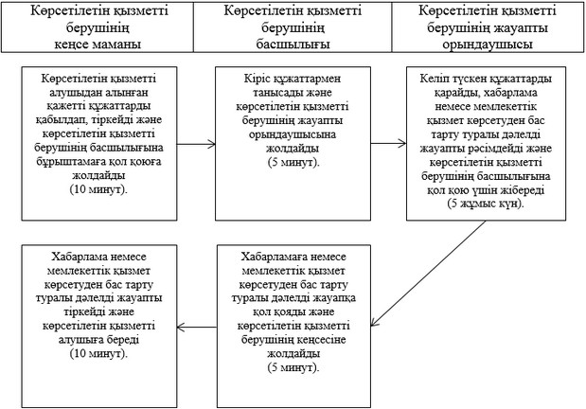

|  |  |
| --- | --- |
|  | "Жұмыссыз азаматтарды тіркеу және есепке қою" мемлекеттiк көрсетілетін қызмет регламентіне 2-қосымша |

**ХҚО арқылы мемлекеттік қызметті көрсету бойынша іске қосылатын ақпараттық жүйелерін функционалдық өзара әрекеттері, графикалық нысанының диаграммасы**

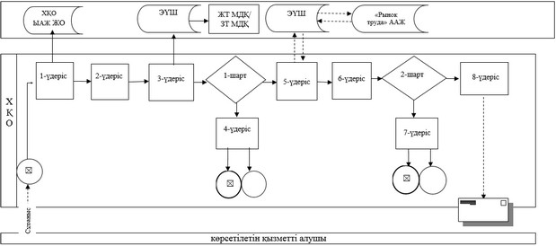

|  |  |
| --- | --- |
|  | "Жұмыссыз азаматтарды тіркеу және есепке қою" мемлекеттiк көрсетілетін қызмет регламентіне 3-қосымша |

**Портал арқылы мемлекеттік қызметті көрсету бойынша іске қосылатын ақпараттық жүйелерін функционалдық өзара әрекеттері, графикалық нысанының диаграммасы**

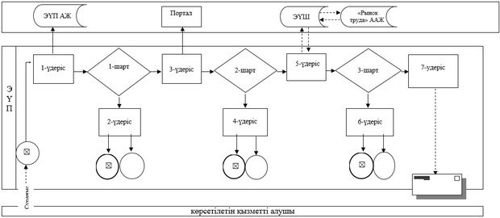

|  |  |
| --- | --- |
|  | "Жұмыссыз азаматтарды тіркеу және есепке қою" мемлекеттiк көрсетілетін қызмет регламентіне 4-қосымша |

**Мемлекеттік қызмет көрсетудің бизнес-үдерістерінің анықтамалығы "Жұмыссыз азаматтарды тіркеу және есепке қою"**

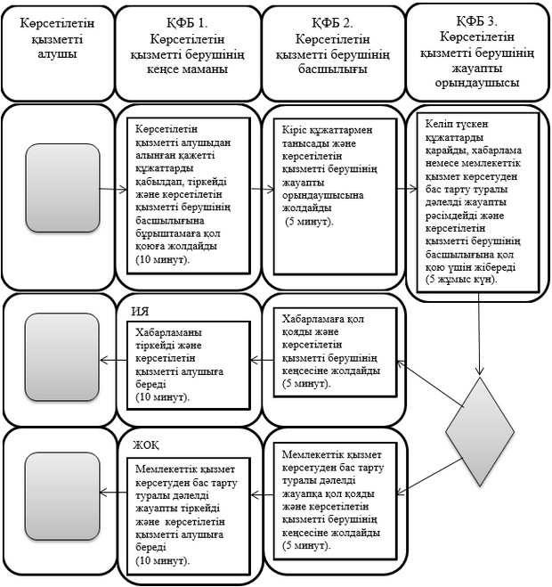

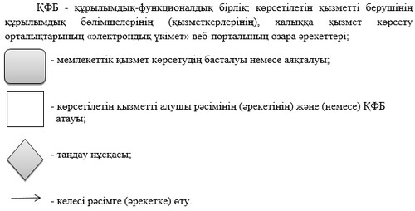

|  |  |
| --- | --- |
|  | Ақтөбе облысы әкімдігінің 2014 жылғы 9 маусымдағы № 186 қаулысымен бекітілген |

**"Адамдарға жұмыспен қамтуға жәрдемдесудің белсенді нысандарына қатысуға жолдамалар беру" мемлекеттік көрсетілетін қызмет регламенті**

**1. Жалпы ережелер**

      1. "Адамдарға жұмыспен қамтуға жәрдемдесудің белсенді нысандарына қатысуға жолдамалар беру" мемлекеттік көрсетілетін қызметі (бұдан әрі – мемлекеттік көрсетілетін қызмет) Ақтөбе облысының Ақтөбе қалалық және аудандық жұмыспен қамту және әлеуметтік бағдарламалар бөлімдерімен (бұдан әрі – көрсетілетін қызметті беруші), Қазақстан Республикасы Еңбек және халықты әлеуметтік қорғау министрлігінің www.enbek.gov.kz интернет-ресурсында көрсетілген мекенжайлар бойынша көрсетіледі.  
      Өтініштерді қабылдау және мемлекеттік қызметті көрсету нәтижелерін беру:  
      1) көрсетілетін қызметті беруші;  
      2) www.egov.kz "электрондық үкімет" веб-порталы (бұдан әрі - портал) арқылы жүзеге асырылады.  
      2. Мемлекеттік көрсетілетін қызметтің нысаны: электрондық (ішінара автоматтандырылған) және (немесе) қағаз түрінде.  
      3. Мемлекеттік қызметті көрсету нәтижесі – адамдарға жұмыспен қамтуға жәрдемдесудің белсенді іс-шараларына қатысуға жолдама беру, онда мыналар қамтылады:  
      1) жұмысқа орналасуға жолдама;  
      2) қоғамдық жұмыстарға жолдама;  
      3) адамдарға кәсіби даярлауға, қайта даярлауға және біліктілігін арттыруға жолдама;  
      4) әлеуметтік жұмыс орындарына жұмысқа орналасуға жолдама;  
      5) жастар практикасына жолдама;  
      6) адамдарға кәсіби бағдарлануға тегін қызметтер көрсету.  
      Мемлекеттік қызмет көрсету нәтижесін ұсыну нысаны: электрондық (ішінара автоматтандырылған) және (немесе) қағаз түрінде.  
      Портал арқылы өтініш берген кезде қызмет берушінің уәкілетті тұлғасының электрондық цифрлық қолтаңбасымен (бұдан әрі – ЭЦҚ) куәландырылған электрондық құжат түрінде нәтижесі көрсетілетін қызмет алушының "жеке кабинетіне" жолданады.

**2. Мемлекеттік қызмет көрсету үдерісінде көрсетілетін қызметті берушінің құрылымдық бөлімшелерінің (қызметкерлерінің) әрекет тәртібін сипаттау**

      4. Мемлекеттік қызмет көрсету бойынша рәсімді (әрекеттер) бастау үшін негіздеме болып табылады:  
      көрсетілетін қызметті берушіге өтініш берген кезде - көрсетілетін қызметті алушының жеке басын куәландыратын құжат (Қазақстан Республикасы азаматының жеке куәлігі немесе паспорты, шетелдіктің Қазақстан Республикасында тұруға ықтиярхаты, азаматтығы жоқ адамның куәлігі), сондай-ақ оралмандар үшін – оралман куәлігі, Қазақстан Республикасы Үкіметінің 2014 жылғы 11 наурыздағы № 217 қаулысымен бекітілген "Адамдарға жұмыспен қамтуға жәрдемдесудің белсенді нысандарына қатысуға жолдамалар беру" мемлекеттік көрсетілетін қызмет стандартының (бұдан әрі – Стандарт) 9-тармағына сәйкес, өтінім;  
      порталда - көрсетілетін қызметті алушының ЭЦҚ куәландырылған электрондық құжат нысанындағы сұраныс.  
      5. Мемлекеттік қызмет көрсету үдерісінің құрамына кіретін әрбір рәсімнің (әрекеттің) мазмұны және оның нәтижесі:  
      1) көрсетілетін қызметті берушінің кеңсе маманы көрсетілетін қызметті алушы Стандарттың 9-тармағында көрсетілген қажетті құжаттарды тапсырған кезден бастап 20 (жиырма) минут ішінде қабылдайды және оларды тіркелуін жүзеге асырады.  
      Нәтижесі – құжаттарды көрсетілетін қызметті берушінің басшылығына бұрыштама қоюға жолдайды;  
      2) көрсетілетін қызметті берушінің басшылығы 10 (он) минут ішінде кіріс құжаттарымен танысады және көрсетілетін қызметті берушінің жауапты орындаушысын анықтайды.  
      Нәтижесі – көрсетілетін қызметті берушінің жауапты орындаушысына құжаттарды жолдайды;  
      3) көрсетілетін қызметті берушінің жауапты орындаушысы келіп түскен құжаттарды 30 (отыз) жұмыс күн ішінде қарайды, жолдама немесе мемлекеттік қызмет көрсетуден бас тарту туралы дәлелді жауап рәсімдейді.  
      Нәтижесі – жолдама немесе мемлекеттік қызмет көрсетуден бас тарту туралы дәлелді жауапты басшылыққа қол қою үшін жібереді;  
      4) көрсетілетін қызметті берушінің басшылығы 10 (он) минут ішінде жолдамаға немесе мемлекеттік қызмет көрсетуден бас тарту туралы дәлелді жауапқа қол қояды.  
      Нәтижесі – қол қойылған жолдама немесе мемлекеттік қызмет көрсетуден бас тарту туралы дәлелді жауапты көрсетілетін қызметті берушінің кеңсесіне жолдайды;  
      5) көрсетілетін қызметті берушінің кеңсе маманы 20 (жиырма) минут ішінде жолдама немесе мемлекеттік қызмет көрсетуден бас тарту туралы дәлелді жауапты тіркейді және көрсетілетін қызметті алушыға мемлекетік қызмет нәтижесін береді.  
      Нәтижесі - жолдама немесе мемлекеттік қызмет көрсетуден бас тарту туралы дәлелді жауапты көрсетілетін қызметті алушыға береді.

**3. Мемлекеттік қызмет көрсету үдерісінде көрсетілетін қызметті берушінің құрылымдық бөлімшелерінің (қызметкерлерінің) өзара әрекет тәртібін сипаттау**

      6. Мемлекеттік көрсетілетін қызмет үдерісіне қатысатын қызмет көрсету берушілердің, құрылымдық бөлімшелерінің (қызметкерлерінің) тізбесі:  
      1) көрсетілетін қызметті берушінің кеңсе маманы;  
      2) көрсетілетін қызметті берушінің басшылығы;  
      3) көрсетілетін қызметті берушінің жауапты орындаушысы.  
      7. Әрбір рәсімнің (әрекеттің) ұзақтығын көрсете отырып, құрылымдық бөлімшелер (қызметкерлер) арасындағы рәсімдердің (әрекеттердің) реттілігін сипаттау осы мемлекеттік көрсетілетін қызмет регламенттің 1-қосымшасына сәйкес блок-схемасымен сүйемелденеді.

**4. "Электрондық үкіметтің" веб-порталымен www.egov.kz және (немесе) өзге де көрсетілетін қызметті берушілермен өзара әрекет жасасу тәртібін, сондай-ақ мемлекеттік қызмет көрсету үдерісінде ақпараттық жүйелерді пайдалану тәртібін сипаттау**

      8. Портал арқылы мемлекеттік қызмет көрсету кезінде көрсетілген қызмет беруші мен көрсетілген қызмет алушының жүгіну және рәсімдердің (әрекеттердің) реттілігі тәртібін сипаттау:  
      1) жеке сәйкестендіру нөмірі (бұдан әрі - ЖСН) және парольдің (порталда тіркелмеген қызмет алушылар үшін іске асырылады) көмегімен қызмет беруші порталға тіркеледі;  
      2) 1-үдеріс – қызметті алу үшін порталда қызмет алушы ЖСН және паролін (авторизациялау үдерісі) еңгізу үдерісі;  
      3) 1-шарт - ЖСН және пароль арқылы тіркелген қызмет алушының мәліметтерінің дұрыстығын порталда тексеру;  
      4) 2-үдеріс - қызмет алушының құжаттарында бұзушылықтың болғандығына байланысты, авторизациядан бас тарту жөнінде порталда хабарламаны қалыптастыру;  
      5) 3-үдеріс – қызмет алушы осы регламентте көрсетілген қызметті таңдайды, қызметті көрсету үшін экранға сұраныстың нысаны шығарылады, және де үлгі талаптарының және оның құрылымын ескере отырып, қызмет алушы нысанды (мәліметтерді еңгізу) толтырады, Стандарттың 9-тармағында көрсетілген қажетті құжаттар көшірмелерінің электрондық түрінде сұраныс нысанына жалғайды, сонымен қатар сұранысты куәландіру үшін қызмет алушы ЭЦҚ тіркеу куәлігін алады;  
      6) 2-шарт – порталда ЭЦҚ тіркеу куәлігінің қолдану мерзімін және қайтарылған (күші жойылған) тіркеу куәліктерінің тізімінде жоқтығын, сонымен бірге сәйкестендіру мәлеметтерінің сәйкестігін (сұраныста көрсетілген ЖСН/ және ЭЦҚ тіркеу куәлігінде көрсетілген ЖСН/ аралығын) тексеру;  
      7) 4-үдеріс – қызмет алушының ЭЦҚ расталмағандығына байланысты, сұратылып жатқан қызметтен бас тарту жөнінде хабарлама қалыптастыру;  
      8) 5-үдеріс – қызмет алушының сұранысын өңдеу үшін электрондық үкімет шлюзі (бұдан әрі – ЭҮШ) арқылы қызмет алушының ЭЦҚ куәландырылған (қол қойылған) электрондық құжаттарды (қызмет алушының сұранысы) "Рынок труда" автоматтандырылған ақпараттық жүйесіне (бұдан әрі – "Рынок труда" ААЖ) жолдау;  
      9) 3-шарт - қызмет беруші Стандартта көрсетілген қызмет көрсетуге негіз болатын қызмет алушының жалғаған құжаттарының сәйкестігін тексереді;  
      10) 6-үдеріс - қызмет алушының құжаттарында бұзушылықтың болғандығына байланысты, сұратылып отырған қызметтен бас тарту жөнінде хабарламаны қалыптастыру;  
      11) 7-үдеріс – қызмет алушы порталда қалыптастырылған қызметтің нәтижесін (электрондық құжат нысаны бойынша жолдама) алады. Мемлекеттік қызметті көрсету нәтижесі қызмет берушінің құзырлы тұлғаның ЭЦҚ куәландырылған электрондық құжат түрінде қызмет алушының "жеке кабинетіне" жолданады.  
      Портал арқылы мемлекеттік қызмет көрсету кезінде ақпараттық жүйелердің функционалдық өзара әрекетінің диаграммасы осы мемлекеттік көрсетілетін қызмет регламенттің 2-қосымшасында көрсетілген.  
      9. Мемлекеттік қызмет көрсету үдерісінде рәсімдердің (әрекеттердің) ретін, көрсетілетін қызметті берушінің толық сипаттамасы құрылымдық бөлімшелерінің (қызметкерлерінің) өзара әрекеттерінің, сонымен қатар мемлекеттік қызмет көрсету үдерісінде ақпараттық жүйелерді қолдану тәртібінің сипаттамасы осы мемлекеттік көрсетілетін қызмет регламенттің 3-қосымшаға сәйкес мемлекеттік қызмет көрсетудің бизнес-үдерістерінің анықтамалығында көрсетіледі. Мемлекеттік қызмет көрсетудің бизнес-үдерістерінің анықтамалығы "электрондық үкімет" веб-порталында, көрсетілетін қызметті берушінің интернет–ресурсында орналастырылды.

|  |  |
| --- | --- |
|  | "Адамдарға жұмыспен қамтуға жәрдемдесудің белсенді нысандарына қатысуға жолдамалар беру" мемлекеттiк көрсетілетін қызмет регламентіне 1-қосымша |

**Рәсімнің (әрекеттің) ұзақтығын көрсете отырып, құрылымдық бөлімшелер (қызметкерлер) арасындағы рәсімдердің (әрекеттердің) реттілігін сипаттау блок-схемасы**

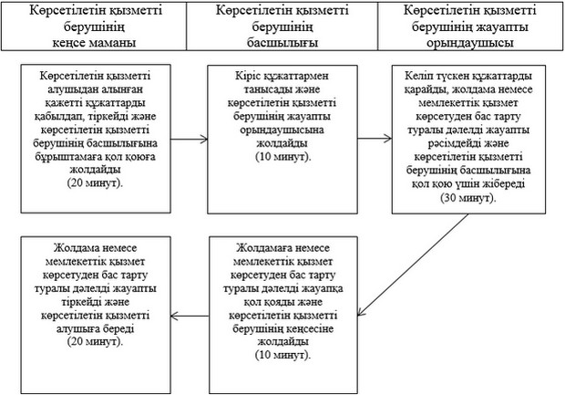

|  |  |
| --- | --- |
|  | "Адамдарға жұмыспен қамтуға жәрдемдесудің белсенді нысандарына қатысуға жолдамалар беру" мемлекеттiк көрсетілетін қызмет регламентіне 2-қосымша |

**Портал арқылы мемлекеттік қызметті көрсету бойынша іске қосылатын ақпараттық жүйелерін функционалдық өзара әрекеттері, графикалық нысанының диаграммасы.**

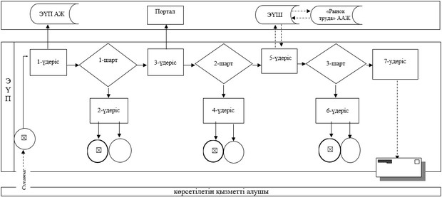

|  |  |
| --- | --- |
|  | "Адамдарға жұмыспен қамтуға жәрдемдесудің белсенді нысандарына қатысуға жолдамалар беру" мемлекеттiк көрсетілетін қызмет регламентіне 3-қосымша |

**Мемлекеттік қызмет көрсетудің бизнес-үдерістерінің анықтамалығы "Адамдарға жұмыспен қамтуға жәрдемдесудің белсенді нысандарына қатысуға жолдамалар беру"**

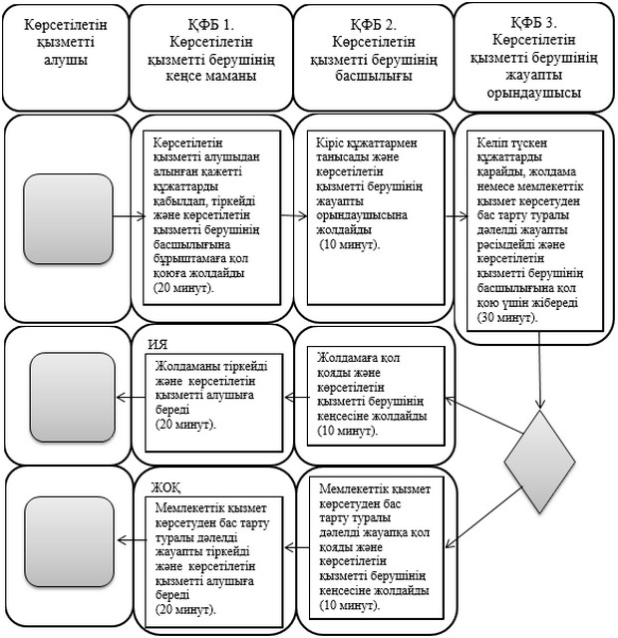

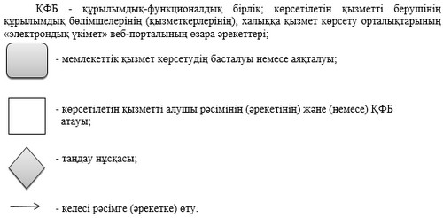

|  |  |
| --- | --- |
|  | Ақтөбе облысы әкімдігінің 2014 жылғы 9 маусымдағы № 186 қаулысымен бекітілген |

**"Шетелдік қызметкерге жұмысқа орналасуға және жұмыс берушілерге тиісті әкімшілік-аумақтық бірлік аумағында еңбек қызметін жүзеге асыру үшін шетелдік жұмыс күшін тартуға рұқсат беру, қайта ресімдеу және ұзарту" мемлекеттік көрсетілетін қызмет регламенті**

**1. Жалпы ережелер**

      1. "Шетелдік қызметкерге жұмысқа орналасуға және жұмыс берушілерге тиісті әкімшілік-аумақтық бірлік аумағында еңбек қызметін жүзеге асыру үшін шетелдік жұмыс күшін тартуға рұқсат беру, қайта ресімдеу және ұзарту" мемлекеттік көрсетілетін қызметі (бұдан әрі – мемлекеттік көрсетілетін қызмет) Ақтөбе қаласы, Маресьев көшесі, 101 үйде орналасқан, тел.: 8 (7132) 56-68-83, "Ақтөбе облысының жұмыспен қамтуды үйлестіру және әлеуметтік бағдарламалар басқармасы" мемлекеттік мекемесімен (бұдан әрі – көрсетілетін қызметті беруші) көрсетіледі.  
      Көрсетілетін қызметті алушыдан (жұмыс берушіден немесе шетелдік қызметкерден) өтініштерді қабылдау және оларға мемлекеттік қызмет көрсету нәтижелерін беру:  
      1) көрсетілетін қызметті беруші;  
      2) www.egov.kz "электрондық үкімет" веб-порталы (бұдан әрі - портал) арқылы жүзеге асырылады.  
      2. Мемлекеттік көрсетілетін қызметтің нысаны: электрондық (ішінара автоматтандырылған) және (немесе) қағаз түрінде.  
      3. Мемлекеттік қызметті көрсету нәтижесі – көрсетілетін қызметті алушыға (жұмыс берушіге) шетелдік жұмыс күшін тартуға рұқсат беру, қайта ресімдеу және ұзарту;  
      көрсетілетін қызметті алушыға (шетелдік қызметкерге) жұмысқа орналасуға рұқсат беру, қайта ресімдеу және ұзарту.  
      Мемлекеттік қызмет көрсету нәтижесін ұсыну нысаны: электрондық және (немесе) қағаз түрінде.  
      Портал арқылы өтініш берген кезде қызмет берушінің уәкілетті тұлғасының электрондық цифрлық қолтаңбасымен (бұдан әрі – ЭЦҚ) куәландырылған электрондық құжат түрінде нәтижесі көрсетілетін қызмет алушының "жеке кабинетіне" жолданады.

**2. Мемлекеттік қызмет көрсету үдерісінде көрсетілетін қызметті берушінің құрылымдық бөлімшелерінің (қызметкерлерінің) әрекет тәртібін сипаттау**

      4. Мемлекеттік қызмет көрсету бойынша рәсімді (әрекеттер) бастау үшін негіздеме болып табылады:  
      көрсетілетін қызметті берушіге өтініш берген кезде:  
      көрсетілетін қызметті алушы (жұмыс беруші) шетелдік жұмыс күшін тартуға рұқсат алу немесе қайта ресімдеу үшін, Қазақстан Республикасы Үкіметінің 2014 жылғы 11 наурыздағы № 217 қаулысымен бекітілген "Шетелдік қызметкерге жұмысқа орналасуға және жұмыс берушілерге тиісті әкімшілік-аумақтық бірлік аумағында еңбек қызметін жүзеге асыру үшін шетелдік жұмыс күшін тартуға рұқсат беру, қайта ресімдеу және ұзарту" мемлекеттік көрсетілетін қызмет стандартының (бұдан әрі – Стандарт) 1-қосымшасына сәйкес нысан бойынша өтініш;  
      көрсетілетін қызметті алушы (жұмыс беруші) шетелдік жұмыс күшін тартуға рұқсатты ұзарту үшін, көрсетілетін қызмет Стандартының 5-қосымшасына сәйкес нысан бойынша өтініш;  
      жұмысқа орналасуға, көрсетілетін қызметті алушы (шетелдік қызметкер) рұқсат алу, ұзарту, жұмысқа орналасуға рұқсатты қайта ресімдеу үшін, мемлекеттік көрсетілетін қызмет Стандартының 5-қосымшасына сәйкес нысан бойынша өтініш;  
      порталда - көрсетілетін қызметті алушының ЭЦҚ куәландырылған электрондық құжат нысанындағы сұраныс.  
      5. Мемлекеттік қызмет көрсету үдерісінің құрамына кіретін әрбір рәсімнің (іс-қимылдың) мазмұны және оның нәтижесі:  
      1) көрсетілетін қызметті берушінің кеңсе маманы көрсетілетін қызметті алушы Стандарттың 9-тармағында көрсетілген қажетті құжаттарды тапсырған кезден бастап 15 (он бес) минут ішінде қабылдайды және оларды тіркелуін жүзеге асырады.  
      Нәтижесі – құжаттарды көрсетілетін қызметті берушінің басшылығына бұрыштама қоюға жолдайды;  
      2) көрсетілетін қызметті берушінің басшылығы 10 (он) минут ішінде кіріс құжаттарымен танысады және көрсетілетін қызметті берушінің жауапты орындаушысын анықтайды.  
      Нәтижесі – көрсетілетін қызметті берушінің жауапты орындаушысына құжаттарды жолдайды;  
      3) көрсетілетін қызметті берушінің жауапты орындаушысы келіп түскен құжаттарды:  
      рұқсат беруге – 41 (қырық бір) жұмыс күн ішінде;  
      рұқсатты қайта ресімдеуге – 31 (отыз бір) жұмыс күн ішінде;  
      рұқсатты ұзартуға – 8 (сегіз) жұмыс күн ішінде;  
      жұмысқа орналасуға (шетелдік қызметкерге) рұқсат беруге және ұзартуға – 31 (отыз бір) жұмыс күн ішінде;  
      жұмысқа орналасуға (шетелдік қызметкерге) рұқсатты қайта ресімдеуге – 3 (үш) жұмыс күн ішінде қарайды.  
      Нәтижесі – рұқсат беру немесе мемлекеттік қызмет көрсетуден бас тарту туралы дәлелді жауапты басшылыққа қол қою үшін жібереді;  
      4) көрсетілетін қызметті берушінің басшылығы 10 (он) минут ішінде рұқсатқа немесе мемлекеттік қызмет көрсетуден бас тарту туралы дәлелді жауапқа қол қояды.  
      Нәтижесі – қол қойылған рұқсат немесе мемлекеттік қызмет көрсетуден бас тарту туралы дәлелді жауапты көрсетілетін қызметті берушінің кеңсесіне жолдайды;  
      5) көрсетілетін қызметті берушінің кеңсе маманы 15 (он бес) минут ішінде рұқсат немесе мемлекеттік қызмет көрсетуден бас тарту туралы дәлелді жауапты тіркейді және көрсетілетін қызметті алушыға мемлекетік қызмет нәтижесін береді.  
      Нәтижесі - рұқсат немесе мемлекеттік қызмет көрсетуден бас тарту туралы дәлелді жауапты көрсетілетін қызметті алушыға береді.

**3. Мемлекеттік қызмет көрсету үдерісінде көрсетілетін қызметті берушінің құрылымдық бөлімшелерінің (қызметкерлерінің) өзара әрекет тәртібін сипаттау**

      6. Мемлекеттік көрсетілетін қызмет үдерісіне қатысатын қызмет көрсету берушілердің, құрылымдық бөлімшелерінің (қызметкерлерінің) тізбесі:  
      1) көрсетілетін қызметті берушінің кеңсе маманы;  
      2) көрсетілетін қызметті берушінің басшылығы;  
      3) көрсетілетін қызметті берушінің жауапты орындаушысы.  
      7. Әрбір рәсімнің (әрекеттің) ұзақтығын көрсете отырып, құрылымдық бөлімшелер (қызметкерлер) арасындағы рәсімдердің (әрекеттердің) реттілігін сипаттау осы мемлекеттік көрсетілетін қызмет регламенттің 1-қосымшасына сәйкес блок-схемасымен сүйемелденеді.

**4. "Электрондық үкіметтің" веб-порталымен www.egov.kz және (немесе) өзге де көрсетілетін қызметті берушілермен өзара әрекет жасасу тәртібін, сондай-ақ мемлекеттік қызмет көрсету үдерісінде ақпараттық жүйелерді пайдалану тәртібін сипаттау**

      8. Портал арқылы мемлекеттік қызмет көрсету кезінде көрсетілген қызмет беруші мен көрсетілген қызмет алушының жүгіну және рәсімдердің (әрекеттердің) реттілігі тәртібін сипаттау:  
      1) жеке сәйкестендіру нөмірі (бұдан әрі - ЖСН) және бизнес сәйкестендіру нөмірі (бұдан әрі - БСН) және парольдің (порталда тіркелмеген қызмет алушылар үшін іске асырылады) көмегімен қызмет беруші порталға тіркеледі;  
      2) 1-үдеріс – қызметті алу үшін порталда қызмет алушы ЖСН/БСН және паролін (авторизациялау үдерісі) еңгізу үдерісі;  
      3) 1-шарт - ЖСН/БСН және пароль арқылы тіркелген қызмет алушының мәліметтерінің дұрыстығын порталда тексеру;  
      4) 2-үдеріс - қызмет алушының құжаттарында бұзушылықтың болғандығына байланысты, авторизациядан бас тарту жөнінде порталда хабарламаны қалыптастыру;  
      5) 3-үдеріс – қызмет алушы осы регламентте көрсетілген қызметті таңдайды, қызметті көрсету үшін экранға сұраныстың нысаны шығарылады, және де үлгі талаптарының және оның құрылымын ескере отырып, қызмет алушы нысанды (мәліметтерді еңгізу) толтырады, Стандарттың 9-тармағында көрсетілген қажетті құжаттар көшірмелерінің электрондық түрінде сұраныс нысанына жалғайды, сонымен қатар сұранысты куәландіру үшін қызмет алушы ЭЦҚ тіркеу куәлігін алады;  
      6) 2-шарт – порталда ЭЦҚ тіркеу куәлігінің қолдану мерзімін және қайтарылған (күші жойылған) тіркеу куәліктерінің тізімінде жоқтығын, сонымен бірге сәйкестендіру мәлеметтерінің сәйкестігін (сұраныста көрсетілген ЖСН/БСН және ЭЦҚ тіркеу куәлігінде көрсетілген ЖСН/БСН аралығын) тексеру;  
      7) 4-үдеріс – қызмет алушының ЭЦҚ расталмағандығына байланысты, сұратылып жатқан қызметтен бас тарту жөнінде хабарлама қалыптастыру;  
      8) 5-үдеріс – қызмет алушының сұранысын өңдеу үшін электрондық үкімет шлюзі (бұдан әрі – ЭҮШ) арқылы қызмет алушының ЭЦҚ куәландырылған (қол қойылған) электрондық құжаттарды (қызмет алушының сұранысы) "Е-лицензирование" мемлекеттік деректер базасына (бұдан әрі - "Е-лицензирование" МДБ) жолдау;  
      9) 3-шарт - қызмет беруші Стандартта көрсетілген қызмет көрсетуге негіз болатын қызмет алушының жалғаған құжаттарының сәйкестігін тексереді;  
      10) 6-үдеріс - қызмет алушының құжаттарында бұзушылықтың болғандығына байланысты, сұратылып отырған қызметтен бас тарту жөнінде хабарламаны қалыптастыру;  
      11) 7-үдеріс – қызмет алушы порталда қалыптастырылған қызметтің нәтижесін (электрондық құжат нысаны бойынша рұқсат беру) алады. Мемлекеттік қызметті көрсету нәтижесі қызмет берушінің құзырлы тұлғаның ЭЦҚ куәландырылған электрондық құжат түрінде қызмет алушының "жеке кабинетіне" жолданады.  
      Портал арқылы мемлекеттік қызмет көрсету кезінде ақпараттық жүйелердің функционалдық өзара әрекетінің диаграммасы осы мемлекеттік көрсетілетін қызмет регламенттің 2-қосымшасында көрсетілген.  
      9. Мемлекеттік қызмет көрсету үдерісінде рәсімдердің (әрекеттердің) ретін, көрсетілетін қызметті берушінің толық сипаттамасы құрылымдық бөлімшелерінің (қызметкерлерінің) өзара әрекеттерінің, сонымен қатар мемлекеттік қызмет көрсету үдерісінде ақпараттық жүйелерді қолдану тәртібінің сипаттамасы осы мемлекеттік көрсетілетін қызмет регламенттің 3-қосымшаға сәйкес мемлекеттік қызмет көрсетудің бизнес-үдерістерінің анықтамалығында көрсетіледі. Мемлекеттік қызмет көрсетудің бизнес-үдерістерінің анықтамалығы "электрондық үкімет" веб-порталында, көрсетілетін қызметті берушінің интернет–ресурсында орналастырылды.

|  |  |
| --- | --- |
|  | "Шетелдік қызметкерге жұмысқа орналасуға және жұмыс берушілерге тиісті әкімшілік-аумақтық бірлік аумағында еңбек қызметін жүзеге асыру үшін шетелдік жұмыс күшін тартуға рұқсат беру, қайта ресімдеу және ұзарту" мемлекеттiк көрсетілетін қызмет регламентіне 1-қосымша |

**Рәсімнің (әрекеттің) ұзақтығын көрсете отырып, құрылымдық бөлімшелер (қызметкерлер) арасындағы рәсімдердің (әрекеттердің) реттілігін сипаттау блок-схемасы**

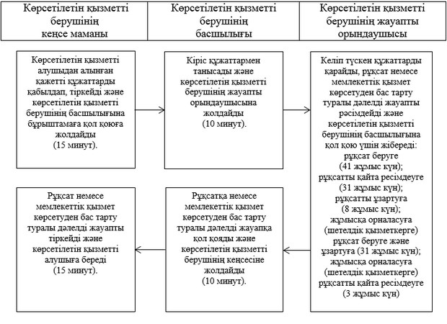

|  |  |
| --- | --- |
|  | "Шетелдік қызметкерге жұмысқа орналасуға және жұмыс берушілерге тиісті әкімшілік-аумақтық бірлік аумағында еңбек қызметін жүзеге асыру үшін шетелдік жұмыс күшін тартуға рұқсат беру, қайта ресімдеу және ұзарту" мемлекеттiк көрсетілетін қызмет регламентіне 2-қосымша |

**Портал арқылы мемлекеттік қызметті көрсету бойынша іске қосылатын ақпараттық жүйелерін функционалдық өзара әрекеттері, графикалық нысанының диаграммасы.**

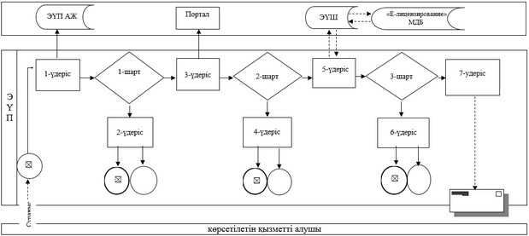

|  |  |
| --- | --- |
|  | "Шетелдік қызметкерге жұмысқа орналасуға және жұмыс берушілерге тиісті әкімшілік-аумақтық бірлік аумағында еңбек қызметін жүзеге асыру үшін шетелдік жұмыс күшін тартуға рұқсат беру, қайта ресімдеу және ұзарту" мемлекеттiк көрсетілетін қызмет регламентіне 3-қосымша |

**Мемлекеттік қызмет көрсетудің бизнес-үдерістерінің анықтамалығы "Шетелдік қызметкерге жұмысқа орналасуға және жұмыс берушілерге тиісті әкімшілік-аумақтық бірлік аумағында еңбек қызметін жүзеге асыру үшін шетелдік жұмыс күшін тартуға рұқсат беру, қайта ресімдеу және ұзарту"**

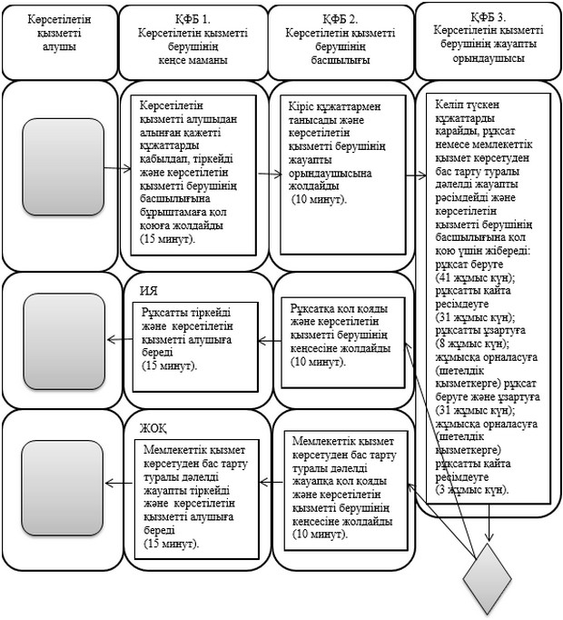

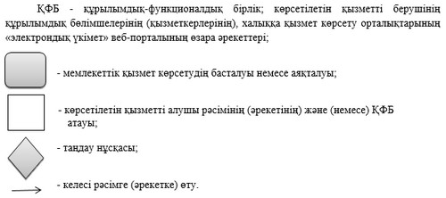

|  |  |
| --- | --- |
|  | Ақтөбе облысы әкімдігінің 2014 жылғы 9 маусымдағы № 186 қаулысымен бекітілген |

**"Мемлекеттік атаулы әлеуметтік көмек тағайындау" мемлекеттік көрсетілетін қызмет регламенті**

**1. Жалпы ережелер**

      1. "Мемлекеттік атаулы леуметтік көмек тағайындау" мемлекеттік көрсетілетін қызметі (бұдан әрі – мемлекеттік көрсетілетін қызмет) Ақтөбе облысының Ақтөбе қалалық және удандық жұмыспен қамту және әлеуметтік бағдарламалар бөлімдерімен (бұдан әрі – көрсетілетін қызметті беруші), Қазақстан Республикасы Еңбек және халықты әлеуметтік қорғау министрлігінің www.enbek.gov.kz интернет-ресурсында көрсетілген мекенжайлар бойынша көрсетіледі.  
      Өтініштерді қабылдау және мемлекеттік қызмет көрсету нәтижелерін беру:  
      1) көрсетілетін қызметті беруші;  
      2) Қазақстан Республикасы Көлік және коммуникация министрлігі Мемлекеттік қызметтерді автоматтандыруды бақылау және халыққа қызмет көрсету орталықтарының қызметін үйлестіру комитетінің "Халыққа қызмет көрсету орталығы" шаруашылық жүргізу құқығындағы республикалық мемлекеттік кәсіпорны (бұдан әрі – ХҚО);  
      3) тұрғылықты жері бойынша көрсетілетін қызметті беруші болмаған жағдайда - кент, ауыл, ауылдық округ әкімі (бұдан әрі – ауылдық округ әкімі) арқылы жүзеге асырылады.  
      2. Мемлекеттік көрсетілетін қызметтің нысаны: қағаз түрінде.  
      3. Мемлекеттік қызметті көрсету нәтижесі - мемлекеттік атаулы әлеуметтік көмек тағайындау туралы хабарлама немесе Қазақстан Республикасы Үкіметінің 2014 жылғы 11 наурыздағы № 217 қаулысымен бекітілген "Мемлекеттік атаулы әлеуметтік көмек тағайындау" мемлекеттік көрсетілетін қызмет стандартының (бұдан әрі – Стандарт) 10-тармағында көзделген жағдайда және негіздер бойынша, мемлекеттік қызмет көрсетуден бас тарту туралы дәлелді жауап.  
      Мемлекеттік қызмет көрсету нәтижесін ұсыну нысаны: қағаз түрінде.

**2. Мемлекеттік қызмет көрсету үдерісінде көрсетілетін қызметті берушінің құрылымдық бөлімшелерінің (қызметкерлерінің) әрекет тәртібін сипаттау**

      4. Мемлекеттік қызмет көрсету бойынша рәсімді (әрекеттер) бастау үшін негіздеме, көрсетілетін қызметті берушіге, ауылдық округтің әкіміне немесе ХҚО-ға өтініш берген кезде - мемлекеттік көрсетілетін қызмет Стандартының 1-қосымшасына сәйкес нысын бойынша өтініш болып табылады.  
      5. Мемлекеттік қызмет көрсету үдерісінің құрамына кіретін әрбір рәсімнің (әрекеттің) мазмұны және оның нәтижесі:  
      1) көрсетілетін қызметті берушінің немесе ауылдық округтің әкімінің кеңсе маманы көрсетілетін қызметті алушы Стандарттың 9-тармағында көрсетілген қажетті құжаттарды тапсырған кезден бастап 15 (он бес) минут ішінде қабылдайды және оларды тіркелуін жүзеге асырады.  
      Нәтижесі – құжаттарды көрсетілетін қызметті берушінің басшылығына немесе ауылдық округтің әкіміне бұрыштама қоюға жолдайды;  
      2) көрсетілетін қызметті берушінің басшылығы немесе ауылдық округтің әкімі 10 (он) минут ішінде кіріс құжаттарымен танысады және көрсетілетін қызметті берушінің немесе ауылдық округтің әкімінің жауапты орындаушысын анықтайды.  
      Нәтижесі – көрсетілетін қызметті берушінің немесе ауылдық округтің әкімінің жауапты орындаушысына құжаттарды жолдайды;  
      3) көрсетілетін қызметті берушінің жауапты орындаушысы келіп түскен құжаттарды 7 (жеті) жүмыс күн ішінде, ауылдық округтің әкімінің жауапты орындаушысы 22 (жиырма екі) жүмыс күннен кешіктірмей қарайды, хабарлама немесе мемлекеттік қызмет көрсетуден бас тарту туралы дәлелді жауапты рәсімдейді және көрсетілетін қызметті берушінің басшылығына немесе ауылдық округтің әкіміне қол қою үшін жібереді.  
      Нәтижесі – көрсетілетін қызметті берушінің басшылығына немесе ауылдық округтің әкіміне қол қою үшін хабарлама немесе мемлекеттік қызмет көрсетуден бас тарту туралы дәлелді жауап жібереді;  
      4) көрсетілетін қызметті берушінің басшылығы немесе ауылдық округтің әкімі 10 (он) минут ішінде хабарламаға немесе мемлекеттік қызмет көрсетуден бас тарту туралы дәлелді жауапқа қол қояды.  
      Нәтижесі – қол қойылған хабарлама немесе мемлекеттік қызмет көрсетуден бас тарту туралы дәлелді жауапты көрсетілетін қызметті берушінің немесе ауылдық округтің әкімінің кеңсесіне жолдайды;  
      5) көрсетілетін қызметті берушінің немесе ауылдық округтің әкімінің кеңсе маманы 15 (он бес) минут ішінде хабарлама немесе мемлекеттік қызмет көрсетуден бас тарту туралы дәлелді жауапты тіркейді:  
      ауылдық округтің әкімінің кеңсе маманы хабарлама немесе мемлекеттік қызмет көрсетуден бас тарту туралы дәлелді жауапты көрсетілетін қызметті берушінің кеңсесіне жолдайды;  
      көрсетілетін қызметті берушінің кеңсе маманы көрсетілетін қызметті алушыға мемлекеттік қызмет нәтижесін береді.  
      Нәтижесі - хабарлама немесе мемлекеттік қызмет көрсетуден бас тарту туралы дәлелді жауапты көрсетілетін қызметті алушыға береді.

**3. Мемлекеттік қызмет көрсету үдерісінде көрсетілетін қызметті берушінің құрылымдық бөлімшелерінің (қызметкерлерінің) өзара әрекет тәртібін сипаттау**

      6. Мемлекеттік көрсетілетін қызмет үдерісіне қатысатын қызмет көрсету берушілердің, құрылымдық бөлімшелерінің (қызметкерлерінің) тізбесі:  
      1) көрсетілетін қызметті берушінің немесе ауылдық округтің әкімінің кеңсе маманы;  
      2) көрсетілетін қызметті берушінің басшылығы немесе ауылдық округтің әкімі;  
      3) көрсетілетін қызметті берушінің немесе ауылдық округтің әкімінің жауапты орындаушысы.  
      7. Әрбір рәсімнің (әрекеттің) ұзақтығын көрсете отырып, құрылымдық бөлімшелер (қызметкерлер) арасындағы рәсімдердің (әрекеттердің) реттілігін сипаттау осы мемлекеттік көрсетілетін қызмет регламенттің 1-қосымшасына сәйкес блок-схемасымен сүйемелденеді.

**4. Халыққа қызмет көрсету орталығымен өзара әрекет тәртібін, мемлекеттік қызмет көрсету үдерісінде сипаттау**

      8. ХҚО жүгіну тәртібін, әр үдерістің көрсету ұзақтығын сипаттау:  
      1) көрсетілетін қызметті алушы мемлекеттік қызмет Стандарттың 9-тармағында көрсетілген өтінішті және қажетті құжаттарды ХҚО инспекторына тапсырады, ХҚО инспекторы 15 (он бес) минут ішінде құжаттарды қабылдайды және 2 (екі) жұмыс күн ішінде ХҚО жинақтаушы бөліміне көрсетілетін қызметті берушіге жіберу үшін жолдайды.  
      2) көрсетілетін қызметті берушінің кеңсе маманы алынған құжаттарды 15 (он бес) минут ішінде тіркейді және көрсетілетін қызметті берушінің басшылығына бұрыштама қоюға жолдайды;  
      3) көрсетілетін қызметті берушінің басшылығы 10 (он) минут ішінде кіріс құжаттарымен танысады және көрсетілетін қызметті берушінің жауапты орындаушысына жолдайды;  
      4) көрсетілетін қызметті берушінің жауапты орындаушысы келіп түскен құжаттарды 7 (жеті) жұмыс күн ішінде қарайды, хабарлама немесе мемлекеттік қызмет көрсетуден бас тарту туралы дәлелді жауапты рәсімдейді және басшылыққа қол қою үшін жібереді.  
      5) көрсетілетін қызметті берушінің басшылығы 10 (он) минут ішінде хабарламаға немесе мемлекеттік қызмет көрсетуден бас тарту туралы дәлелді жауапқа қол қояды және көрсетілетін қызметті берушінің кеңсесіне жолдайды;  
      6) көрсетілетін қызметті берушінің кеңсе маманы 15 (он бес) минут ішінде хабарлама немесе мемлекеттік қызмет көрсетуден бас тарту туралы дәлелді жауапты тіркейді және 1 (бір) жұмыс күн ішінде ХҚО қағаз тасушысына жібереді;  
      7) ХҚО инспекторы 15 (он бес) минут ішінде хабарлама немесе мемлекеттік қызмет көрсетуден бас тарту туралы дәлелді жауапты көрсетілетін қызметті алушыға береді.  
      9. Әрбір рәсімнің (іс-қимылдың) ұзақтығын көрсете отырып, құрылымдық бөлімшелер (қызметкерлер) арасындағы рәсімдердің (іс-қимылдардың) реттілігін сипаттау осы мемлекеттік көрсетілетін қызмет регламенттің 2-қосымшасына сәйкес блок-схемасымен сүйемелденеді.  
      10. Мемлекеттік қызмет көрсету үдерісінде рәсімдердің (әрекеттердің) ретін, көрсетілетін қызметті берушінің толық сипаттамасы құрылымдық бөлімшелерінің (қызметкерлерінің) өзара әрекеттерінің, сонымен қатар өзге көрсетілген қызмет берушілермен халыққа қызмет көрсету орталықтарымен өзара әрекет тәртібінің және мемлекеттік қызмет көрсету үдерісінде ақпараттық жүйелерді қолдану тәртібінің сипаттамасы осы мемлекеттік көрсетілетін қызмет регламенттің 3-қосымшаға сәйкес мемлекеттік қызмет көрсетудің бизнес-үдерістерінің анықтамалығында көрсетіледі. Мемлекеттік қызмет көрсетудің бизнес-үдерістерінің анықтамалығы "электрондық үкімет" веб-порталында, көрсетілетін қызметті берушінің интернет–ресурсында орналастырылды.

|  |  |
| --- | --- |
|  | "Мемлекеттік атаулы әлеуметтік көмек тағайындау" мемлекеттiк көрсетілетін қызмет регламентіне 1-қосымша |

**Рәсімнің (әрекеттің) ұзақтығын көрсете отырып, құрылымдық бөлімшелер (қызметкерлер) арасындағы рәсімдердің (әрекеттердің) реттілігін сипаттау блок-схемасы**

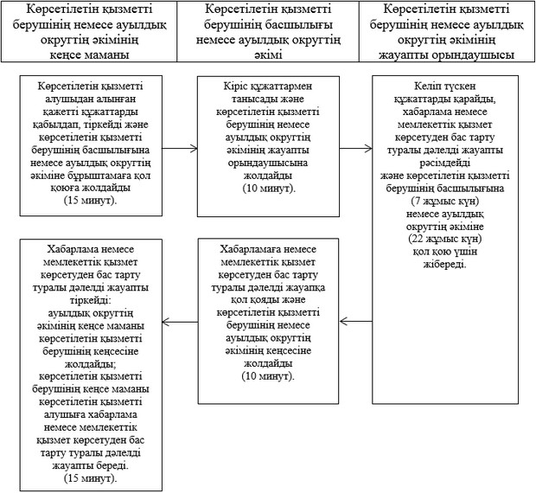

|  |  |
| --- | --- |
|  | "Мемлекеттік атаулы әлеуметтік көмек тағайындау" мемлекеттiк көрсетілетін қызмет регламентіне 2-қосымша |

**Рәсімнің (әрекеттің) ұзақтығын көрсете отырып, құрылымдық бөлімшелер (қызметкерлер) арасындағы рәсімдердің (әрекеттердің) реттілігін сипаттау блок-схемасы**

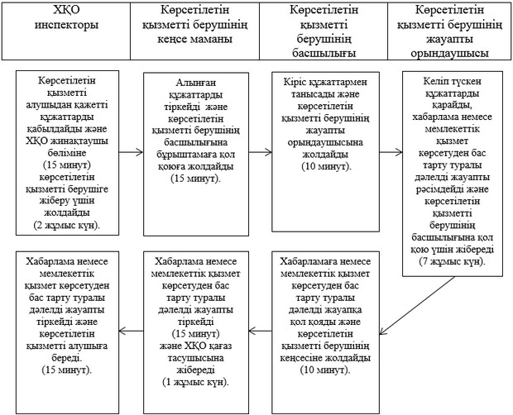

|  |  |
| --- | --- |
|  | "Мемлекеттік атаулы әлеуметтік көмек тағайындау" мемлекеттiк көрсетілетін қызмет регламентіне 3-қосымша |

**Мемлекеттік қызмет көрсетудің бизнес-үдерістерінің анықтамалығы "Мемлекеттік атаулы әлеуметтік көмек тағайындау"**

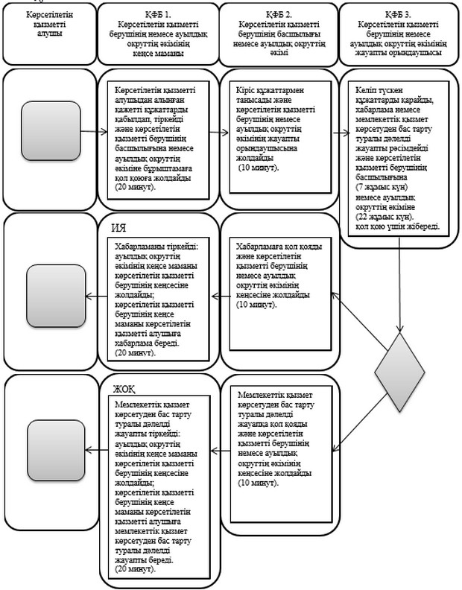

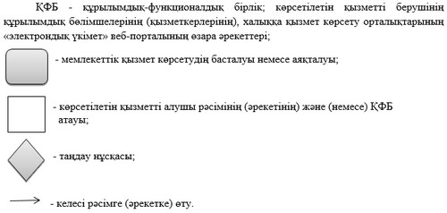

|  |  |
| --- | --- |
|  | Ақтөбе облысы әкімдігінің 2014 жылғы 9 маусымдағы № 186 қаулысымен бекітілген |

**"Жергілікті өкілді органдардың шешімдері бойынша мұқтаж азаматтардың жекелеген санаттарына әлеуметтік көмек тағайындау" мемлекеттік көрсетілетін қызмет регламенті**

**1. Жалпы ережелер**

      1. "Жергілікті өкілді органдардың шешімдері бойынша мұқтаж азаматтардың жекелеген санаттарына әлеуметтік көмек тағайындау" мемлекеттік көрсетілетін қызметі (бұдан әрі – мемлекеттік көрсетілетін қызмет) Ақтөбе облысының Ақтөбе қалалық және аудандық жұмыспен қамту және әлеуметтік бағдарламалар бөлімдерімен (бұдан әрі – көрсетілетін қызметті беруші), Қазақстан Республикасы Еңбек және халықты әлеуметтік қорғау министрлігінің www.enbek.gov.kz интернет-ресурсында көрсетілген мекенжайлар бойынша көрсетіледі.  
      Өтініштерді қабылдау және мемлекеттік қызметті көрсету нәтижелерін беру:  
      1) көрсетілетін қызметті беруші;  
      2) кенттің, ауылдың, ауылдық округтің әкімі (бұдан әрі – ауылдық округтің әкімі);  
      3) мүгедектер және әлеуметтік жағынан маңызды аурулары бар адамдар - www.egov.kz "электрондық үкімет" веб-порталы (бұдан әрі - портал) арқылы жүзеге асырылады.  
      2. Мемлекеттік көрсетілетін қызметтің нысаны: электрондық (ішінара автоматтандырылған) және (немесе) қағаз түрінде.  
      3. Мемлекеттік қызметті көрсету нәтижесі - әлеуметтік көмек тағайындау туралы хабарлама.  
      Мемлекеттік қызмет көрсету нәтижесін ұсыну нысаны: электрондық (ішінара автоматтандырылған) және (немесе) қағаз түрінде.  
      Портал арқылы өтініш берген кезде қызмет берушінің уәкілетті тұлғасының электрондық цифрлық қолтаңбасымен (бұдан әрі – ЭЦҚ) куәландырылған электрондық құжат түрінде нәтижесі көрсетілетін қызмет алушының "жеке кабинетіне" жолданады.

**2. Мемлекеттік қызмет көрсету үдерісінде көрсетілетін қызметті берушінің құрылымдық бөлімшелерінің (қызметкерлерінің) әрекет тәртібін сипаттау**

      4. Мемлекеттік қызмет көрсету бойынша рәсімді (әрекеттер) бастау үшін негіздеме болып табылады:  
      көрсетілетін қызметті берушіге немесе ауылдық округтің әкіміне өтініш берген кезде - Қазақстан Республикасы Үкіметінің 2014 жылғы 11 наурыздағы № 217 қаулысымен бекітілген "Жергілікті өкілді органдардың шешімдері бойынша мұқтаж азаматтардың жекелеген санаттарына әлеуметтік көмек тағайындау" мемлекеттік көрсетілетін қызмет стандартының (бұдан әрі – Стандарт) 9-тармағына сәйкес еркін нысанда өтініш;  
      порталда - көрсетілетін қызметті алушының ЭЦҚ куәландырылған электрондық құжат нысанындағы сұраныс.  
      5. Мемлекеттік қызмет көрсету үдерісінің құрамына кіретін әрбір рәсімнің (іс-қимылдың) мазмұны және оның нәтижесі:  
      1) көрсетілетін қызметті берушінің немесе ауылдық округтің әкімінің кеңсе маманы көрсетілетін қызметті алушы Стандарттың 9-тармағында көрсетілген қажетті құжаттарды тапсырған кезден бастап 20 (жиырма) минут ішінде қабылдайды және оларды тіркелуін жүзеге асырады.  
      Нәтижесі – құжаттарды көрсетілетін қызметті беруші басшылығына немесе ауылдық округтің әкіміне бұрыштама қоюға жолдайды;  
      2) көрсетілетін қызметті берушінің басшылығы немесе ауылдық округтің әкімі 10 (он) минут ішінде кіріс құжаттарымен танысады және көрсетілетін қызметті берушінің жауапты орындаушысын анықтайды.  
      Нәтижесі – көрсетілетін қызметті берушінің немесе ауылдық округтің әкімінің жауапты орындаушысына құжаттарды жолдайды;  
      3) көрсетілетін қызметті берушінің немесе ауылдық округтің әкімінің жауапты орындаушысы келіп түскен құжаттарды 8 (сегіз) жұмыс күн ішінде және әлеуметтік көмек көрсету үшін құжаттар жетіспеген не олардың бүлінуіне, жоғалуына байланысты өтініш берушінің қажетті құжаттарды беру мүмкіндігі болмаған жағдайда – 20 (жиырма) жұмыс күн ішінде қарайды, хабарлама немесе мемлекеттік қызмет көрсетуден бас тарту туралы дәлелді жауап рәсімдейді.  
      Нәтижесі – хабарлама немесе мемлекеттік қызмет көрсетуден бас тарту туралы дәлелді жауапты басшылыққа немесе ауылдық округтің әкіміне қол қою үшін жібереді;  
      4) көрсетілетін қызметті берушінің басшылығы немесе ауылдық округтің әкімі 10 (он) минут ішінде хабарламаға немесе мемлекеттік қызмет көрсетуден бас тарту туралы дәлелді жауапқа қол қояды.  
      Нәтижесі – қол қойылған хабарлама немесе мемлекеттік қызмет көрсетуден бас тарту туралы дәлелді жауапты көрсетілетін қызметті берушінің немесе ауылдық округтің әкімінің кеңсесіне жолдайды;  
      5) көрсетілетін қызметті берушінің немесе ауылдық округтің әкімінің кеңсе маманы 20 (жиырма) минут ішінде хабарлама немесе мемлекеттік қызмет көрсетуден бас тарту туралы дәлелді жауапты тіркейді:  
      ауылдық округтің әкімінің кеңсе маманы көрсетілетін қызметті берушінің кеңсесіне хабарлама немесе мемлекеттік қызмет көрсетуден бас тарту туралы дәлелді жауапты жолдайды;  
      көрсетілетін қызметті берушінің кеңсе маманы көрсетілетін қызметті алушыға мемлекетік қызмет нәтижесін береді.  
      Нәтижесі - хабарлама немесе мемлекеттік қызмет көрсетуден бас тарту туралы дәлелді жауапты көрсетілетін қызметті алушыға береді.

**3. Мемлекеттік қызмет көрсету үдерісінде көрсетілетін қызметті берушінің құрылымдық бөлімшелерінің (қызметкерлерінің) өзара әрекет тәртібін сипаттау**

      6. Мемлекеттік көрсетілетін қызмет үдерісіне қатысатын қызмет берушілердің, құрылымдық бөлімшелерінің (қызметкерлерінің) тізбесі:  
      1) көрсетілетін қызметті берушінің немесе ауылдық округтің әкімінің кеңсе маманы;  
      2) көрсетілетін қызметті берушінің басшылығы немесе ауылдық округтің әкімі;  
      3) көрсетілетін қызметті берушінің немесе ауылдық округтің әкімінің жауапты орындаушысы.  
      7. Әрбір рәсімнің (әрекеттің) ұзақтығын көрсете отырып, құрылымдық бөлімшелер (қызметкерлер) арасындағы рәсімдердің (әрекеттердің) реттілігін сипаттау осы мемлекеттік көрсетілетін қызмет регламенттің 1-қосымшасына сәйкес блок-схемасымен сүйемелденеді.

**4. "Электрондық үкіметтің" веб-порталымен www.egov.kz және (немесе) өзге де көрсетілетін қызметті берушілермен өзара әрекет жасасу тәртібін, сондай-ақ мемлекеттік қызмет көрсету үдерісінде ақпараттық жүйелерді пайдалану тәртібін сипаттау**

      8. Портал арқылы мемлекеттік қызмет көрсету кезінде көрсетілген қызмет беруші мен көрсетілген қызмет алушының жүгіну және рәсімдердің (әрекеттердің) реттілігі тәртібін сипаттау:  
      1) жеке сәйкестендіру нөмірі (бұдан әрі - ЖСН) және парольдің (порталда тіркелмеген қызмет алушылар үшін іске асырылады) көмегімен қызмет беруші порталға тіркеледі;  
      2) 1-үдеріс – қызметті алу үшін порталда қызмет алушы ЖСН және паролін (авторизациялау үдерісі) еңгізу үдерісі;  
      3) 1-шарт - ЖСН және пароль арқылы тіркелген қызмет алушының мәліметтерінің дұрыстығын порталда тексеру;  
      4) 2-үдеріс - қызмет алушының құжаттарында бұзушылықтың болғандығына байланысты, авторизациядан бас тарту жөнінде порталда хабарламаны қалыптастыру;  
      5) 3-үдеріс – қызмет алушы осы регламентте көрсетілген қызметті таңдайды, қызметті көрсету үшін экранға сұраныстың нысаны шығарылады, және де үлгі талаптарының және оның құрылымын ескере отырып, қызмет алушы нысанды (мәліметтерді еңгізу) толтырады, Стандарттың 9-тармағында көрсетілген қажетті құжаттар көшірмелерінің электрондық түрінде сұраныс нысанына жалғайды, сонымен қатар сұранысты куәландіру үшін қызмет алушы ЭЦҚ тіркеу куәлігін алады;  
      6) 2-шарт – порталда ЭЦҚ тіркеу куәлігінің қолдану мерзімін және қайтарылған (күші жойылған) тіркеу куәліктерінің тізімінде жоқтығын, сонымен бірге сәйкестендіру мәлеметтерінің сәйкестігін (сұраныста көрсетілген ЖСН және ЭЦҚ тіркеу куәлігінде көрсетілген ЖСН аралығын) тексеру;  
      7) 4-үдеріс – қызмет алушының ЭЦҚ расталмағандығына байланысты, сұратылып жатқан қызметтен бас тарту жөнінде хабарлама қалыптастыру;  
      8) 5-үдеріс – қызмет алушының сұранысын өңдеу үшін электрондық үкімет шлюзі (бұдан әрі – ЭҮШ) арқылы қызмет алушының ЭЦҚ куәландырылған (қол қойылған) электрондық құжаттарды (қызмет алушының сұранысы) "Е-собес" ақпараттық жүйесіне (бұдан әрі - "Е-собес" АЖ) жолдау;  
      9) 3-шарт - қызмет беруші Стандартта көрсетілген қызмет көрсетуге негіз болатын қызмет алушының жалғаған құжаттарының сәйкестігін тексереді;  
      10) 6-үдеріс - қызмет алушының құжаттарында бұзушылықтың болғандығына байланысты, сұратылып отырған қызметтен бас тарту жөнінде хабарламаны қалыптастыру;  
      11) 7-үдеріс – қызмет алушы порталда қалыптастырылған қызметтің нәтижесін (электрондық құжат нысаны бойынша хабарлама) алады. Мемлекеттік қызметті көрсету нәтижесі қызмет берушінің құзырлы тұлғаның ЭЦҚ куәландырылған электрондық құжат түрінде қызмет алушының "жеке кабинетіне" жолданады.  
      Портал арқылы мемлекеттік қызмет көрсету кезінде ақпараттық жүйелердің функционалдық өзара әрекетінің диаграммасы осы мемлекеттік көрсетілетін қызмет регламенттің 2-қосымшасында көрсетілген.  
      9. Мемлекеттік қызмет көрсету үдерісінде рәсімдердің (әрекеттердің) ретін, көрсетілетін қызметті берушінің толық сипаттамасы құрылымдық бөлімшелерінің (қызметкерлерінің) өзара әрекеттерінің, сонымен қатар мемлекеттік қызмет көрсету үдерісінде ақпараттық жүйелерді қолдану тәртібінің сипаттамасы осы мемлекеттік көрсетілетін қызмет регламенттің 3-қосымшаға сәйкес мемлекеттік қызмет көрсетудің бизнес-үдерістерінің анықтамалығында көрсетіледі. Мемлекеттік қызмет көрсетудің бизнес-үдерістерінің анықтамалығы "электрондық үкімет" веб-порталында, көрсетілетін қызметті берушінің интернет–ресурсында орналастырылды.

|  |  |
| --- | --- |
|  | "Жергілікті өкілді органдардың шешімдері бойынша мұқтаж азаматтардың жекелеген санаттарына әлеуметтік көмек тағайындау" мемлекеттiк көрсетілетін қызмет регламентіне 1-қосымша |

**Рәсімнің (әрекеттің) ұзақтығын көрсете отырып, құрылымдық бөлімшелер (қызметкерлер) арасындағы рәсімдердің (әрекеттердің) реттілігін сипаттау блок-схемасы**

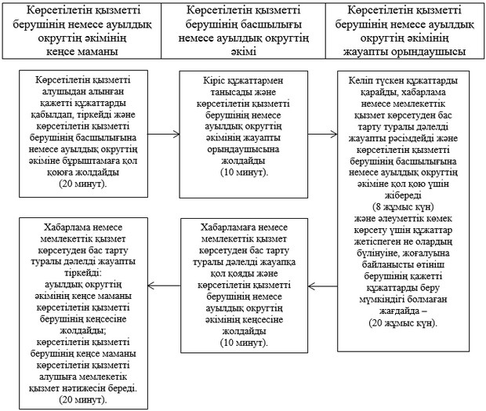

|  |  |
| --- | --- |
|  | "Жергілікті өкілді органдардың шешімдері бойынша мұқтаж азаматтардың жекелеген санаттарына әлеуметтік көмек тағайындау" мемлекеттiк көрсетілетін қызмет регламентіне 2-қосымша |

**Портал арқылы мемлекеттік қызметті көрсету бойынша іске қосылатын ақпараттық жүйелерін функционалдық өзара әрекеттері, графикалық нысанының диаграммасы.**

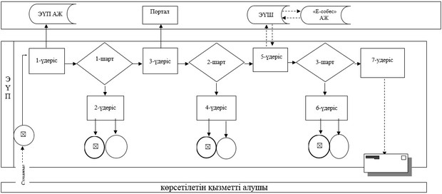

|  |  |
| --- | --- |
|  | "Жергілікті өкілді органдардың шешімдері бойынша мұқтаж азаматтардың жекелеген санаттарына әлеуметтік көмек тағайындау" мемлекеттiк көрсетілетін қызмет регламентіне 3-қосымша |

**Мемлекеттік қызмет көрсетудің бизнес-үдерістерінің анықтамалығы "Жергілікті өкілді органдардың шешімдері бойынша мұқтаж азаматтардың жекелеген санаттарына әлеуметтік көмек тағайындау"**

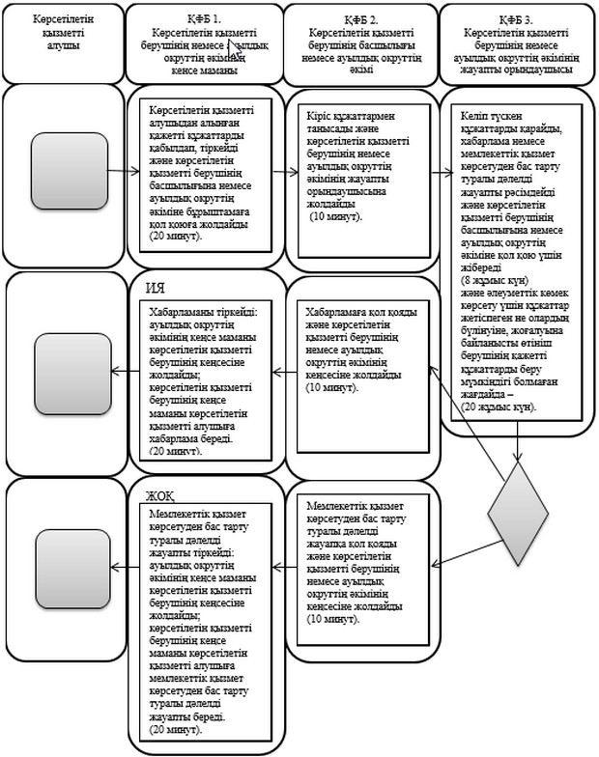

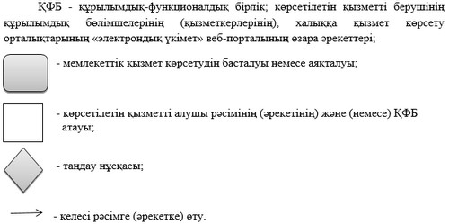

|  |  |
| --- | --- |
|  | Ақтөбе облысы әкімдігінің 2014 жылғы 9 маусымдағы № 186 қаулысымен бекітілген |

**"Ауылдық елді мекендерде тұратын және жұмыс істейтін әлеуметтік сала мамандарына отын сатып алу бойынша әлеуметтік көмек тағайындау" мемлекеттік көрсетілетін қызмет регламенті**

**1. Жалпы ережелер**

      1. "Ауылдық елді мекендерде тұратын және жұмыс істейтін әлеуметтік сала мамандарына отын сатып алу бойынша әлеуметтік көмек тағайындау" мемлекеттік көрсетілетін қызметі (бұдан әрі – мемлекеттік көрсетілетін қызмет) Ақтөбе облысының Ақтөбе қалалық және аудандық жұмыспен қамту және әлеуметтік бағдарламалар бөлімдерімен (бұдан әрі – көрсетілетін қызметті беруші), Қазақстан Республикасы Еңбек және халықты әлеуметтік қорғау министрлігінің www.enbek.gov.kz интернет-ресурсында көрсетілген мекенжайлар бойынша көрсетіледі.  
      Өтініштерді қабылдау және мемлекеттік қызмет көрсету нәтижелерін беру:  
      1) көрсетілетін қызметті беруші;  
      2) Қазақстан Республикасы Көлік және коммуникация министрлігі Мемлекеттік қызметтерді автоматтандыруды бақылау және халыққа қызмет көрсету орталықтарының қызметін үйлестіру комитетінің "Халыққа қызмет көрсету орталығы" шаруашылық жүргізу құқығындағы республикалық мемлекеттік кәсіпорны (бұдан әрі – ХҚО);  
      3) тұрғылықты жері бойынша көрсетілетін қызметті беруші болмаған жағдайда - кент, ауыл, ауылдық округ әкімі (бұдан әрі – ауылдық округ әкімі) арқылы жүзеге асырылады.  
      2. Мемлекеттік көрсетілетін қызметтің нысаны: қағаз түрінде.  
      3. Мемлекеттік қызметті көрсету нәтижесі - әлеуметтік көмек тағайындау туралы хабарлама.  
      Мемлекеттік қызмет көрсету нәтижесін ұсыну нысаны: қағаз түрінде.

**2. Мемлекеттік қызмет көрсету үдерісінде көрсетілетін қызметті берушінің құрылымдық бөлімшелерінің (қызметкерлерінің) әрекет тәртібін сипаттау**

      4. Мемлекеттік қызмет көрсету бойынша рәсімді (әрекеттер) бастау үшін негіздеме болып табылады:  
      көрсетілетін қызметті берушіге, ХҚО-на немесе ауылдық округтің әкіміне өтініш берген кезде - Қазақстан Республикасы Үкіметінің 2014 жылғы 11 наурыздағы № 217 қаулысымен бекітілген "Ауылдық елді мекендерде тұратын және жұмыс істейтін әлеуметтік сала мамандарына отын сатып алу бойынша әлеуметтік көмек тағайындау" мемлекеттік көрсетілетін қызмет стандартының (бұдан әрі – Стандарт) 9-тармағына сәйкес еркін нысанда өтініш.  
      5. Мемлекеттік қызмет көрсету үдерісінің құрамына кіретін әрбір рәсімнің (әрекеттің) мазмұны және оның нәтижесі:  
      1) көрсетілетін қызметті берушінің немесе ауылдық округтің әкімінің кеңсе маманы көрсетілетін қызметті алушы Стандарттың 9-тармағында көрсетілген қажетті құжаттарды тапсырған кезден бастап 20 (жиырма) минут ішінде қабылдайды және оларды тіркелуін жүзеге асырады.  
      Нәтижесі – құжаттарды көрсетілетін қызметті берушінің басшылығына немесе ауылдық округтің әкіміне бұрыштама қоюға жолдайды;  
      2) көрсетілетін қызметті берушінің басшылығы немесе ауылдық округтің әкімі 10 (он) минут ішінде кіріс құжаттарымен танысады және көрсетілетін қызметті берушінің немесе ауылдық округтің әкімінің жауапты орындаушысын анықтайды.  
      Нәтижесі – көрсетілетін қызметті берушінің немесе ауылдық округтің әкімінің жауапты орындаушысына құжаттарды жолдайды;  
      3) көрсетілетін қызметті берушінің жауапты орындаушысы келіп түскен құжаттарды 10 (он) жүмыс күн ішінде, ауылдық округтің әкімінің жауапты орындаушысы 15 (он бес) жүмыс күн ішінде қарайды, әлеуметтік көмек тағайындау туралы хабарлама рәсімдейді және көрсетілетін қызметті берушінің басшылығына немесе ауылдық округтің әкіміне қол қою үшін жібереді.  
      Нәтижесі – көрсетілетін қызметті берушінің басшылығына немесе ауылдық округтің әкіміне қол қою үшін әлеуметтік көмек тағайындау туралы хабарлама жібереді;  
      4) көрсетілетін қызметті берушінің басшылығы немесе ауылдық округтің әкімі 10 (он) минут ішінде әлеуметтік көмек тағайындау туралы хабарламаға қол қояды.  
      Нәтижесі – қол қойылған әлеуметтік көмек тағайындау туралы хабарламаны көрсетілетін қызметті берушінің немесе ауылдық округтің әкімінің кеңсесіне жолдайды;  
      5) көрсетілетін қызметті берушінің немесе ауылдық округтің әкімінің кеңсе маманы 20 (жиырма) минут ішінде әлеуметтік көмек тағайындау туралы хабарламаны тіркейді:  
      ауылдық округтің әкімінің кеңсе маманы әлеуметтік көмек тағайындау туралы хабарламаны көрсетілетін қызметті берушінің кеңсесіне жолдайды;  
      көрсетілетін қызметті берушінің кеңсе маманы көрсетілетін қызметті алушыға мемлекетік қызмет нәтижесін береді.  
      Нәтижесі - әлеуметтік көмек тағайындау туралы хабарламаны көрсетілетін қызметті алушыға береді.

**3. Мемлекеттік қызмет көрсету үдерісінде көрсетілетін қызметті берушінің құрылымдық бөлімшелерінің (қызметкерлерінің) өзара әрекет тәртібін сипаттау**

      6. Мемлекеттік көрсетілетін қызмет үдерісіне қатысатын қызмет көрсету берушілердің, құрылымдық бөлімшелерінің (қызметкерлерінің) тізбесі:  
      1) көрсетілетін қызметті берушінің немесе ауылдық округтің әкімінің кеңсе маманы;  
      2) көрсетілетін қызметті берушінің басшылығы немесе ауылдық округтің әкімі;  
      3) көрсетілетін қызметті берушінің немесе ауылдық округтің әкімінің жауапты орындаушысы.  
      7. Әрбір рәсімнің (әрекеттің) ұзақтығын көрсете отырып, құрылымдық бөлімшелер (қызметкерлер) арасындағы рәсімдердің (әрекеттердің) реттілігін сипаттау осы мемлекеттік көрсетілетін қызмет регламенттің 1-қосымшасына сәйкес блок-схемасымен сүйемелденеді.

**4. Халыққа қызмет көрсету орталығымен өзара әрекет жасасу тәртібін, мемлекеттік қызмет көрсету үдерісінде сипаттау**

      8. ХҚО жүгіну тәртібін, әр үдерістің көрсету ұзақтығын сипаттау:  
      1) көрсетілетін қызметті алушы мемлекеттік қызмет Стандарттың 9-тармағында көрсетілген өтінішті және қажетті құжаттарды ХҚО инспекторына тапсырады, ХҚО инспекторы 15 (он бес) минут ішінде құжаттарды қабылдайды және 2 (екі) жұмыс күн ішінде ХҚО жинақтаушы бөліміне көрсетілетін қызметті берушіге жіберу үшін жолдайды.  
      2) көрсетілетін қызметті берушінің кеңсе маманы алынған құжаттарды 20 (жиырма) минут ішінде тіркейді және көрсетілетін қызметті берушінің басшылығына бұрыштама қоюға жолдайды;  
      3) көрсетілетін қызметті берушінің басшылығы 10 (он) минут ішінде кіріс құжаттарымен танысады және көрсетілетін қызметті берушінің жауапты орындаушысына жолдайды;  
      4) көрсетілетін қызметті берушінің жауапты орындаушысы келіп түскен құжаттарды 10 (он) жұмыс күн ішінде қарайды, әлеуметтік көмек тағайындау туралы хабарламаны рәсімдейді және басшылыққа қол қою үшін жібереді.  
      5) көрсетілетін қызметті берушінің басшылығы 10 (он) минут ішінде әлеуметтік көмек тағайындау туралы хабарламаға қол қояды және көрсетілетін қызметті берушінің кеңсесіне жолдайды;  
      6) көрсетілетін қызметті берушінің кеңсе маманы 20 (жиырма) минут ішінде әлеуметтік көмек тағайындау туралы хабарламаны тіркейді және 1 (бір) жұмыс күн ішінде ХҚО қағаз тасушысына жібереді;  
      7) ХҚО инспекторы 15 (он бес) минут ішінде әлеуметтік көмек тағайындау туралы хабарламаны көрсетілетін қызметті алушыға береді.  
      9. Әрбір рәсімнің (әрекеттің) ұзақтығын көрсете отырып, құрылымдық бөлімшелер (қызметкерлер) арасындағы рәсімдердің (әрекеттердің) реттілігін сипаттау осы мемлекеттік көрсетілетін қызмет регламенттің 2-қосымшасына сәйкес блок-схемасымен сүйемелденеді.  
      10. Мемлекеттік қызмет көрсету үдерісінде рәсімдердің (әрекеттердің) ретін, көрсетілетін қызметті берушінің толық сипаттамасы құрылымдық бөлімшелерінің (қызметкерлерінің) өзара әрекеттерінің, сонымен қатар өзге көрсетілген қызмет берушілермен халыққа қызмет көрсету орталықтарымен өзара әрекет тәртібінің және мемлекеттік қызмет көрсету үдерісінде ақпараттық жүйелерді қолдану тәртібінің сипаттамасы осы мемлекеттік көрсетілетін қызмет регламенттің 3-қосымшаға сәйкес мемлекеттік қызмет көрсетудің бизнес-үдерістерінің анықтамалығында көрсетіледі. Мемлекеттік қызмет көрсетудің бизнес-үдерістерінің анықтамалығы "электрондық үкімет" веб-порталында, көрсетілетін қызметті берушінің интернет–ресурсында орналастырылды.

|  |  |
| --- | --- |
|  | "Ауылдық елді мекендерде тұратын және жұмыс істейтін әлеуметтік сала мамандарына отын сатып алу бойынша әлеуметтік көмек тағайындау" мемлекеттiк көрсетілетін қызмет регламентіне 1-қосымша |

**Рәсімнің (әрекеттің) ұзақтығын көрсете отырып, құрылымдық бөлімшелер (қызметкерлер) арасындағы рәсімдердің (әрекеттердің) реттілігін сипаттау блок-схемасы**

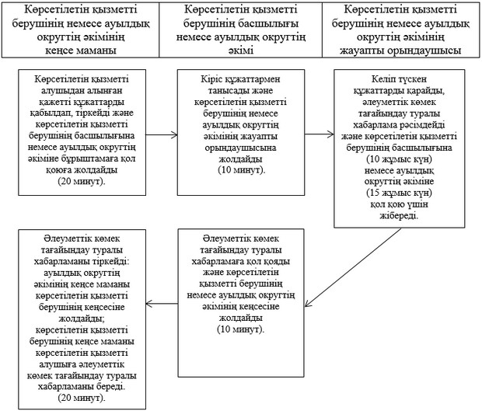

|  |  |
| --- | --- |
|  | "Ауылдық елді мекендерде тұратын және жұмыс істейтін әлеуметтік сала мамандарына отын сатып алу бойынша әлеуметтік көмек тағайындау" мемлекеттiк көрсетілетін қызмет регламентіне 2-қосымша |

**Рәсімнің (әрекеттің) ұзақтығын көрсете отырып, құрылымдық бөлімшелер (қызметкерлер) арасындағы рәсімдердің (әрекеттердің) реттілігін сипаттау блок-схемасы**

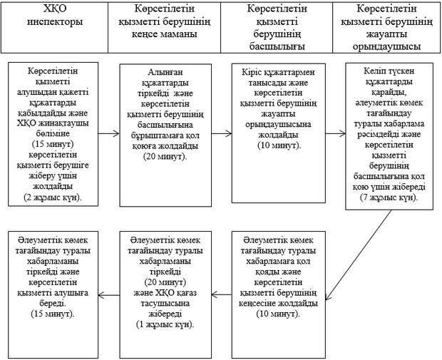

|  |  |
| --- | --- |
|  | "Ауылдық елді мекендерде тұратын және жұмыс істейтін әлеуметтік сала мамандарына отын сатып алу бойынша әлеуметтік көмек тағайындау" мемлекеттiк көрсетілетін қызмет регламентіне 3-қосымша |

**Мемлекеттік қызмет көрсетудің бизнес-үдерістерінің анықтамалығы "Ауылдық елді мекендерде тұратын және жұмыс істейтін әлеуметтік сала мамандарына отын сатып алу бойынша әлеуметтік көмек тағайындау"**

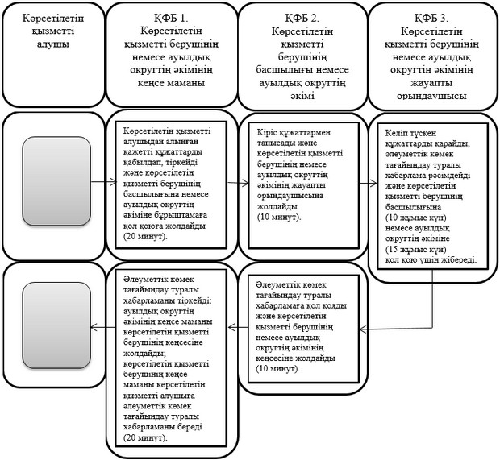

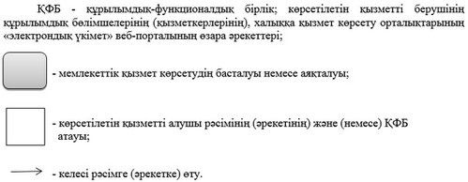

|  |  |
| --- | --- |
|  | Ақтөбе облысы әкімдігінің 2014 жылғы 9 маусымдағы № 186 қаулысымен бекітілген |

**"Семей ядролық сынақ полигонында ядролық сынақтардың салдарынан зардап шеккен азаматтарды тіркеу және есепке алу, біржолғы мемлекеттік ақшалай өтемақы төлеу, куәліктер беру" мемлекеттік көрсетілетін қызмет регламенті**

**1. Жалпы ережелер**

      1. "Семей ядролық сынақ полигонында ядролық сынақтардың салдарынан зардап шеккен азаматтарды тіркеу және есепке алу, біржолғы мемлекеттік ақшалай өтемақы төлеу, куәліктер беру" мемлекеттік көрсетілетін қызметі (бұдан әрі – мемлекеттік көрсетілетін қызмет) Ақтөбе облысының Ақтөбе қалалық және аудандық жұмыспен қамту және әлеуметтік бағдарламалар бөлімдерімен (бұдан әрі – көрсетілетін қызметті беруші), Қазақстан Республикасы Еңбек және халықты әлеуметтік қорғау министрлігінің www.enbek.gov.kz интернет-ресурсында көрсетілген мекенжайлар бойынша көрсетіледі.  
      Өтініштерді қабылдау және мемлекеттік қызмет көрсету нәтижелерін беру:  
      1) көрсетілетін қызметті беруші;  
      2) Қазақстан Республикасы Көлік және коммуникация министрлігі Мемлекеттік қызметтерді автоматтандыруды бақылау және халыққа қызмет көрсету орталықтарының қызметін үйлестіру комитетінің "Халыққа қызмет көрсету орталығы" шаруашылық жүргізу құқығындағы республикалық мемлекеттік кәсіпорны (бұдан әрі – ХҚО) арқылы жүзеге асырылады.  
      2. Мемлекеттік көрсетілетін қызметтің нысаны: қағаз түрінде.  
      3. Мемлекеттік қызметті көрсету нәтижесі:  
      көрсетілетін қызметті беруші және ХҚО-да:  
      1) Қазақстан Республикасының азаматтарын Семей ядролық сынақ полигонындағы ядролық сынақтардың салдарынан зардап шеккендер деп тану туралы шешім;  
      2) куәлік немесе оның телнұсқасын беру;  
      Зейнетақы төлеу мемлекеттік орталығында (бұдан әрі – ЗТМО):  
      1) көрсетілетін қызметті алушының дербес шотына аудару арқылы өтемақы төлеу (бұдан әрі – өтемақы);  
      2) бас бостандығынан айыру орындарында жазасын өтеп жүрген көрсетілетін қызметті алушыларға жеке және заңды тұлғалардың ақшасын уақытша орналастыру қолма-қол ақшаны бақылау шоттарына қаражатты аудару арқылы өтемақы төлеу болып табылады.  
      Мемлекеттік қызмет көрсету нәтижесін ұсыну нысаны: қағаз түрінде.

**2. Мемлекеттік қызмет көрсету үдерісінде көрсетілетін қызметті берушінің құрылымдық бөлімшелерінің (қызметкерлерінің) әрекет тәртібін сипаттау**

      4. Мемлекеттік қызмет көрсету бойынша рәсімді (әрекеттер) бастау үшін негіздеме, көрсетілетін қызметті берушіге және ХҚО-на өтініш берген кезде - Қазақстан Республикасы Үкіметінің 2014 жылғы 11 наурыздағы № 217 қаулысымен бекітілген "Семей ядролық сынақ полигонында ядролық сынақтардың салдарынан зардап шеккен азаматтарды тіркеу және есепке алу, біржолғы мемлекеттік ақшалай өтемақы төлеу, куәліктер беру" мемлекеттік көрсетілетін қызмет стандартының (бұдан әрі – Стандарт) 1 және (немесе) 2 қосымшаларына сәйкес, нысан бойынша өтініш болып табылады.  
      5. Мемлекеттік қызмет көрсету үдерісінің құрамына кіретін әрбір рәсімнің (әрекеттің) мазмұны және оның нәтижесі:  
      1) көрсетілетін қызметті берушінің кеңсе маманы көрсетілетін қызметті алушы Стандарттың 9-тармағында көрсетілген қажетті құжаттарды тапсырған кезден бастап 20 (жиырма) минут ішінде қабылдайды және оларды тіркелуін жүзеге асырады.  
      Нәтижесі – құжаттарды көрсетілетін қызметті берушінің басшылығына бұрыштама қоюға жолдайды;  
      2) көрсетілетін қызметті берушінің басшылығы 10 (он) минут ішінде кіріс құжаттарымен танысады және көрсетілетін қызметті берушінің жауапты орындаушысын анықтайды.  
      Нәтижесі – көрсетілетін қызметті берушінің жауапты орындаушысына құжаттарды жолдайды;  
      3) көрсетілетін қызметті берушінің жауапты орындаушысы келіп түскен құжаттарды қарайды және рәсімдейді:  
      Қазақстан Республикасының азаматтарын Семей ядролық сынақ полигонындағы ядролық сынақтардың салдарынан зардап шеккендер деп тану туралы шешім 20 (жиырма) жұмыс күн ішінде;  
      куәлік немесе оның телнұсқасын беру 5 (бес) жұмыс күн ішінде;  
      ЗТМО:  
      көрсетілетін қызметті алушының дербес шотына аудару арқылы өтемақы төлеу, кестеге сәйкес.  
      Мемлекеттік қызмет көрсету мерзімі мемлекеттік қызмет көрсету туралы шешім қабылдау үшін қосымша сұраулар, тексерулер жүргізу қажет болған жағдайларда 1 (бір) ай мерзімге ұзартылады.  
      Нәтижесі – көрсетілетін қызметті берушінің басшылығына қол қою үшін рәсімделген құжаттарды жібереді;  
      4) көрсетілетін қызметті берушінің басшылығы 10 (он) минут ішінде рәсімделген құжаттарға қол қояды.  
      Нәтижесі – қол қойылған құжаттарды көрсетілетін қызметті берушінің кеңсесіне жолдайды;  
      5) көрсетілетін қызметті берушінің кеңсе маманы 20 (жиырма) минут ішінде қол қойылған құжаттарды тіркейді және көрсетілетін қызметті алушыға мемлекетік қызмет нәтижесін береді, ЗТМО-на өтемақы төлеу туралы құжаттарды жолдайды.  
      Нәтижесі – дайын құжаттарды көрсетілетін қызметті алушыға береді, ЗТМО-ғы көрсетілетін қызметті алушының дербес шотына аудару арқылы өтемақы төлейді.

**3. Мемлекеттік қызмет көрсету үдерісінде көрсетілетін қызметті берушінің құрылымдық бөлімшелерінің (қызметкерлерінің) өзара әрекет тәртібін сипаттау**

      6. Мемлекеттік көрсетілетін қызмет үдерісіне қатысатын қызмет көрсету берушілердің, құрылымдық бөлімшелерінің (қызметкерлерінің) тізбесі:  
      1) көрсетілетін қызметті берушінің кеңсе маманы;  
      2) көрсетілетін қызметті берушінің басшылығы;  
      3) көрсетілетін қызметті берушінің жауапты орындаушысы;  
      4) ЗТМО.  
      7. Әрбір рәсімнің (әрекеттің) ұзақтығын көрсете отырып, құрылымдық бөлімшелер (қызметкерлер) арасындағы рәсімдердің (әрекеттердің) реттілігін сипаттау осы мемлекеттік көрсетілетін қызмет регламенттің 1-қосымшасына сәйкес блок-схемасымен сүйемелденеді.

**4. Халыққа қызмет көрсету орталығымен өзара әрекет жасасу тәртібін, мемлекеттік қызмет көрсету үдерісінде сипаттау**

      8. ХҚО жүгіну тәртібін, әр үдерістің көрсету ұзақтығын сипаттау:  
      1) көрсетілетін қызметті алушы мемлекеттік қызмет Стандарттың 9-тармағында көрсетілген өтінішті және қажетті құжаттарды ХҚО инспекторына тапсырады, ХҚО инспекторы 15 (он бес) минут ішінде құжаттарды қабылдайды және 2 (екі) жұмыс күн ішінде ХҚО жинақтаушы бөліміне көрсетілетін қызметті берушіге жіберу үшін жолдайды.  
      2) көрсетілетін қызметті берушінің кеңсе маманы алынған құжаттарды 20 (жиырма) минут ішінде тіркейді және көрсетілетін қызметті берушінің басшылығына бұрыштама қоюға жолдайды;  
      3) көрсетілетін қызметті берушінің басшылығы 10 (он) минут ішінде кіріс құжаттарымен танысады және көрсетілетін қызметті берушінің жауапты орындаушысына жолдайды;  
      4) көрсетілетін қызметті берушінің жауапты орындаушысы келіп түскен құжаттарды қарайды, рәсімдейді және көрсетілетін қызметті берушінің басшылығына қол қою үшін рәсімделген құжаттарды жібереді:  
      Қазақстан Республикасының азаматтарын Семей ядролық сынақ полигонындағы ядролық сынақтардың салдарынан зардап шеккендер деп тану туралы шешім 20 (жиырма) жұмыс күн ішінде;  
      куәлік немесе оның телнұсқасын беру 5 (бес) жұмыс күн ішінде;  
      ЗТМО:  
      көрсетілетін қызметті алушының дербес шотына аудару арқылы өтемақы төлеу, кестеге сәйкес.  
      Мемлекеттік қызмет көрсету мерзімі мемлекеттік қызмет көрсету туралы шешім қабылдау үшін қосымша сұраулар, тексерулер жүргізу қажет болған жағдайларда 1 (бір) ай мерзімге ұзартылады.  
      5) көрсетілетін қызметті берушінің басшылығы 10 (он) минут ішінде рәсімделген құжаттарға қол қояды және көрсетілетін қызметті берушінің кеңсесіне жолдайды;  
      6) көрсетілетін қызметті берушінің кеңсе маманы 20 (жиырма) минут ішінде қол қойылған құжаттарды тіркейді және ХҚО қағаз тасушысына 1 (бір) күн ішінде береді, ЗТМО-на өтемақы төлеу туралы құжаттарды жолдайды.  
      7) ХҚО инспекторы 15 (он бес) минут ішінде дайын құжаттарды көрсетілетін қызметті алушыға береді.  
      9. Әрбір рәсімнің (әрекеттің) ұзақтығын көрсете отырып, құрылымдық бөлімшелер (қызметкерлер) арасындағы рәсімдердің (әрекеттердің) реттілігін сипаттау осы мемлекеттік көрсетілетін қызмет регламенттің 2-қосымшасына сәйкес блок-схемасымен сүйемелденеді.  
      10. Мемлекеттік қызмет көрсету үдерісінде рәсімдердің (әрекеттердің) ретін, көрсетілетін қызметті берушінің толық сипаттамасы құрылымдық бөлімшелерінің (қызметкерлерінің) өзара әрекеттерінің, сонымен қатар өзге көрсетілген қызмет берушілермен халыққа қызмет көрсету орталықтарымен өзара әрекет тәртібінің және мемлекеттік қызмет көрсету үдерісінде ақпараттық жүйелерді қолдану тәртібінің сипаттамасы осы мемлекеттік көрсетілетін қызмет регламенттің 3-қосымшаға сәйкес мемлекеттік қызмет көрсетудің бизнес-үдерістерінің анықтамалығында көрсетіледі. Мемлекеттік қызмет көрсетудің бизнес-үдерістерінің анықтамалығы "электрондық үкімет" веб-порталында, көрсетілетін қызметті берушінің интернет–ресурсында орналастырылды.

|  |  |
| --- | --- |
|  | "Семей ядролық сынақ полигонында ядролық сынақтардың салдарынан зардап шеккен азаматтарды тіркеу және есепке алу, біржолғы мемлекеттік ақшалай өтемақы төлеу, куәліктер беру" мемлекеттiк көрсетілетін қызмет регламентіне 1-қосымша |

**Рәсімнің (әрекеттің) ұзақтығын көрсете отырып, құрылымдық бөлімшелер (қызметкерлер) арасындағы рәсімдердің (әрекеттердің) реттілігін сипаттау блок-схемасы**

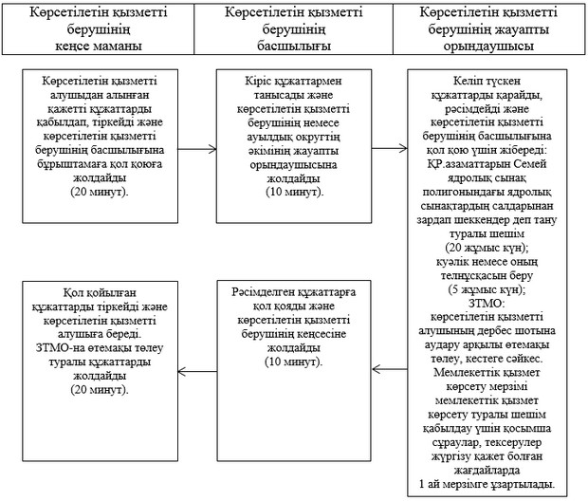

|  |  |
| --- | --- |
|  | "Семей ядролық сынақ полигонында ядролық сынақтардың салдарынан зардап шеккен азаматтарды тіркеу және есепке алу, біржолғы мемлекеттік ақшалай өтемақы төлеу, куәліктер беру" мемлекеттiк көрсетілетін қызмет регламентіне 2-қосымша |

**Рәсімнің (әрекеттің) ұзақтығын көрсете отырып, құрылымдық бөлімшелер (қызметкерлер) арасындағы рәсімдердің (әрекеттердің) реттілігін сипаттау блок-схемасы**

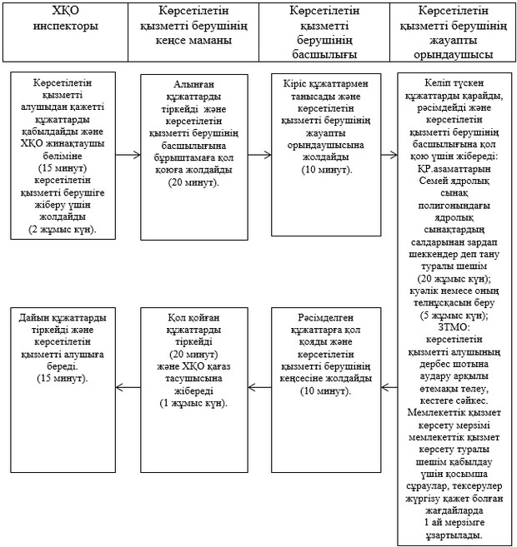

|  |  |
| --- | --- |
|  | "Семей ядролық сынақ полигонында ядролық сынақтардың салдарынан зардап шеккен азаматтарды тіркеу және есепке алу, біржолғы мемлекеттік ақшалай өтемақы төлеу, куәліктер беру" мемлекеттiк көрсетілетін қызмет регламентіне 3-қосымша |

**Мемлекеттік қызмет көрсетудің бизнес-үдерістерінің анықтамалығы "Семей ядролық сынақ полигонында ядролық сынақтардың салдарынан зардап шеккен азаматтарды тіркеу және есепке алу, біржолғы мемлекеттік ақшалай өтемақы төлеу, куәліктер беру"**

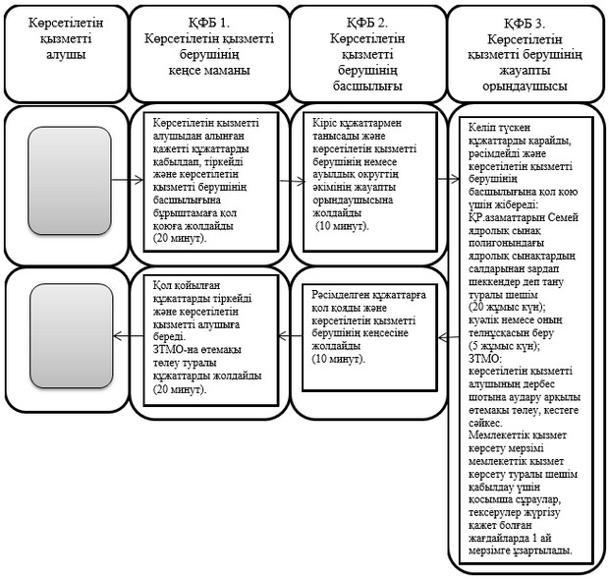

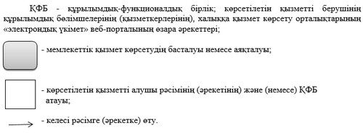

|  |  |
| --- | --- |
|  | Ақтөбе облысы әкімдігінің 2014 жылғы 9 маусымдағы № 186 қаулысымен бекітілген |

**"Мүгедектерге протездік-ортопедиялық көмек ұсыну үшін оларға құжаттарды ресімдеу" мемлекеттік көрсетілетін қызмет регламенті**

**1. Жалпы ережелер**

      1. "Мүгедектерге протездік-ортопедиялық көмек ұсыну үшін оларға құжаттарды ресімдеу" мемлекеттік көрсетілетін қызметі (бұдан әрі - мемлекеттік көрсетілетін қызмет) Ақтөбе облысының Ақтөбе қалалық және аудандық жұмыспен қамту және әлеуметтік бағдарламалар бөлімдерімен (бұдан әрі – көрсетілетін қызметті беруші), Қазақстан Республикасы Еңбек және халықты әлеуметтік қорғау министрлігінің www.enbek.gov.kz интернет-ресурсында көрсетілген мекенжайлар бойынша көрсетіледі.  
      Өтініштерді қабылдау және мемлекеттік қызмет көрсету нәтижелерін беру көрсетілетін қызметті беруші арқылы жүзеге асырылады.  
      2. Мемлекеттік көрсетілетін қызметтің нысаны: қағаз түрінде.  
      3. Мемлекеттік қызметті көрсету нәтижесі - мүгедектерге протездік-ортопедиялық көмек ұсыну мерзімдерін көрсете отырып құжаттарды ресімдеу туралы хабарлама.  
      Мемлекеттік қызмет көрсету нәтижесін ұсыну нысаны: қағаз түрінде.

**2. Мемлекеттік қызмет көрсету үдерісінде көрсетілетін қызмет берушінің құрылымдық бөлімшелерінің (қызметкерлерінің) әрекет тәртібін сипаттау**

      4. Мемлекеттік қызмет көрсету бойынша рәсімді (іс-қимылдар) бастау үшін негіздеме көрсетілетін қызметті берушіге өтініш берген кезде - Қазақстан Республикасы Үкіметінің 2014 жылғы 11 наурыздағы № 217 қаулысымен бекітілген "Мүгедектерге протездік-ортопедиялық көмек ұсыну үшін оларға құжаттарды ресімдеу" мемлекеттік көрсетілетін қызмет стандартының (бұдан әрі – Стандарт) қосымшасына сәйкес нысан бойынша өтініш болып табылады.  
      5. Мемлекеттік қызмет көрсету үдерісінің құрамына кіретін әрбір рәсімнің (әрекеттің) мазмұны және оның нәтижесі:  
      1) көрсетілетін қызметті берушінің кеңсе маманы көрсетілетін қызметті алушы Стандарттың 9-тармағында көрсетілген қажетті құжаттарды тапсырған кезден бастап 20 (жиырма) минут ішінде қабылдайды және оларды тіркелуін жүзеге асырады.  
      Нәтижесі – құжаттарды көрсетілетін қызметті берушінің басшылығына бұрыштама қоюға жолдайды;  
      2) көрсетілетін қызметті берушінің басшылығы 10 (он) минут ішінде кіріс құжаттарымен танысады және көрсетілетін қызметті берушінің жауапты орындаушысын анықтайды.  
      Нәтижесі – көрсетілетін қызметті берушінің жауапты орындаушысына құжаттарды жолдайды;  
      3) көрсетілетін қызметті берушінің жауапты орындаушысы келіп түскен құжаттарды 10 (он) жүмыс күн ішінде қарайды, мүгедектерге протездік-ортопедиялық көмек ұсыну мерзімдерін көрсетілген хабарлама рәсімдейді және көрсетілетін қызметті берушінің басшылығына қол қою үшін жібереді.  
      Нәтижесі – көрсетілетін қызметті берушінің басшылығына қол қою үшін хабарлама жібереді;  
      4) көрсетілетін қызметті берушінің басшылығы 10 (он) минут ішінде хабарламаға қол қояды.  
      Нәтижесі – қол қойылған хабарламаны көрсетілетін қызметті берушінің кеңсесіне жолдайды;  
      5) көрсетілетін қызметті берушінің кеңсе маманы 20 (жиырма) минут ішінде хабарламаны тіркейді және көрсетілетін қызметті алушыға мемлекетік қызмет нәтижесін береді.  
      Нәтижесі - хабарламаны көрсетілетін қызметті алушыға береді.

**3. Мемлекеттік қызмет көрсету үдерісінде көрсетілетін қызмет берушінің құрылымдық бөлімшелерінің (қызметкерлерінің) өзара әрекет тәртібін сипаттау**

      6. Мемлекеттік көрсетілетін қызмет үдерісіне қатысатын қызмет көрсету берушілердің, құрылымдық бөлімшелерінің (қызметкерлерінің) тізбесі:  
      1) көрсетілетін қызметті берушінің кеңсе маманы;  
      2) көрсетілетін қызметті берушінің басшылығы;  
      3) көрсетілетін қызметті берушінің жауапты орындаушысы.  
      7. Әрбір рәсімнің (әрекеттің) ұзақтығын көрсете отырып, құрылымдық бөлімшелер (қызметкерлер) арасындағы рәсімдердің (әрекеттердің) реттілігін сипаттау осы мемлекеттік көрсетілетін қызмет регламенттің 1-қосымшасына сәйкес блок-схемасымен сүйемелденеді.  
      8. Мемлекеттік қызмет көрсету үдерісінде рәсімдердің (әрекеттердің) ретін, көрсетілетін қызметті берушінің толық сипаттамасы құрылымдық бөлімшелерінің (қызметкерлерінің) өзара әрекеттерінің мемлекеттік қызмет көрсету үдерісінде сипаттамасы осы мемлекеттік көрсетілетін қызмет регламенттің 2-қосымшаға сәйкес мемлекеттік қызмет көрсетудің бизнес-үдерістерінің анықтамалығында көрсетіледі. Мемлекеттік қызмет көрсетудің бизнес-үдерістерінің анықтамалығы "электрондық үкімет" веб-порталында, көрсетілетін қызметті берушінің интернет–ресурсында орналастырылды.

|  |  |
| --- | --- |
|  | "Мүгедектерге протездік-ортопедиялық көмек ұсыну үшін оларға құжаттарды ресімдеу" мемлекеттiк көрсетілетін қызмет регламентіне 1-қосымша |

**Рәсімнің (әрекеттің) ұзақтығын көрсете отырып, құрылымдық бөлімшелер (қызметкерлер) арасындағы рәсімдердің (әрекеттердің) реттілігін сипаттау блок-схемасы**

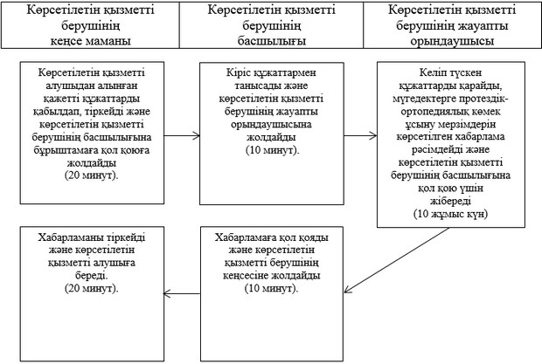

|  |  |
| --- | --- |
|  | "Мүгедектерге протездік-ортопедиялық көмек ұсыну үшін оларға құжаттарды ресімдеу" мемлекеттiк көрсетілетін қызмет регламентіне 2-қосымша |

**Мемлекеттік қызмет көрсетудің бизнес-үдерістерінің анықтамалығы "Мүгедектерге протездік-ортопедиялық көмек ұсыну үшін оларға құжаттарды ресімдеу"**

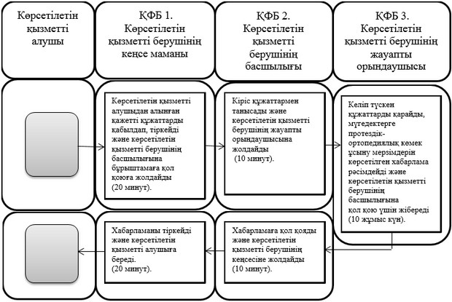

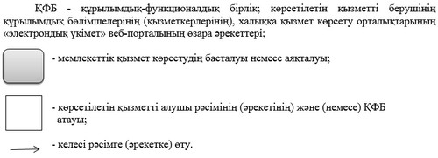

|  |  |
| --- | --- |
|  | Ақтөбе облысы әкімдігінің 2014 жылғы 9 маусымдағы № 186 қаулысымен бекітілген |

**"Мүгедектерді сурдо-тифлотехникалық және міндетті гигиеналық құралдармен қамтамасыз ету үшін оларға құжаттарды ресімдеу" мемлекеттік көрсетілетін қызмет регламенті**

**1. Жалпы ережелер**

      1. "Мүгедектерді сурдо-тифлотехникалық және міндетті гигиеналық құралдармен қамтамасыз ету үшін оларға құжаттарды ресімдеу" мемлекеттік көрсетілетін қызметі (бұдан әрі – мемлекеттік көрсетілетін қызмет) Ақтөбе облысының Ақтөбе қалалық және аудандық жұмыспен қамту және әлеуметтік бағдарламалар бөлімдерімен (бұдан әрі – көрсетілетін қызметті беруші), Қазақстан Республикасы Еңбек және халықты әлеуметтік қорғау министрлігінің www.enbek.gov.kz интернет-ресурсында көрсетілген мекенжайлар бойынша көрсетіледі.  
      Өтініштерді қабылдау және мемлекеттік қызмет көрсетудің нәтижелерін беру көрсетілетін қызметті беруші арқылы жүзеге асырылады.  
      2. Мемлекеттік көрсетілетін қызметтің нысаны: қағаз түрінде.  
      3. Мемлекеттік қызметті көрсету нәтижесі - мүгедектерге сурдо-тифлотехникалық және міндетті гигиеналық құралдар беру мерзімдері көрсетілген құжаттарды ресімдеу туралы хабарлама.  
      Мемлекеттік қызмет көрсету нәтижесін ұсыну нысаны: қағаз түрінде.

**2. Мемлекеттік қызмет көрсету үдерісінде көрсетілетін қызмет берушінің құрылымдық бөлімшелерінің (қызметкерлерінің) әрекет тәртібін сипаттау**

      4. Мемлекеттік қызмет көрсету бойынша рәсімді (іс-қимылдар) бастау үшін негіздеме көрсетілетін қызметті берушіге өтініш берген кезде - Қазақстан Республикасы Үкіметінің 2014 жылғы 11 наурыздағы № 217 қаулысымен бекітілген "Мүгедектерді сурдо-тифлотехникалық және міндетті гигиеналық құралдармен қамтамасыз ету үшін оларға құжаттарды ресімдеу" мемлекеттік көрсетілетін қызмет стандартының (бұдан әрі – Стандарт) қосымшасына сәйкес нысан бойынша өтініш болып табылады.  
      5. Мемлекеттік қызмет көрсету үдерісінің құрамына кіретін әрбір рәсімнің әрекеттің) мазмұны және оның нәтижесі:  
      1) көрсетілетін қызметті берушінің кеңсе маманы көрсетілетін қызметті алушы Стандарттың 9-тармағында көрсетілген қажетті құжаттарды тапсырған кезден бастап 20 (жиырма) минут ішінде қабылдайды және оларды тіркелуін жүзеге асырады.  
      Нәтижесі – құжаттарды көрсетілетін қызметті берушінің басшылығына бұрыштама қоюға жолдайды;  
      2) көрсетілетін қызметті берушінің басшылығы 10 (он) минут ішінде кіріс құжаттарымен танысады және көрсетілетін қызметті берушінің жауапты орындаушысын анықтайды.  
      Нәтижесі – көрсетілетін қызметті берушінің жауапты орындаушысына құжаттарды жолдайды;  
      3) көрсетілетін қызметті берушінің жауапты орындаушысы келіп түскен құжаттарды 10 (он) жүмыс күн ішінде қарайды, мүгедектерге сурдо-тифлотехникалық және міндетті гигиеналық құралдар беру мерзімдері көрсетілген хабарлама рәсімдейді және көрсетілетін қызметті берушінің басшылығына қол қою үшін жібереді.  
      Нәтижесі – көрсетілетін қызметті берушінің басшылығына қол қою үшін хабарлама жібереді;  
      4) көрсетілетін қызметті берушінің басшылығы 10 (он) минут ішінде хабарламаға қол қояды.  
      Нәтижесі – қол қойылған хабарламаны көрсетілетін қызметті берушінің кеңсесіне жолдайды;  
      5) көрсетілетін қызметті берушінің кеңсе маманы 20 (жиырма) минут ішінде хабарламаны тіркейді және көрсетілетін қызметті алушыға мемлекетік қызмет нәтижесін береді.  
      Нәтижесі - хабарламаны көрсетілетін қызметті алушыға береді.

**3. Мемлекеттік қызмет көрсету үдерісінде көрсетілетін қызмет берушінің құрылымдық бөлімшелерінің (қызметкерлерінің) өзара әрекет тәртібін сипаттау**

      6. Мемлекеттік көрсетілетін қызмет үдерісіне қатысатын қызмет көрсету берушілердің, құрылымдық бөлімшелерінің (қызметкерлерінің) тізбесі:  
      1) көрсетілетін қызметті берушінің кеңсе маманы;  
      2) көрсетілетін қызметті берушінің басшылығы;  
      3) көрсетілетін қызметті берушінің жауапты орындаушысы.  
      7. Әрбір рәсімнің (әрекеттің) ұзақтығын көрсете отырып, құрылымдық бөлімшелер (қызметкерлер) арасындағы рәсімдердің (әрекеттердің) реттілігін сипаттау осы мемлекеттік көрсетілетін қызмет регламенттің 1-қосымшасына сәйкес блок-схемасымен сүйемелденеді.  
      8. Мемлекеттік қызмет көрсету үдерісінде рәсімдердің (әрекеттердің) ретін, көрсетілетін қызметті берушінің толық сипаттамасы құрылымдық бөлімшелерінің (қызметкерлерінің) өзара әрекеттерінің мемлекеттік қызмет көрсету үдерісінде сипаттамасы осы мемлекеттік көрсетілетін қызмет регламенттің 2-қосымшаға сәйкес мемлекеттік қызмет көрсетудің бизнес-үдерістерінің анықтамалығында көрсетіледі. Мемлекеттік қызмет көрсетудің бизнес-үдерістерінің анықтамалығы "электрондық үкімет" веб-порталында, көрсетілетін қызметті берушінің интернет–ресурсында орналастырылды.

|  |  |
| --- | --- |
|  | "Мүгедектерді сурдо-тифлотехникалық және міндетті гигиеналық құралдармен қамтамасыз ету үшін оларға құжаттарды ресімдеу" мемлекеттiк көрсетілетін қызмет регламентіне 1-қосымша |

**Рәсімнің (әрекеттің) ұзақтығын көрсете отырып, құрылымдық бөлімшелер (қызметкерлер) арасындағы рәсімдердің (әрекеттердің) реттілігін сипаттау блок-схемасы**

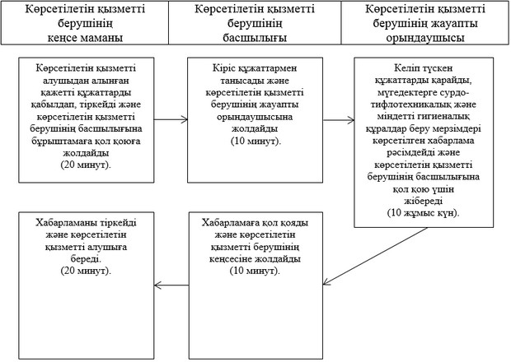

|  |  |
| --- | --- |
|  | "Мүгедектерді сурдо-тифлотехникалық және міндетті гигиеналық құралдармен қамтамасыз ету үшін оларға құжаттарды ресімдеу" мемлекеттiк көрсетілетін қызмет регламентіне 2-қосымша |

**Мемлекеттік қызмет көрсетудің бизнес-үдерістерінің анықтамалығы "Мүгедектерді сурдо-тифлотехникалық және міндетті гигиеналық құралдармен қамтамасыз ету үшін оларға құжаттарды ресімдеу"**

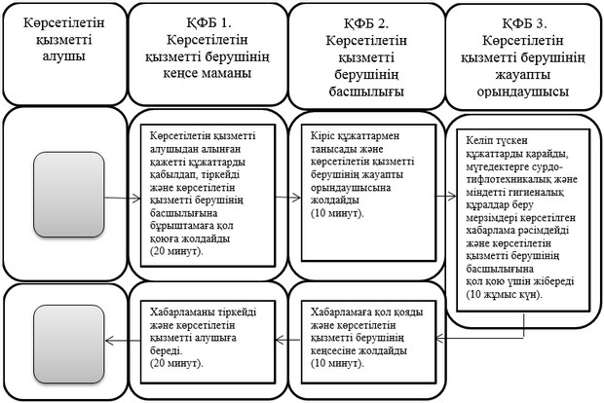

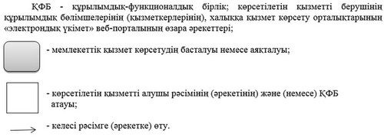

|  |  |
| --- | --- |
|  | Ақтөбе облысы әкімдігінің 2014 жылғы 9 маусымдағы № 186 қаулысымен бекітілген |

**"Жүріп-тұруы қиын бірінші топтағы мүгедектерге жеке көмекшінің және есту кемістігі бар мүгедектерге ымдау тілі маманының қызметтерін ұсыну үшін мүгедектерге құжаттарды ресімдеу" мемлекеттік көрсетілетін қызмет регламенті**

**1. Жалпы ережелер**

      1. "Жүріп-тұруы қиын бірінші топтағы мүгедектерге жеке көмекшінің және есту кемістігі бар мүгедектерге ымдау тілі маманының қызметтерін ұсыну үшін мүгедектерге құжаттарды ресімдеу" мемлекеттік көрсетілетін қызметі (бұдан әрі – мемлекеттік көрсетілетін қызмет) Ақтөбе облысының Ақтөбе қалалық және аудандық жұмыспен қамту және әлеуметтік бағдарламалар бөлімдерімен (бұдан әрі – көрсетілетін қызметті беруші), Қазақстан Республикасы Еңбек және халықты әлеуметтік қорғау министрлігінің www.enbek.gov.kz интернет-ресурсында көрсетілген мекенжайлар бойынша көрсетіледі.  
      Өтініштерді қабылдау және мемлекеттік қызмет көрсету нәтижелерін беру көрсетілетін қызметті беруші арқылы жүзеге асырылады.  
      2. Мемлекеттік көрсетілетін қызметтің нысаны: қағаз түрінде.  
      3. Мемлекеттік қызметті көрсету нәтижесі - жүріп-тұруы қиын бірінші топтағы мүгедектерге жеке көмекшінің және есту кемістігі бар мүгедектерге ымдау тілі маманының қызметтерін ұсыну мерзімі көрсетілген құжаттарды ресімдеу туралы хабарлама.  
      Мемлекеттік қызмет көрсету нәтижесін ұсыну нысаны: қағаз түрінде.

**2. Мемлекеттік қызмет көрсету үдерісінде көрсетілетін қызмет берушінің құрылымдық бөлімшелерінің (қызметкерлерінің) әрекет тәртібін сипаттау**

      4. Мемлекеттік қызмет көрсету бойынша рәсімді (әрекеттер) бастау үшін негіздеме көрсетілетін қызметті берушіге өтініш берген кезде - Қазақстан Республикасы Үкіметінің 2014 жылғы 11 наурыздағы № 217 қаулысымен бекітілген "Жүріп-тұруы қиын бірінші топтағы мүгедектерге жеке көмекшінің және есту кемістігі бар мүгедектерге ымдау тілі маманының қызметтерін ұсыну үшін мүгедектерге құжаттарды ресімдеу" мемлекеттік көрсетілетін қызмет стандартының (бұдан әрі – Стандарт) қосымшасына сәйкес нысан бойынша өтініш болып табылады.  
      5. Мемлекеттік қызмет көрсету үдерісінің құрамына кіретін әрбір рәсімнің (әрекеттің) мазмұны және оның нәтижесі:  
      1) көрсетілетін қызметті берушінің кеңсе маманы көрсетілетін қызметті алушы Стандарттың 9-тармағында көрсетілген қажетті құжаттарды тапсырған кезден бастап 20 (жиырма) минут ішінде қабылдайды және оларды тіркелуін жүзеге асырады.  
      Нәтижесі – құжаттарды көрсетілетін қызметті берушінің басшылығына бұрыштама қоюға жолдайды;  
      2) көрсетілетін қызметті берушінің басшылығы 10 (он) минут ішінде кіріс құжаттарымен танысады және көрсетілетін қызметті берушінің жауапты орындаушысын анықтайды.  
      Нәтижесі – көрсетілетін қызметті берушінің жауапты орындаушысына құжаттарды жолдайды;  
      3) көрсетілетін қызметті берушінің жауапты орындаушысы келіп түскен құжаттарды 10 (он) жүмыс күн ішінде қарайды, жүріп-тұруы қиын бірінші топтағы мүгедектерге жеке көмекшінің және есту кемістігі бар мүгедектерге ымдау тілі маманының қызметтерін ұсыну мерзімі көрсетілген хабарлама рәсімдейді және көрсетілетін қызметті берушінің басшылығына қол қою үшін жібереді.  
      Нәтижесі – көрсетілетін қызметті берушінің басшылығына қол қою үшін хабарлама жібереді;  
      4) көрсетілетін қызметті берушінің басшылығы 10 (он) минут ішінде хабарламаға қол қояды.  
      Нәтижесі – қол қойылған хабарламаны көрсетілетін қызметті берушінің кеңсесіне жолдайды;  
      5) көрсетілетін қызметті берушінің кеңсе маманы 20 (жиырма) минут ішінде хабарламаны тіркейді және көрсетілетін қызметті алушыға мемлекетік қызмет нәтижесін береді.  
      Нәтижесі - хабарламаны көрсетілетін қызметті алушыға береді.

**3. Мемлекеттік қызмет көрсету үдерісінде көрсетілетін қызмет берушінің құрылымдық бөлімшелерінің (қызметкерлерінің) өзара әрекет тәртібін сипаттау**

      6. Мемлекеттік көрсетілетін қызмет үдерісіне қатысатын қызмет көрсету берушілердің, құрылымдық бөлімшелерінің (қызметкерлерінің) тізбесі:  
      1) көрсетілетін қызметті берушінің кеңсе маманы;  
      2) көрсетілетін қызметті берушінің басшылығы;  
      3) көрсетілетін қызметті берушінің жауапты орындаушысы.  
      7. Әрбір рәсімнің (әрекеттің) ұзақтығын көрсете отырып, құрылымдық бөлімшелер (қызметкерлер) арасындағы рәсімдердің (әрекеттердің) реттілігін сипаттау осы мемлекеттік көрсетілетін қызмет регламенттің 1-қосымшасына сәйкес блок-схемасымен сүйемелденеді.  
      8. Мемлекеттік қызмет көрсету үдерісінде рәсімдердің (әрекеттердің) ретін, көрсетілетін қызметті берушінің толық сипаттамасы құрылымдық бөлімшелерінің (қызметкерлерінің) өзара әрекеттерінің мемлекеттік қызмет көрсету үдерісінде сипаттамасы осы мемлекеттік көрсетілетін қызмет регламенттің 2-қосымшаға сәйкес мемлекеттік қызмет көрсетудің бизнес-үдерістерінің анықтамалығында көрсетіледі. Мемлекеттік қызмет көрсетудің бизнес-үдерістерінің анықтамалығы "электрондық үкімет" веб-порталында, көрсетілетін қызметті берушінің интернет–ресурсында орналастырылды.

|  |  |
| --- | --- |
|  | "Жүріп-тұруы қиын бірінші топтағы мүгедектерге жеке көмекшінің және есту кемістігі бар мүгедектерге ымдау тілі маманының қызметтерін ұсыну үшін мүгедектерге құжаттарды ресімдеу" мемлекеттiк көрсетілетін қызмет регламентіне 1-қосымша |

**Рәсімнің (әрекеттің) ұзақтығын көрсете отырып, құрылымдық бөлімшелер (қызметкерлер) арасындағы рәсімдердің (әрекеттердің) реттілігін сипаттау блок-схемасы**

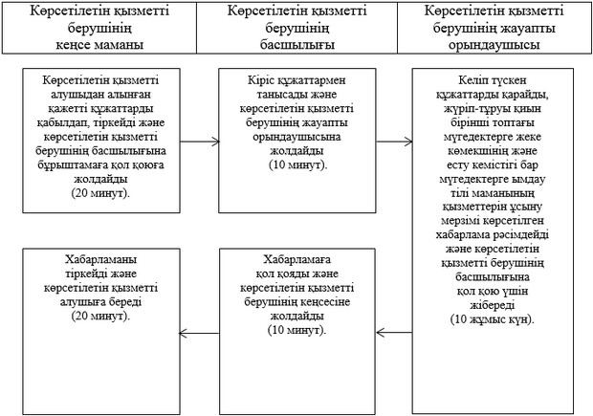

|  |  |
| --- | --- |
|  | "Жүріп-тұруы қиын бірінші топтағы мүгедектерге жеке көмекшінің және есту кемістігі бар мүгедектерге ымдау тілі маманының қызметтерін ұсыну үшін мүгедектерге құжаттарды ресімдеу" мемлекеттiк көрсетілетін қызмет регламентіне 2-қосымша |

**Мемлекеттік қызмет көрсетудің бизнес-үдерістерінің анықтамалығы "Жүріп-тұруы қиын бірінші топтағы мүгедектерге жеке көмекшінің және есту кемістігі бар мүгедектерге ымдау тілі маманының қызметтерін ұсыну үшін мүгедектерге құжаттарды ресімдеу"**

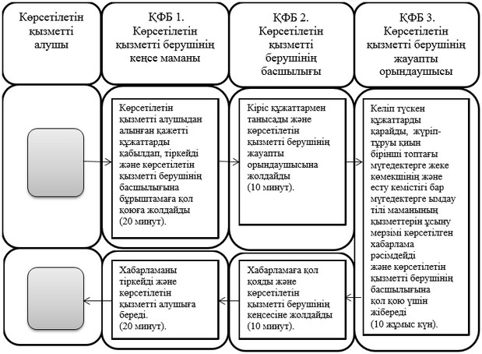

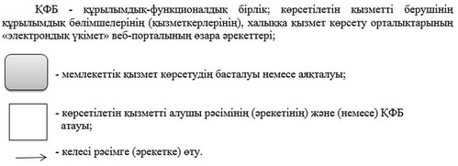

|  |  |
| --- | --- |
|  | Ақтөбе облысы әкімдігінің 2014 жылғы 9 маусымдағы № 186 қаулысымен бекітілген |

**"Мүгедектерге кресло-арбалар беру үшін оларға құжаттарды ресімдеу" мемлекеттік көрсетілетін қызмет регламенті**

**1. Жалпы ережелер**

      1. "Мүгедектерге кресло-арбалар беру үшін оларға құжаттарды ресімдеу" мемлекеттік көрсетілетін қызметі (бұдан әрі – мемлекеттік көрсетілетін қызмет) Ақтөбе облысының Ақтөбе қалалық және аудандық жұмыспен қамту және әлеуметтік бағдарламалар бөлімдерімен (бұдан әрі – көрсетілетін қызметті беруші), сондай-ақ Қазақстан Республикасы Еңбек және халықты әлеуметтік қорғау министрлігінің www.enbek.gov.kz интернет - ресурсында көрсетілген мекенжайлар бойынша көрсетіледі.  
      Өтініштерді қабылдау және мемлекеттік қызметті көрсетудің нәтижелерін беру көрсетілетін қызметті беруші арқылы жүзеге асырылады.  
      2. Мемлекеттік көрсетілетін қызметтің нысаны: қағаз түрінде.  
      3. Мемлекеттік қызметті көрсету нәтижесі - мүгедектерге кресло-арбалар ұсыну мерзімдері көрсетілген құжаттарды ресімдеу туралы хабарлама.  
      Мемлекеттік қызмет көрсету нәтижесін ұсыну нысаны: қағаз түрінде.

**2. Мемлекеттік қызмет көрсету үдерісінде көрсетілетін қызмет берушінің құрылымдық бөлімшелерінің (қызметкерлерінің) әрекет тәртібін сипаттау**

      4. Мемлекеттік қызмет көрсету бойынша рәсімді (әрекеттер) бастау үшін негіздеме көрсетілетін қызметті берушіге өтініш берген кезде - Қазақстан Республикасы Үкіметінің 2014 жылғы 11 наурыздағы № 217 қаулысымен бекітілген "Мүгедектерге кресло-арбалар беру үшін оларға құжаттарды ресімдеу" мемлекеттік көрсетілетін қызмет стандартының (бұдан әрі – Стандарт) қосымшасына сәйкес нысан бойынша өтініш болып табылады.  
      5. Мемлекеттік қызмет көрсету үдерісінің құрамына кіретін әрбір рәсімнің (әрекеттің) мазмұны және оның нәтижесі:  
      1) көрсетілетін қызметті берушінің кеңсе маманы көрсетілетін қызметті алушы Стандарттың 9-тармағында көрсетілген қажетті құжаттарды тапсырған кезден бастап 20 (жиырма) минут ішінде қабылдайды және оларды тіркелуін жүзеге асырады.  
      Нәтижесі – құжаттарды көрсетілетін қызметті берушінің басшылығына бұрыштама қоюға жолдайды;  
      2) көрсетілетін қызметті берушінің басшылығы 10 (он) минут ішінде кіріс құжаттарымен танысады және көрсетілетін қызметті берушінің жауапты орындаушысын анықтайды.  
      Нәтижесі – көрсетілетін қызметті берушінің жауапты орындаушысына құжаттарды жолдайды;  
      3) көрсетілетін қызметті берушінің жауапты орындаушысы келіп түскен құжаттарды 10 (он) жүмыс күн ішінде қарайды, мүгедектерге кресло-арбалар ұсыну мерзімдері көрсетілген хабарлама рәсімдейді және көрсетілетін қызметті берушінің басшылығына қол қою үшін жібереді.  
      Нәтижесі – көрсетілетін қызметті берушінің басшылығына қол қою үшін хабарлама жібереді;  
      4) көрсетілетін қызметті берушінің басшылығы 10 (он) минут ішінде хабарламаға қол қояды.  
      Нәтижесі – қол қойылған хабарламаны көрсетілетін қызметті берушінің кеңсесіне жолдайды;  
      5) көрсетілетін қызметті берушінің кеңсе маманы 20 (жиырма) минут ішінде хабарламаны тіркейді және көрсетілетін қызметті алушыға мемлекетік қызмет нәтижесін береді.  
      Нәтижесі - хабарламаны көрсетілетін қызметті алушыға береді.

**3. Мемлекеттік қызмет көрсету үдерісінде көрсетілетін қызмет берушінің құрылымдық бөлімшелерінің (қызметкерлерінің) өзара әрекет тәртібін сипаттау**

      6. Мемлекеттік көрсетілетін қызмет үдерісіне қатысатын қызмет көрсету берушілердің, құрылымдық бөлімшелерінің (қызметкерлерінің) тізбесі:  
      1) көрсетілетін қызметті берушінің кеңсе маманы;  
      2) көрсетілетін қызметті берушінің басшылығы;  
      3) көрсетілетін қызметті берушінің жауапты орындаушысы.  
      7. Әрбір рәсімнің (әрекеттің) ұзақтығын көрсете отырып, құрылымдық бөлімшелер (қызметкерлер) арасындағы рәсімдердің (әрекеттердің) реттілігін сипаттау осы мемлекеттік көрсетілетін қызмет регламенттің 1-қосымшасына сәйкес блок-схемасымен сүйемелденеді.  
      8. Мемлекеттік қызмет көрсету үдерісінде рәсімдердің (әрекеттердің) ретін, көрсетілетін қызметті берушінің толық сипаттамасы құрылымдық бөлімшелерінің (қызметкерлерінің) өзара әрекеттерінің мемлекеттік қызмет көрсету үдерісінде сипаттамасы осы мемлекеттік көрсетілетін қызмет регламенттің 2-қосымшаға сәйкес мемлекеттік қызмет көрсетудің бизнес-үдерістерінің анықтамалығында көрсетіледі. Мемлекеттік қызмет көрсетудің бизнес-үдерістерінің анықтамалығы "электрондық үкімет" веб-порталында, көрсетілетін қызметті берушінің интернет–ресурсында орналастырылды.

|  |  |
| --- | --- |
|  | "Мүгедектерге кресло-арбалар беру үшін оларға құжаттарды ресімдеу" мемлекеттiк көрсетілетін қызмет регламентіне 1-қосымша |

**Рәсімнің (әрекеттің) ұзақтығын көрсете отырып, құрылымдық бөлімшелер (қызметкерлер) арасындағы рәсімдердің (әрекеттердің) реттілігін сипаттау блок-схемасы**

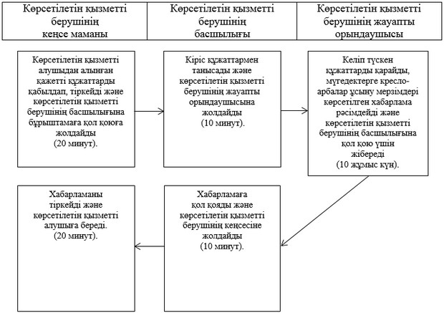

|  |  |
| --- | --- |
|  | "Мүгедектерге кресло-арбалар беру үшін оларға құжаттарды ресімдеу" мемлекеттiк көрсетілетін қызмет регламентіне 2-қосымша |

**Мемлекеттік қызмет көрсетудің бизнес-үдерістерінің анықтамалығы "Мүгедектерге кресло-арбалар беру үшін оларға құжаттарды ресімдеу"**

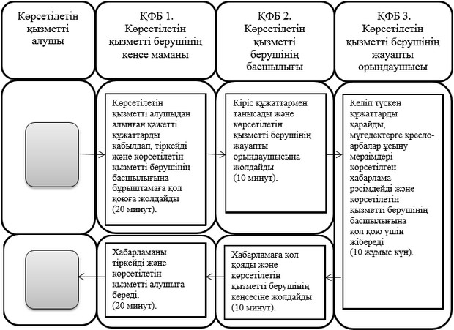

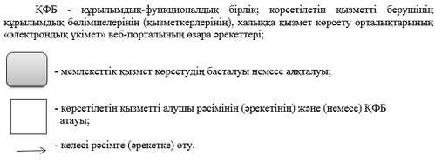

|  |  |
| --- | --- |
|  | Ақтөбе облысы әкімдігінің 2014 жылғы 9 маусымдағы № 186 қаулысымен бекітілген |

**"Мүгедектерді санаторий-курорттық емдеумен қамтамасыз ету үшін оларға құжаттарды ресімдеу" мемлекеттік көрсетілетін қызмет регламенті**

**1. Жалпы ережелер**

      1. "Мүгедектерді санаторий-курорттық емдеумен қамтамасыз ету үшін оларға құжаттарды ресімдеу" мемлекеттік көрсетілетін қызметі (бұдан әрі - мемлекеттік көрсетілетін қызмет) Ақтөбе облысының Ақтөбе қалалық және аудандық жұмыспен қамту және әлеуметтік бағдарламалар бөлімдерімен (бұдан әрі – көрсетілетін қызметті беруші), Қазақстан Республикасы Еңбек және халықты әлеуметтік қорғау министрлігінің www.enbek.gov.kz интернет-ресурсында көрсетілген мекенжайлар бойынша көрсетіледі.  
      Өтініштерді қабылдау және мемлекеттік қызмет көрсету нәтижелерін беру көрсетілетін қызметті беруші арқылы жүзеге асырылады.  
      2. Мемлекеттік көрсетілетін қызметтің нысаны: қағаз түрінде.  
      3. Мемлекеттік қызметті көрсету нәтижесі - қызмет көрсету мерзімі көрсетілген, санаторий-курорттық емдеумен қамтамасыз ету үшін мүгедектерге құжаттарды ресімдеу туралы хабарлама.  
      Мемлекеттік қызмет көрсету нәтижесін ұсыну нысаны: қағаз түрінде.

**2. Мемлекеттік қызмет көрсету үдерісінде көрсетілетін қызмет берушінің құрылымдық бөлімшелерінің (қызметкерлерінің) әрекет тәртібін сипаттау**

      4. Мемлекеттік қызмет көрсету бойынша рәсімді (әрекеттер) бастау үшін негіздеме көрсетілетін қызметті берушіге өтініш берген кезде - Қазақстан Республикасы Үкіметінің 2014 жылғы 11 наурыздағы № 217 қаулысымен бекітілген "Мүгедектерді санаторий-курорттық емдеумен қамтамасыз ету үшін оларға құжаттарды ресімдеу" мемлекеттік көрсетілетін қызмет стандартының (бұдан әрі – Стандарт) қосымшасына сәйкес нысан бойынша өтініш болып табылады.  
      5. Мемлекеттік қызмет көрсету үдерісінің құрамына кіретін әрбір рәсімнің (әрекеттің) мазмұны және оның нәтижесі:  
      1) көрсетілетін қызметті берушінің кеңсе маманы көрсетілетін қызметті алушы Стандарттың 9-тармағында көрсетілген қажетті құжаттарды тапсырған кезден бастап 20 (жиырма) минут ішінде қабылдайды және оларды тіркелуін жүзеге асырады.  
      Нәтижесі – құжаттарды көрсетілетін қызметті берушінің басшылығына бұрыштама қоюға жолдайды;  
      2) көрсетілетін қызметті берушінің басшылығы 10 (он) минут ішінде кіріс құжаттарымен танысады және көрсетілетін қызметті берушінің жауапты орындаушысын анықтайды.  
      Нәтижесі – көрсетілетін қызметті берушінің жауапты орындаушысына құжаттарды жолдайды;  
      3) көрсетілетін қызметті берушінің жауапты орындаушысы келіп түскен құжаттарды 10 (он) жүмыс күн ішінде қарайды, қызмет көрсету мерзімі көрсетілген, санаторий-курорттық емдеумен қамтамасыз ету үшін мүгедектерге хабарлама рәсімдейді және көрсетілетін қызметті берушінің басшылығына қол қою үшін жібереді.  
      Нәтижесі – көрсетілетін қызметті берушінің басшылығына қол қою үшін хабарлама жібереді;  
      4) көрсетілетін қызметті берушінің басшылығы 10 (он) минут ішінде хабарламаға қол қояды.  
      Нәтижесі – қол қойылған хабарламаны көрсетілетін қызметті берушінің кеңсесіне жолдайды;  
      5) көрсетілетін қызметті берушінің кеңсе маманы 20 (жиырма) минут ішінде хабарламаны тіркейді және көрсетілетін қызметті алушыға мемлекетік қызмет нәтижесін береді.  
      Нәтижесі - хабарламаны көрсетілетін қызметті алушыға береді.

**3. Мемлекеттік қызмет көрсету үдерісінде көрсетілетін қызмет берушінің құрылымдық бөлімшелерінің (қызметкерлерінің) өзара әрекет тәртібін сипаттау**

      6. Мемлекеттік көрсетілетін қызмет үдерісіне қатысатын қызмет көрсету берушілердің, құрылымдық бөлімшелерінің (қызметкерлерінің) тізбесі:  
      1) көрсетілетін қызметті берушінің кеңсе маманы;  
      2) көрсетілетін қызметті берушінің басшылығы;  
      3) көрсетілетін қызметті берушінің жауапты орындаушысы.  
      7. Әрбір рәсімнің (әрекеттің) ұзақтығын көрсете отырып, құрылымдық бөлімшелер (қызметкерлер) арасындағы рәсімдердің (әрекеттердің) реттілігін сипаттау осы мемлекеттік көрсетілетін қызмет регламенттің 1-қосымшасына сәйкес блок-схемасымен сүйемелденеді.  
      8. Мемлекеттік қызмет көрсету үдерісінде рәсімдердің (әрекеттердің) ретін, көрсетілетін қызметті берушінің толық сипаттамасы құрылымдық бөлімшелерінің (қызметкерлерінің) өзара әрекеттерінің мемлекеттік қызмет көрсету үдерісінде сипаттамасы осы мемлекеттік көрсетілетін қызмет регламенттің 2-қосымшаға сәйкес мемлекеттік қызмет көрсетудің бизнес-үдерістерінің анықтамалығында көрсетіледі. Мемлекеттік қызмет көрсетудің бизнес-үдерістерінің анықтамалығы "электрондық үкімет" веб-порталында, көрсетілетін қызметті берушінің интернет–ресурсында орналастырылды.

|  |  |
| --- | --- |
|  | "Мүгедектерді санаторий-курорттық емдеумен қамтамасыз ету үшін оларға құжаттарды ресімдеу" мемлекеттiк көрсетілетін қызмет регламентіне 1-қосымша |

**Рәсімнің (әрекеттің) ұзақтығын көрсете отырып, құрылымдық бөлімшелер (қызметкерлер) арасындағы рәсімдердің (әрекеттердің) реттілігін сипаттау блок-схемасы**

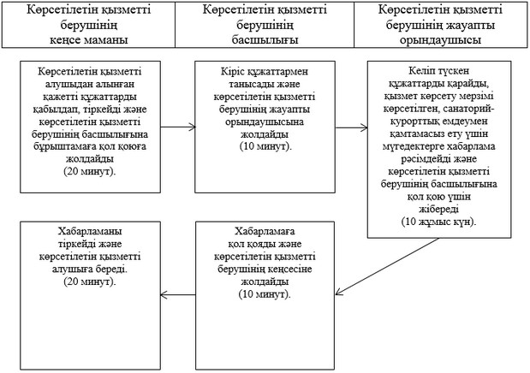

|  |  |
| --- | --- |
|  | "Мүгедектерді санаторий-курорттық емдеумен қамтамасыз ету үшін оларға құжаттарды ресімдеу" мемлекеттiк көрсетілетін қызмет регламентіне 2-қосымша |

**Мемлекеттік қызмет көрсетудің бизнес-үдерістерінің анықтамалығы "Мүгедектерді санаторий-курорттық емдеумен қамтамасыз ету үшін оларға құжаттарды ресімдеу"**

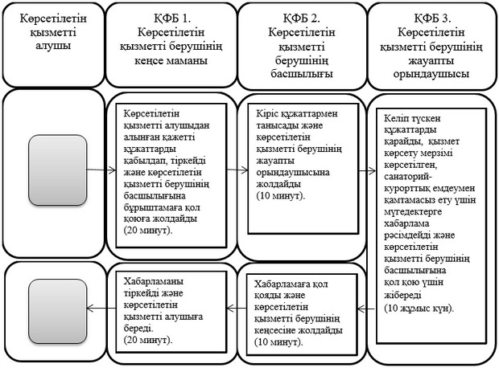

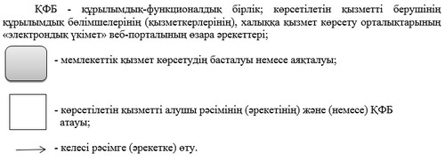

|  |  |
| --- | --- |
|  | Ақтөбе облысы әкімдігінің 2014 жылғы 9 маусымдағы № 186 қаулысымен бекітілген |

**"Үйде күтім көрсету жағдайында арнаулы әлеуметтік қызмет көрсетуге құжаттар ресімдеу" мемлекеттік көрсетілетін қызмет регламенті**

**1. Жалпы ережелер**

      1. "Үйде күтім көрсету жағдайында арнаулы әлеуметтік қызмет көрсетуге құжаттар ресімдеу" мемлекеттік көрсетілетін қызметі (бұдан әрі - мемлекеттік көрсетілетін қызмет) Ақтөбе облысының Ақтөбе қалалық және аудандық жұмыспен қамту және әлеуметтік бағдарламалар бөлімдерімен (бұдан әрі – көрсетілетін қызметті беруші), Қазақстан Республикасы Еңбек және халықты әлеуметтік қорғау министрлігінің www.enbek.gov.kz интернет-ресурсында көрсетілген мекенжайлар бойынша көрсетіледі.  
      Өтініштерді қабылдау және мемлекеттік қызмет көрсету нәтижелерін беру көрсетілетін қызметті беруші арқылы жүзеге асырылады.  
      2. Мемлекеттік көрсетілетін қызметтің нысаны: қағаз түрінде.  
      3. Мемлекеттік қызметті көрсету нәтижесі - үйде күтім көрсету жағдайында арнаулы әлеуметтік қызмет мерзімі көрсетілген құжаттарды ресімдеу туралы хабарлама немесе Қазақстан Республикасы Үкіметінің 2014 жылғы 11 наурыздағы № 217 қаулысымен бекітілген "Үйде күтім көрсету жағдайында арнаулы әлеуметтік қызмет көрсетуге құжаттар ресімдеу" мемлекеттік көрсетілетін қызмет стандартының (бұдан әрі – Стандарт) 10-тармағында көзделген жағдайда және негіздер бойынша, мемлекеттік қызметті көрсетуден бас тарту туралы дәлелді жауап.  
      Мемлекеттік қызмет көрсету нәтижесін ұсыну нысаны: қағаз түрінде.

**2. Мемлекеттік қызмет көрсету үдерісінде көрсетілетін қызмет берушінің құрылымдық бөлімшелерінің (қызметкерлерінің) әрекет тәртібін сипаттау**

      4. Мемлекеттік қызмет көрсету бойынша рәсімді (әрекеттер) бастау үшін негіздеме көрсетілетін қызметті берушіге өтініш берген кезде - мемлекеттік көрсетілетін қызмет Стандартының 1-қосымшасына сәйкес нысан бойынша жазбаша өтініш болып табылады.  
      5. Мемлекеттік қызмет көрсету үдерісінің құрамына кіретін әрбір рәсімнің (әрекеттің) мазмұны және оның нәтижесі:  
      1) көрсетілетін қызметті берушінің кеңсе маманы көрсетілетін қызметті алушы Стандарттың 9-тармағында көрсетілген қажетті құжаттарды тапсырған кезден бастап 20 (жиырма) минут ішінде қабылдайды және оларды тіркелуін жүзеге асырады.  
      Нәтижесі – құжаттарды көрсетілетін қызметті берушінің басшылығына бұрыштама қоюға жолдайды;  
      2) көрсетілетін қызметті берушінің басшылығы 10 (он) минут ішінде кіріс құжаттарымен танысады және көрсетілетін қызметті берушінің жауапты орындаушысын анықтайды.  
      Нәтижесі – көрсетілетін қызметті берушінің жауапты орындаушысына құжаттарды жолдайды;  
      3) көрсетілетін қызметті берушінің жауапты орындаушысы келіп түскен құжаттарды 14 (он төрт) жүмыс күн ішінде қарайды, үйде күтім көрсету жағдайында арнаулы әлеуметтік қызмет мерзімі көрсетілген хабарлама немесе мемлекеттік қызметті көрсетуден бас тарту туралы дәлелді жауапты рәсімдейді және көрсетілетін қызметті берушінің басшылығына қол қою үшін жібереді.  
      Нәтижесі – көрсетілетін қызметті берушінің басшылығына қол қою үшін хабарлама немесе мемлекеттік қызметті көрсетуден бас тарту туралы дәлелді жауапты жібереді;  
      4) көрсетілетін қызметті берушінің басшылығы 10 (он) минут ішінде хабарламаға немесе мемлекеттік қызметті көрсетуден бас тарту туралы дәлелді жауапқа қол қояды.  
      Нәтижесі – қол қойылған хабарлама немесе мемлекеттік қызметті көрсетуден бас тарту туралы дәлелді жауапты көрсетілетін қызметті берушінің кеңсесіне жолдайды;  
      5) көрсетілетін қызметті берушінің кеңсе маманы 20 (жиырма) минут ішінде хабарлама немесе мемлекеттік қызметті көрсетуден бас тарту туралы дәлелді жауапты тіркейді және көрсетілетін қызметті алушыға мемлекетік қызмет нәтижесін береді.  
      Нәтижесі – хабарлама немесе мемлекеттік қызметті көрсетуден бас тарту туралы дәлелді жауапты көрсетілетін қызметті алушыға береді.

**3. Мемлекеттік қызмет көрсету үдерісінде көрсетілетін қызмет берушінің құрылымдық бөлімшелерінің (қызметкерлерінің) өзара әрекет тәртібін сипаттау**

      6. Мемлекеттік көрсетілетін қызмет үдерісіне қатысатын қызмет көрсету берушілердің, құрылымдық бөлімшелерінің (қызметкерлерінің) тізбесі:  
      1) көрсетілетін қызметті берушінің кеңсе маманы;  
      2) көрсетілетін қызметті берушінің басшылығы;  
      3) көрсетілетін қызметті берушінің жауапты орындаушысы.  
      7. Әрбір рәсімнің (әрекеттің) ұзақтығын көрсете отырып, құрылымдық бөлімшелер (қызметкерлер) арасындағы рәсімдердің (әрекеттердің) реттілігін сипаттау осы мемлекеттік көрсетілетін қызмет регламенттің 1-қосымшасына сәйкес блок-схемасымен сүйемелденеді.  
      8. Мемлекеттік қызмет көрсету үдерісінде рәсімдердің (әрекеттердің) ретін, көрсетілетін қызметті берушінің толық сипаттамасы құрылымдық бөлімшелерінің (қызметкерлерінің) өзара әрекеттерінің мемлекеттік қызмет көрсету үдерісінде сипаттамасы осы мемлекеттік көрсетілетін қызмет регламенттің 2-қосымшаға сәйкес мемлекеттік қызмет көрсетудің бизнес-үдерістерінің анықтамалығында көрсетіледі. Мемлекеттік қызмет көрсетудің бизнес-үдерістерінің анықтамалығы "электрондық үкімет" веб-порталында, көрсетілетін қызметті берушінің интернет–ресурсында орналастырылды.

|  |  |
| --- | --- |
|  | "Үйде күтім көрсету жағдайында арнаулы әлеуметтік қызмет көрсетуге құжаттар ресімдеу" мемлекеттiк көрсетілетін қызмет регламентіне 1-қосымша |

**Рәсімнің (әрекеттің) ұзақтығын көрсете отырып, құрылымдық бөлімшелер (қызметкерлер) арасындағы рәсімдердің (әрекеттердің) реттілігін сипаттау блок-схемасы**

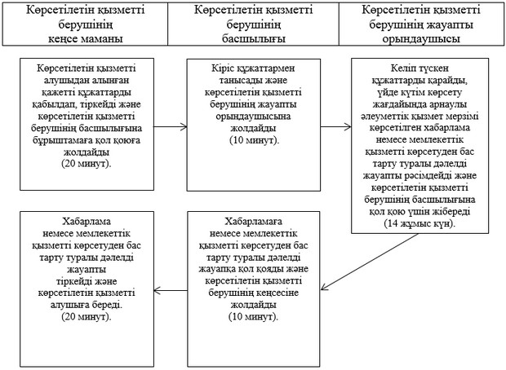

|  |  |
| --- | --- |
|  | "Үйде күтім көрсету жағдайында арнаулы әлеуметтік қызмет көрсетуге құжаттар ресімдеу" мемлекеттiк көрсетілетін қызмет регламентіне 2-қосымша |

**Мемлекеттік қызмет көрсетудің бизнес-үдерістерінің анықтамалығы "Үйде күтім көрсету жағдайында арнаулы әлеуметтік қызмет көрсетуге құжаттар ресімдеу"**

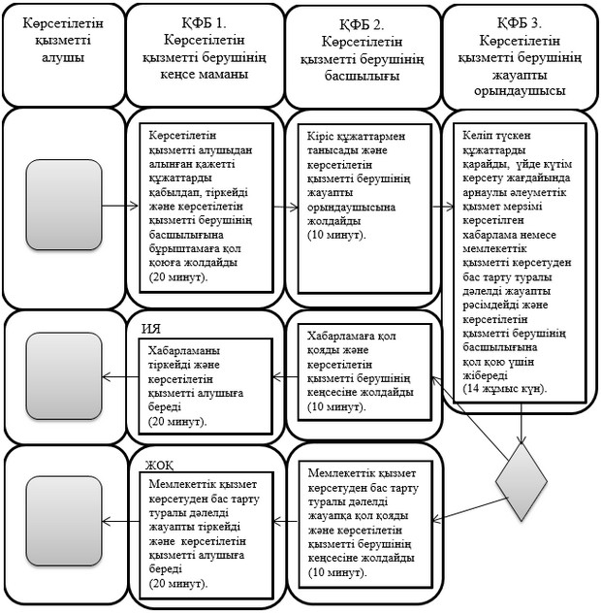

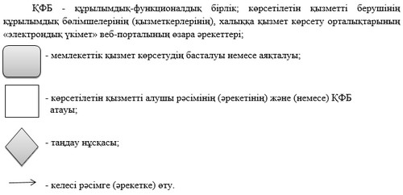

|  |  |
| --- | --- |
|  | Ақтөбе облысы әкімдігінің 2014 жылғы 9 маусымдағы № 186 қаулысымен бекітілген |

**"Медициналық-әлеуметтік мекемелерде (ұйымдарда) арнаулы әлеуметтік қызметтер көрсетуге құжаттар ресімдеу" мемлекеттік көрсетілетін қызмет регламенті**

**1. Жалпы ережелер**

      1. "Медициналық-әлеуметтік мекемелерде (ұйымдарда) арнаулы әлеуметтік қызметтер көрсетуге құжаттар ресімдеу" мемлекеттік көрсетілетін қызметі (бұдан әрі - мемлекеттік көрсетілетін қызмет) Ақтөбе облысының Ақтөбе қалалық және аудандық жұмыспен қамту және әлеуметтік бағдарламалар бөлімдерімен (бұдан әрі – көрсетілетін қызметті беруші), Қазақстан Республикасы Еңбек және халықты әлеуметтік қорғау министрлігінің www.enbek.gov.kz интернет-ресурсында көрсетілген мекенжайлар бойынша көрсетіледі.  
      Өтініштерді қабылдау және мемлекеттік қызмет көрсету нәтижелерін беру көрсетілетін қызметті беруші арқылы жүзеге асырылады.  
      2. Мемлекеттік көрсетілетін қызметтің нысаны: қағаз түрінде.  
      3. Мемлекеттік қызметті көрсету нәтижесі - қызмет көрсету мерзімі көрсетілген, медициналық-әлеуметтік мекемелерде (ұйымдарда) арнаулы әлеуметтік қызметтер көрсетуге құжаттар ресімдеу туралы хабарлама немесе Қазақстан Республикасы Үкіметінің 2014 жылғы 11 наурыздағы № 217 қаулысымен бекітілген "Медициналық-әлеуметтік мекемелерде (ұйымдарда) арнаулы әлеуметтік қызметтер көрсетуге құжаттар ресімдеу" мемлекеттік көрсетілетін қызмет стандартының (бұдан әрі - Стандарт) 10-тармағында көзделген жағдайда және негіздер бойынша, мемлекеттік қызметті көрсетуден бас тарту туралы дәлелді жауап.  
      Мемлекеттік қызмет көрсету нәтижесін ұсыну нысаны: қағаз түрінде.

**2. Мемлекеттік қызмет көрсету үдерісінде көрсетілетін қызмет берушінің құрылымдық бөлімшелерінің (қызметкерлерінің) әрекет тәртібін сипаттау**

      4. Мемлекеттік қызмет көрсету бойынша рәсімді (әрекеттер) бастау үшін негіздеме көрсетілетін қызметті берушіге өтініш берген кезде - мемлекеттік көрсетілетін қызмет стандартының 1 немесе 2 қосымшасына сәйкес нысан бойынша жазбаша өтініш болып табылады.  
      5. Мемлекеттік қызмет көрсету үдерісінің құрамына кіретін әрбір рәсімнің (әрекеттің) мазмұны және оның нәтижесі:  
      1) көрсетілетін қызметті берушінің кеңсе маманы көрсетілетін қызметті алушы Стандарттың 9-тармағында көрсетілген қажетті құжаттарды тапсырған кезден бастап 20 (жиырма) минут ішінде қабылдайды және оларды тіркелуін жүзеге асырады.  
      Нәтижесі – құжаттарды көрсетілетін қызметті берушінің басшылығына бұрыштама қоюға жолдайды;  
      2) көрсетілетін қызметті берушінің басшылығы 10 (он) минут ішінде кіріс құжаттарымен танысады және көрсетілетін қызметті берушінің жауапты орындаушысын анықтайды.  
      Нәтижесі – көрсетілетін қызметті берушінің жауапты орындаушысына құжаттарды жолдайды;  
      3) көрсетілетін қызметті берушінің жауапты орындаушысы келіп түскен құжаттарды 17 (он жеті) жүмыс күн ішінде қарайды, қызмет көрсету мерзімі көрсетілген, медициналық-әлеуметтік мекемелерде (ұйымдарда) арнаулы әлеуметтік қызметтер көрсетуге хабарлама немесе мемлекеттік қызметті көрсетуден бас тарту туралы дәлелді жауапты рәсімдейді және көрсетілетін қызметті берушінің басшылығына қол қою үшін жібереді.  
      Нәтижесі – көрсетілетін қызметті берушінің басшылығына қол қою үшін хабарлама немесе мемлекеттік қызметті көрсетуден бас тарту туралы дәлелді жауапты жібереді;  
      4) көрсетілетін қызметті берушінің басшылығы 10 (он) минут ішінде хабарламаға немесе мемлекеттік қызметті көрсетуден бас тарту туралы дәлелді жауапқа қол қояды.  
      Нәтижесі – қол қойылған хабарлама немесе мемлекеттік қызметті көрсетуден бас тарту туралы дәлелді жауапты көрсетілетін қызметті берушінің кеңсесіне жолдайды;  
      5) көрсетілетін қызметті берушінің кеңсе маманы 20 (жиырма) минут ішінде хабарлама немесе мемлекеттік қызметті көрсетуден бас тарту туралы дәлелді жауапты тіркейді және көрсетілетін қызметті алушыға мемлекетік қызмет нәтижесін береді.  
      Нәтижесі – хабарлама немесе мемлекеттік қызметті көрсетуден бас тарту туралы дәлелді жауапты көрсетілетін қызметті алушыға береді.

**3. Мемлекеттік қызмет көрсету үдерісінде көрсетілетін қызмет берушінің құрылымдық бөлімшелерінің (қызметкерлерінің) өзара әрекет тәртібін сипаттау**

      6. Мемлекеттік көрсетілетін қызмет үдерісіне қатысатын қызмет көрсету берушілердің, құрылымдық бөлімшелерінің (қызметкерлерінің) тізбесі:  
      1) көрсетілетін қызметті берушінің кеңсе маманы;  
      2) көрсетілетін қызметті берушінің басшылығы;  
      3) көрсетілетін қызметті берушінің жауапты орындаушысы.  
      7. Әрбір рәсімнің (әрекеттің) ұзақтығын көрсете отырып, құрылымдық бөлімшелер (қызметкерлер) арасындағы рәсімдердің (әрекеттердің) реттілігін сипаттау осы мемлекеттік көрсетілетін қызмет регламенттің 1-қосымшасына сәйкес блок-схемасымен сүйемелденеді.  
      8. Мемлекеттік қызмет көрсету үдерісінде рәсімдердің (әрекеттердің) ретін, көрсетілетін қызметті берушінің толық сипаттамасы құрылымдық бөлімшелерінің (қызметкерлерінің) өзара әрекеттерінің мемлекеттік қызмет көрсету үдерісінде сипаттамасы осы мемлекеттік көрсетілетін қызмет регламенттің 2-қосымшаға сәйкес мемлекеттік қызмет көрсетудің бизнес-үдерістерінің анықтамалығында көрсетіледі. Мемлекеттік қызмет көрсетудің бизнес-үдерістерінің анықтамалығы "электрондық үкімет" веб-порталында, көрсетілетін қызметті берушінің интернет–ресурсында орналастырылды.

|  |  |
| --- | --- |
|  | "Медициналық-әлеуметтік мекемелерде (ұйымдарда) арнаулы әлеуметтік қызметтер көрсетуге құжаттар ресімдеу" мемлекеттiк көрсетілетін қызмет регламентіне 1-қосымша |

**Рәсімнің (әрекеттің) ұзақтығын көрсете отырып, құрылымдық бөлімшелер (қызметкерлер) арасындағы рәсімдердің (әрекеттердің) реттілігін сипаттау блок-схемасы**

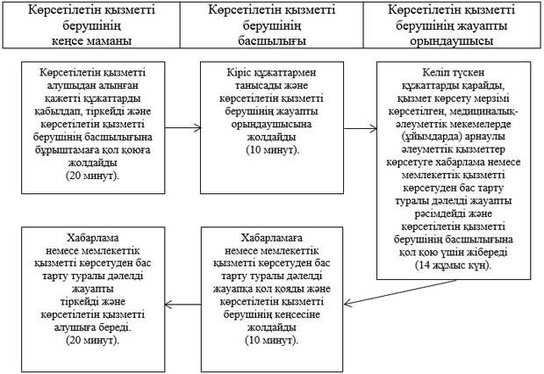

|  |  |
| --- | --- |
|  | "Медициналық-әлеуметтік мекемелерде (ұйымдарда) арнаулы әлеуметтік қызметтер көрсетуге құжаттар ресімдеу" мемлекеттiк көрсетілетін қызмет регламентіне 2-қосымша |

**Мемлекеттік қызмет көрсетудің бизнес-үдерістерінің анықтамалығы "Медициналық-әлеуметтік мекемелерде (ұйымдарда) арнаулы әлеуметтік қызметтер көрсетуге құжаттар ресімдеу"**

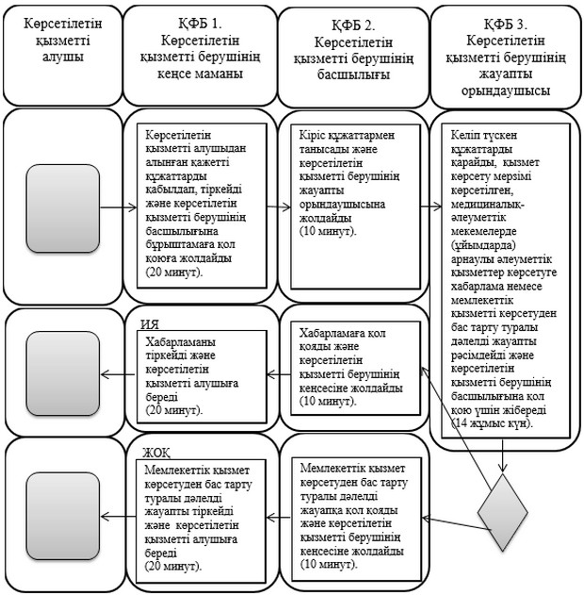

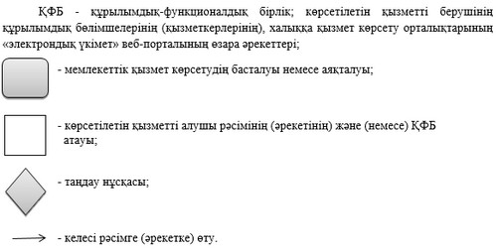

|  |  |
| --- | --- |
|  | Ақтөбе облысы әкімдігінің 2014 жылғы 9 маусымдағы № 186 қаулысымен бекітілген |

**"Өтініш берушінің (отбасының) атаулы әлеуметтік көмек алушыларға тиесілігін растайтын анықтама беру" мемлекеттік көрсетілетін қызмет регламенті**

**1. Жалпы ережелер**

      1. "Өтініш берушінің (отбасының) атаулы әлеуметтік көмек алушыларға тиесілігін растайтын анықтама беру" мемлекеттік көрсетілетін қызметі (бұдан әрі – мемлекеттік көрсетілетін қызмет) Ақтөбе облысының Ақтөбе қалалық және аудандық жұмыспен қамту және әлеуметтік бағдарламалар бөлімдерімен (бұдан әрі – көрсетілетін қызметті беруші) және кенттің, ауылдың, ауылдық округтің әкімі (бұдан әрі – ауылдық округ әкімі), Қазақстан Республикасы Еңбек және халықты әлеуметтік қорғау министрлігінің www.enbek.gov.kz интернет-ресурсында көрсетілген мекенжайлар бойынша көрсетіледі.  
      Өтініштерді қабылдау және мемлекеттік қызмет көрсету нәтижелерін беру:  
      1) көрсетілетін қызметті беруші;  
      2) ауылдық округ әкімі;  
      3) Қазақстан Республикасы Көлік және коммуникация министрлігі Мемлекеттік қызметтерді автоматтандыруды бақылау және халыққа қызмет көрсету орталықтарының қызметін үйлестіру комитетінің "Халыққа қызмет көрсету орталығы" шаруашылық жүргізу құқығындағы республикалық мемлекеттік кәсіпорны (бұдан әрі – ХҚО) арқылы жүзеге асырылады.  
      2. Мемлекеттік көрсетілетін қызметтің нысаны: қағаз түрінде.  
      3. Мемлекеттік қызметті көрсету нәтижесі - ағымдағы тоқсанда атаулы әлеуметтік көмек алушыларға көрсетілетін қызметті алушының тиесілігін (не тиесілі еместігін) растайтын анықтама.  
      Мемлекеттік қызмет көрсету нәтижесін ұсыну нысаны: қағаз түрінде.

**2. Мемлекеттік қызмет көрсету үдерісінде көрсетілетін қызметті берушінің құрылымдық бөлімшелерінің (қызметкерлерінің) әрекет тәртібін сипаттау**

      4. Мемлекеттік қызмет көрсету бойынша рәсімді (әрекеттер) бастау үшін негіздеме, көрсетілетін қызметті берушіге, ауылдық округтің әкіміне және ХҚО-ға өтініш берген кезде - Қазақстан Республикасы Үкіметінің 2014 жылғы 11 наурыздағы № 217 қаулысымен бекітілген "Өтініш берушінің (отбасының) атаулы әлеуметтік көмек алушыларға тиесілігін растайтын анықтама беру" мемлекеттік көрсетілетін қызмет стандартының (бұдан әрі – Стандарт) қосымшасына сәйкес, өтініш болып табылады.  
      5. Мемлекеттік қызмет көрсету үдерісінің құрамына кіретін әрбір рәсімнің (әрекеттің) мазмұны және оның нәтижесі:  
      1) көрсетілетін қызметті берушінің немесе ауылдық округтің әкімінің кеңсе маманы көрсетілетін қызметті алушы Стандарттың 9-тармағында көрсетілген қажетті құжаттарды тапсырған кезден бастап 15 (он бес) минут ішінде қабылдайды және оларды тіркелуін жүзеге асырады.  
      Нәтижесі – құжаттарды көрсетілетін қызметті берушінің басшылығына немесе ауылдық округтің әкіміне бұрыштама қоюға жолдайды;  
      2) көрсетілетін қызметті берушінің басшылығы немесе ауылдық округтің әкімі 10 (он) минут ішінде кіріс құжаттарымен танысады және көрсетілетін қызметті берушінің немесе ауылдық округтің әкімінің жауапты орындаушысын анықтайды.  
      Нәтижесі – көрсетілетін қызметті берушінің немесе ауылдық округтің әкімінің жауапты орындаушысына құжаттарды жолдайды;  
      3) көрсетілетін қызметті берушінің немесе ауылдық округтің әкімінің жауапты орындаушысы келіп түскен құжаттарды 15 (он бес) минут ішінде қарайды, ағымдағы тоқсанда атаулы әлеуметтік көмек алушыларға көрсетілетін қызметті алушының тиесілігін (не тиесілі еместігін) растайтын анықтама рәсімдейді.  
      Нәтижесі – көрсетілетін қызметті берушінің басшылығына немесе ауылдық округтің әкіміне қол қою үшін анықтаманы жібереді;  
      4) көрсетілетін қызметті берушінің басшылығы немесе ауылдық округтің әкімі 10 (он) минут ішінде анықтамаға қол қояды.  
      Нәтижесі – қол қойылған анықтаманы көрсетілетін қызметті берушінің немесе ауылдық округтің әкімінің кеңсесіне жолдайды;  
      5) көрсетілетін қызметті берушінің немесе ауылдық округтің әкімінің кеңсе маманы 15 (от бес) минут ішінде анықтаманы тіркейді:  
      ауылдық округтің әкімінің кеңсе маманы көрсетілетін қызметті берушінің кеңсесіне жолдайды;  
      көрсетілетін қызметті берушінің кеңсе маманы көрсетілетін қызметті алушыға мемлекетік қызмет нәтижесін береді.  
      Нәтижесі - анақтаманы көрсетілетін қызметті алушыға береді.

**3. Мемлекеттік қызмет көрсету үдерісінде көрсетілетін қызметті берушінің құрылымдық бөлімшелерінің (қызметкерлерінің) өзара әрекет тәртібін сипаттау**

      6. Мемлекеттік көрсетілетін қызмет үдерісіне қатысатын қызмет көрсету берушілердің, құрылымдық бөлімшелерінің (қызметкерлерінің) тізбесі:  
      1) көрсетілетін қызметті берушінің немесе ауылдық округтің әкімінің кеңсе маманы;  
      2) көрсетілетін қызметті берушінің басшылығы немесе ауылдық округтің әкімі;  
      3) көрсетілетін қызметті берушінің немесе ауылдық округтің әкімінің жауапты орындаушысы.  
      7. Әрбір рәсімнің (әрекеттің) ұзақтығын көрсете отырып, құрылымдық бөлімшелер (қызметкерлер) арасындағы рәсімдердің (әрекеттердің) реттілігін сипаттау осы мемлекеттік көрсетілетін қызмет регламенттің 1-қосымшасына сәйкес блок-схемасымен сүйемелденеді.

**4. Халыққа қызмет көрсету орталығымен өзара әрекет жасасу тәртібін, мемлекеттік қызмет көрсету үдерісінде сипаттау**

      8. ХҚО жүгіну тәртібін, әр үдерістің көрсету ұзақтығын сипаттау:  
      1) көрсетілетін қызметті алушы мемлекеттік қызмет Стандарттың 9-тармағында көрсетілген өтінішті және қажетті құжаттарды ХҚО инспекторына тапсырады, ХҚО инспекторы 15 (он бес) минут ішінде құжаттарды қабылдайды және 2 (екі) жұмыс күн ішінде ХҚО жинақтаушы бөліміне көрсетілетін қызметті берушіге жіберу үшін жолдайды.  
      2) көрсетілетін қызметті берушінің кеңсе маманы алынған құжаттарды 15 (он бес) минут ішінде тіркейды және көрсетілетін қызметті берушінің басшылығына бұрыштама қоюға жолдайды;  
      3) көрсетілетін қызметті берушінің басшылығы 10 (он) минут ішінде кіріс құжаттарымен танысады және көрсетілетін қызметті берушінің жауапты орындаушысына жолдайды;  
      4) көрсетілетін қызметті берушінің жауапты орындаушысы келіп түскен құжаттарды 15 (он бес) минут ішінде қарайды, ағымдағы тоқсанда атаулы әлеуметтік көмек алушыларға көрсетілетін қызметті алушының тиесілігін (не тиесілі еместігін) растайтын анықтама рәсімдейді және басшылыққа қол қою үшін жібереді.  
      5) көрсетілетін қызметті берушінің басшылығы 10 (он) минут ішінде анықтамаға қол қояды және көрсетілетін қызметті берушінің кеңсесіне жолдайды;  
      6) көрсетілетін қызметті берушінің кеңсе маманы 15 (от бес) минут ішінде анықтаманы тіркейді және 1 (бір) жұмыс күн ішінде ХҚО қағаз тасушысына жібереді;  
      7) ХҚО инспекторы 15 (он бес) минут ішінде анақтаманы көрсетілетін қызметті алушыға береді.  
      9. Әрбір рәсімнің (әрекеттің) ұзақтығын көрсете отырып, құрылымдық бөлімшелер (қызметкерлер) арасындағы рәсімдердің (әрекеттердің) реттілігін сипаттау осы мемлекеттік көрсетілетін қызмет регламенттің 2-қосымшасына сәйкес блок-схемасымен сүйемелденеді.  
      10. Мемлекеттік қызмет көрсету үдерісінде рәсімдердің (әрекеттердің) ретін, көрсетілетін қызметті берушінің толық сипаттамасы құрылымдық бөлімшелерінің (қызметкерлерінің) өзара әрекеттерінің, сонымен қатар өзге көрсетілген қызмет берушілермен халыққа қызмет көрсету орталықтарымен өзара әрекет тәртібінің және мемлекеттік қызмет көрсету үдерісінде ақпараттық жүйелерді қолдану тәртібінің сипаттамасы осы мемлекеттік көрсетілетін қызмет регламенттің 3-қосымшаға сәйкес мемлекеттік қызмет көрсетудің бизнес-үдерістерінің анықтамалығында көрсетіледі. Мемлекеттік қызмет көрсетудің бизнес-үдерістерінің анықтамалығы "электрондық үкімет" веб-порталында, көрсетілетін қызметті берушінің интернет–ресурсында орналастырылды.

|  |  |
| --- | --- |
|  | "Өтініш берушінің (отбасының) атаулы әлеуметтік көмек алушыларға тиесілігін растайтын анықтама беру" мемлекеттiк көрсетілетін қызмет регламентіне 1-қосымша |

**Рәсімнің (әрекеттің) ұзақтығын көрсете отырып, құрылымдық бөлімшелер (қызметкерлер) арасындағы рәсімдердің (әрекеттердің) реттілігін сипаттау блок-схемасы**

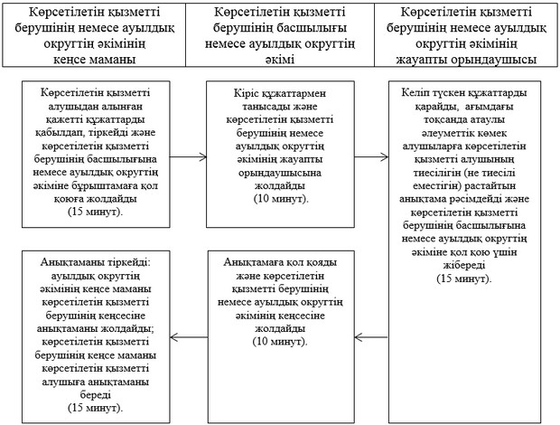

|  |  |
| --- | --- |
|  | "Өтініш берушінің (отбасының) атаулы әлеуметтік көмек алушыларға тиесілігін растайтын анықтама беру" мемлекеттiк көрсетілетін қызмет регламентіне 2-қосымша |

**Рәсімнің (әрекеттің) ұзақтығын көрсете отырып, құрылымдық бөлімшелер (қызметкерлер) арасындағы рәсімдердің (әрекеттердің) реттілігін сипаттау блок-схемасы**

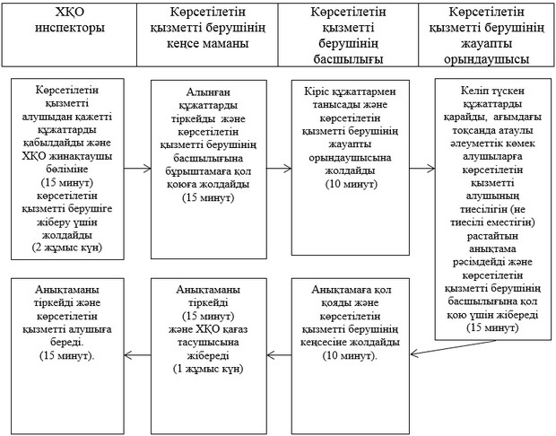

|  |  |
| --- | --- |
|  | "Өтініш берушінің (отбасының) атаулы әлеуметтік көмек алушыларға тиесілігін растайтын анықтама беру" мемлекеттiк көрсетілетін қызмет регламентіне 3-қосымша |

**Мемлекеттік қызмет көрсетудің бизнес-үдерістерінің анықтамалығы "Өтініш берушінің (отбасының) атаулы әлеуметтік көмек алушыларға тиесілігін растайтын анықтама беру"**

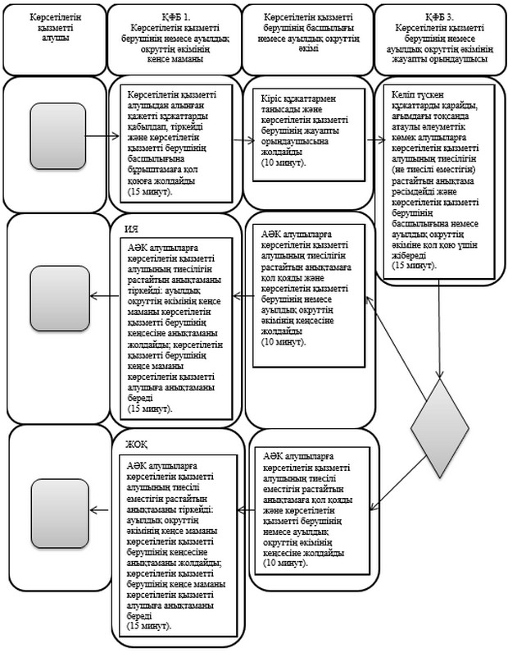

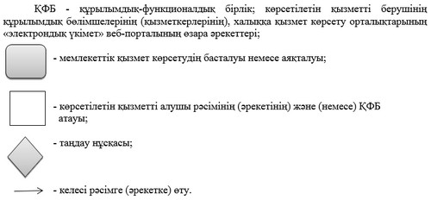

|  |  |
| --- | --- |
|  | Ақтөбе облысы әкімдігінің 2014 жылғы 9 маусымдағы № 186 қаулысымен бекітілген |

**"Жұмыссыз азаматтарға анықтамалар беру" мемлекеттік көрсетілетін қызмет регламенті**

**1. Жалпы ережелер**

      1. "Жұмыссыз азаматтарға анықтамалар беру" мемлекеттік көрсетілетін қызметі (бұдан әрі – мемлекеттік көрсетілетін қызмет) Ақтөбе облысының Ақтөбе қалалық және аудандық жұмыспен қамту және әлеуметтік бағдарламалар бөлімдерімен (бұдан әрі – көрсетілетін қызметті беруші), Қазақстан Республикасы Еңбек және халықты әлеуметтік қорғау министрлігінің www.enbek.gov.kz интернет-ресурсында көрсетілген мекенжайлар бойынша көрсетіледі.  
      Өтініштерді қабылдау және мемлекеттік қызметті көрсету нәтижелерін беру:  
      1) көрсетілетін қызметті беруші;  
      2) Қазақстан Республикасы Көлік және коммуникация министрлігі Мемлекеттік қызметтерді автоматтандыруды бақылау және халыққа қызмет көрсету орталықтарының қызметін үйлестіру комитетінің "Халыққа қызмет көрсету орталығы" шаруашылық жүргізу құқығындағы республикалық мемлекеттік кәсіпорны (бұдан әрі – ХҚО);  
      3) www.egov.kz "электрондық үкіметтің" веб-порталы (бұдан әрі - портал) арқылы жүзеге асырылады.  
      2. Мемлекеттік көрсетілетін қызметтің нысаны: электрондық (толық автоматтандырылған) және (немесе) қағаз түрінде.  
      3. Мемлекеттік қызметті көрсету нәтижесі – жұмыссыз ретінде тіркеу туралы анықтама (бұдан әрі – анықтама).  
      Мемлекеттік қызмет көрсету нәтижесін ұсыну нысаны: электрондық және (немесе) қағаз түрінде.  
      Портал арқылы өтініш берген кезде қызмет берушінің уәкілетті тұлғасының электрондық цифрлық қолтаңбасымен (бұдан әрі – ЭЦҚ) куәландырылған электрондық құжат түрінде нәтижесі көрсетілетін қызмет алушының "жеке кабинетіне" жолданады.

**2. Мемлекеттік қызмет көрсету үдерісінде көрсетілетін қызметті берушінің құрылымдық бөлімшелерінің (қызметкерлерінің) әрекет тәртібін сипаттау**

      4. Мемлекеттік қызмет көрсету бойынша рәсімді (әрекеттер) бастау үшін негіздеме болып табылады:  
      көрсетілетін қызметті берушіге және ХҚО-ға өтініш берген кезде - Қазақстан Республикасы Үкіметінің 2014 жылғы 11 наурыздағы № 217 қаулысымен бекітілген "Жұмыссыз азаматтарға анықтамалар беру" мемлекеттік көрсетілетін қызмет стандартының (бұдан әрі – Стандарт) қосымшасына сәйкес өтініш;  
      порталда - көрсетілетін қызметті алушының ЭЦҚ куәландырылған электрондық құжат нысанындағы сұраныс.  
      5. Мемлекеттік қызмет көрсету үдерісінің құрамына кіретін әрбір рәсімнің (әрекеттің) мазмұны және оның нәтижесі:  
      1) көрсетілетін қызметті берушінің кеңсе маманы көрсетілетін қызметті алушы Стандарттың 9-тармағында көрсетілген қажетті құжаттарды тапсырған кезден бастап 10 (он) минут ішінде қабылдайды және оларды тіркелуін жүзеге асырады.  
      Нәтижесі – құжаттарды көрсетілетін қызметті берушінің басшылығына бұрыштама қоюға жолдайды;  
      2) көрсетілетін қызметті берушінің басшылығы 5 (бес) минут ішінде кіріс құжаттарымен танысады және көрсетілетін қызметті берушінің жауапты орындаушысын анықтайды.  
      Нәтижесі – көрсетілетін қызметті берушінің жауапты орындаушысына құжаттарды жолдайды;  
      3) көрсетілетін қызметті берушінің жауапты орындаушысы келіп түскен құжаттарды 10 (он) минут ішінде қарайды, анықтама немесе мемлекеттік қызмет көрсетуден бас тарту туралы дәлелді жауап рәсімдейді.  
      Нәтижесі – анықтама немесе мемлекеттік қызмет көрсетуден бас тарту туралы дәлелді жауапты басшылыққа қол қою үшін жібереді;  
      4) көрсетілетін қызметті берушінің басшылығы 5 (бес) минут ішінде анықтамаға немесе мемлекеттік қызмет көрсетуден бас тарту туралы дәлелді жауапқа қол қояды.  
      Нәтижесі – қол қойылған анықтама немесе мемлекеттік қызмет көрсетуден бас тарту туралы дәлелді жауапты көрсетілетін қызметті берушінің кеңсесіне жолдайды;  
      5) көрсетілетін қызметті берушінің кеңсе маманы 10 (он) минут ішінде анықтама немесе мемлекеттік қызмет көрсетуден бас тарту туралы дәлелді жауапты тіркейді және көрсетілетін қызметті алушыға мемлекетік қызмет нәтижесін береді.  
      Нәтижесі - анықтама немесе мемлекеттік қызмет көрсетуден бас тарту туралы дәлелді жауапты көрсетілетін қызметті алушыға береді.

**3. Мемлекеттік қызмет көрсету үдерісінде көрсетілетін қызметті берушінің құрылымдық бөлімшелерінің (қызметкерлерінің) өзара әрекет тәртібін сипаттау**

      6. Мемлекеттік көрсетілетін қызмет үдерісіне қатысатын қызмет берушілердің, құрылымдық бөлімшелерінің (қызметкерлерінің) тізбесі:  
      1) көрсетілетін қызметті берушінің кеңсе маманы;  
      2) көрсетілетін қызметті берушінің басшылығы;  
      3) көрсетілетін қызметті берушінің жауапты орындаушысы.  
      7. Әрбір рәсімнің (әрекеттің) ұзақтығын көрсете отырып, құрылымдық бөлімшелер (қызметкерлер) арасындағы рәсімдердің (әрекеттердің) реттілігін сипаттау осы мемлекеттік көрсетілетін қызмет регламенттің 1-қосымшасына сәйкес блок-схемасымен сүйемелденеді.

**4. Халыққа қызмет көрсету орталығымен және (немесе) өзге де көрсетілетін қызметті берушілермен өзара әрекет жасасу тәртібін, сондай-ақ мемлекеттік қызмет көрсету үдерісінде ақпараттық жүйелерді пайдалану тәртібін сипаттау**

      8. ХҚО жүгіну тәртібін, әр үдерістің көрсету ұзақтығын сипаттау:  
      1) мемлекеттік қызмет алушы ХҚО Стандартқа сәйкес өтінішті және қажетті құжаттарды электрондық кезек ретімен тапсыруды "кедергісіз" қызмет көрсету арқылы операциялық залда жүзеге асырады (2 минут ішінде);  
      2) 1-үдеріс – қызмет көрсету үшін ХҚО операторы ХҚО ықпалдастырылған ақпараттық жүйесінің ақпараттық жұмыс орнына (бұдан әрі – ХҚКО ЫАЖ АЖО) логинмен және парольді (авторизациялау үдерісі) енгізеді (1 минут ішінде);  
      3) 2-үдеріс – ХҚО операторы қызметті таңдайды, экранға мемлекеттік қызметті көрсету үшін сұраныс нысаның шығуы және ХҚО операторы қызмет алушының, сонымен қатар сенім хат бойынша қызмет алушы өкілінің (нотариалды куәландырылған сенім хат болған жағдайда, басқа куәландырылған сенім хатының мәліметтері толтырылмайды) мәліметтерін енгізеді (2 минут ішінде);  
      4) 3-үдеріс – электрондық үкімет шлюзі (бұдан әрі - ЭҮШ) арқылы жеке тұлғалар мемлекеттік деректер қорына/заңды тұлғалар мемлекеттік деректер қорына (бұдан әрі – ЖТ МДҚ/ЗТ МДҚ) қызмет алушының мәліметтері туралы сұранысын жолдау, сонымен бірге бірыңғай нотариалдық ақпараттық жүйесіне (бұдан әрі - БНАЖ) - қызмет алушы өкілінің сенім хат мәліметтері туралы (2 минут ішінде);  
      5) 1-шарт - ЖТ МДҚ/ЗТ МДҚ қызмет алушының мәліметтерінің және БНАЖ сенім хат мәліметтерінің бар болуын тексеру (1 минут ішінде);  
      6) 4-үдеріс – қызмет алушының ЖТ МДҚ/ЗТ МДҚ және сенім хаттың БНАЖ мәліметтерінің болмауына байланысты, мәліметтерді алуға мүмкіншіліктің жоқтығы туралы хабарламаны қалыптастыру (2 минут ішінде);  
      7) 5-үдеріс – "Рынок труда" автоматтандырылған ақпараттық жүесі (бұдан әрі – "Рынок труда" ААЖ) ЭҮШ арқылы ХҚО операторының ЭЦҚ куәландырылған (қол қойылған) электрондық құжаттарды (қызмет алушының сұранысын) жолдау (2 минут ішінде);  
      8) 6-үдеріс – ХҚО қалыптастырған мемлекеттік қызмет көрсету нәтижесін қызмет алушының алуы (жұмыссыз ретінде тіркеу туралы анықтама немесе мемлекеттік қызмет көрсетуден бас тарту туралы дәлелді жазбаша түрде жауап).  
      Халыққа қызмет көрсету орталығы арқылы мемлекеттік қызметті көрсету бойынша іске қосылатын ақпараттық жүйелерін функционалдық өзара әрекеттері осы мемлекеттік көрсетілетін қызмет регламенттің 2-қосымшасына сәйкес диаграммасымен келтірілген.  
      9. Мемлекеттік қызмет көрсетудің нәтижесін ХҚО арқылы алу үдерісін, оның ұзақтылығын сипаттау:  
      1) 6-үдеріс – "Рынок труда" ААЖ электрондық құжатты тіркеу (2 минут ішінде);  
      2) 2-шарт – қызмет беруші Стандартта көрсетілген қызмет көрсетуге негіз болатын қызмет алушының жалғаған құжаттарының сәйкестігін тексереді (өңдеу) (2 минут ішінде);  
      3) 7-үдеріс – қызмет алушының құжаттарында бұзушылықтың болғандығына байланысты, сұратылып отырған қызметтен бас тарту жөнінде хабарламаны қалыптастыру (2 минут ішінде);  
      4) 8-үдеріс – қызмет алушы ХҚО операторы арқылы қызметтің нәтижесін (жұмыссыз ретінде тіркеу туралы анықтама немесе мемлекеттік қызмет көрсетуден бас тарту туралы дәлелді жазбаша түрде жауап) алады (2 минут ішінде).  
      10. Портал арқылы мемлекеттік қызмет көрсету кезінде көрсетілген қызмет беруші мен көрсетілген қызмет алушының жүгіну және рәсімдердің (әрекеттердің) реттілігі тәртібін сипаттау:  
      1) жеке сәйкестендіру нөмірі (бұдан әрі - ЖСН) және парольдің (порталда тіркелмеген қызмет алушылар үшін іске асырылады) көмегімен қызмет беруші порталға тіркеледі;  
      2) 1-үдеріс – қызметті алу үшін порталда қызмет алушы ЖСН және паролін (авторизациялау үдерісі) еңгізу үдерісі;  
      3) 1-шарт - ЖСН және пароль арқылы тіркелген қызмет алушының мәліметтерінің дұрыстығын порталда тексеру;  
      4) 2-үдеріс - қызмет алушының құжаттарында бұзушылықтың болғандығына байланысты, авторизациядан бас тарту жөнінде порталда хабарламаны қалыптастыру;  
      5) 3-үдеріс – қызмет алушы осы регламентте көрсетілген қызметті таңдайды, қызметті көрсету үшін экранға сұраныстың нысаны шығарылады, және де үлгі талаптарының және оның құрылымын ескере отырып, қызмет алушы нысанды (мәліметтерді еңгізу) толтырады, Стандарттың 9-тармағында көрсетілген қажетті құжаттар көшірмелерінің электрондық түрінде сұраныс нысанына жалғайды, сонымен қатар сұранысты куәландіру үшін қызмет алушы ЭЦҚ тіркеу куәлігін алады;  
      6) 2-шарт – порталда ЭЦҚ тіркеу куәлігінің қолдану мерзімін және қайтарылған (күші жойылған) тіркеу куәліктерінің тізімінде жоқтығын, сонымен бірге сәйкестендіру мәлеметтерінің сәйкестігін (сұраныста көрсетілген ЖСН және ЭЦҚ тіркеу куәлігінде көрсетілген ЖСН аралығын) тексеру;  
      7) 4-үдеріс – қызмет алушының ЭЦҚ расталмағандығына байланысты, сұратылып жатқан қызметтен бас тарту жөнінде хабарлама қалыптастыру;  
      8) 5-үдеріс – қызмет алушының сұранысын өңдеу үшін ЭҮШ арқылы қызмет алушының ЭЦҚ куәландырылған (қол қойылған) электрондық құжаттарды (қызмет алушының сұранысы) "Рынок труда" ААЖ жолдау;  
      9) 3-шарт - қызмет беруші Стандартта көрсетілген қызмет көрсетуге негіз болатын қызмет алушының жалғаған құжаттарының сәйкестігін тексереді;  
      10) 6-үдеріс - қызмет алушының құжаттарында бұзушылықтың болғандығына байланысты, сұратылып отырған қызметтен бас тарту жөнінде хабарламаны қалыптастыру;  
      11) 7-үдеріс – қызмет алушы порталда қалыптастырылған қызметтің нәтижесін (электрондық құжат нысаны бойынша анықтама) алады. Мемлекеттік қызметті көрсету нәтижесі қызмет берушінің құзырлы тұлғаның ЭЦҚ куәландырылған электрондық құжат түрінде қызмет алушының "жеке кабинетіне" жолданады.  
      Портал арқылы мемлекеттік қызмет көрсету кезінде ақпараттық жүйелердің функционалдық өзара әрекетінің диаграммасы осы мемлекеттік көрсетілетін қызмет регламенттің 3-қосымшасында көрсетілген.  
      11. Мемлекеттік қызмет көрсету үдерісінде рәсімдердің (әрекеттердің) ретін, көрсетілетін қызметті берушінің толық сипаттамасы құрылымдық бөлімшелерінің (қызметкерлерінің) өзара әрекеттерінің, сонымен қатар өзге көрсетілген қызмет берушілермен халыққа қызмет көрсету орталықтарымен өзара әрекет тәртібінің және мемлекеттік қызмет көрсету үдерісінде ақпараттық жүйелерді қолдану тәртібінің сипаттамасы осы мемлекеттік көрсетілетін қызмет регламенттің 4-қосымшаға сәйкес мемлекеттік қызмет көрсетудің бизнес-үдерістерінің анықтамалығында көрсетіледі. Мемлекеттік қызмет көрсетудің бизнес-үдерістерінің анықтамалығы "электрондық үкімет" веб-порталында, көрсетілетін қызметті берушінің интернет–ресурсында орналастырылды.

|  |  |
| --- | --- |
|  | "Жұмыссыз азаматтарға анықтамалар беру" мемлекеттiк көрсетілетін қызмет регламентіне 1-қосымша |

**Рәсімнің (әрекеттің) ұзақтығын көрсете отырып, құрылымдық бөлімшелер (қызметкерлер) арасындағы рәсімдердің (әрекеттерінің) реттілігін сипаттау блок-схемасы**

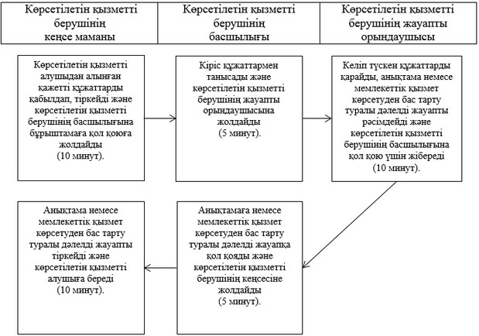

|  |  |
| --- | --- |
|  | "Жұмыссыз азаматтарға анықтамалар беру" мемлекеттiк көрсетілетін қызмет регламентіне 2-қосымша |

**ХҚО арқылы мемлекеттік қызметті көрсету бойынша іске қосылатын ақпараттық жүйелерін функционалдық өзара әрекеттері, графикалық нысанының диаграммасы**

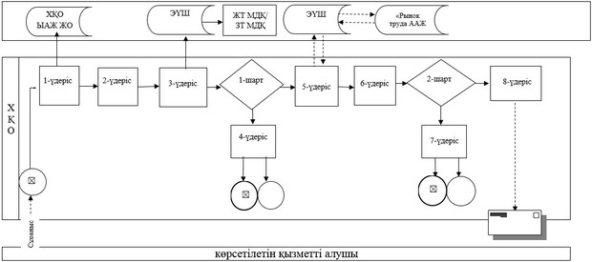

|  |  |
| --- | --- |
|  | "Жұмыссыз азаматтарға анықтамалар беру" мемлекеттiк көрсетілетін қызмет регламентіне 3-қосымша |

**Портал арқылы мемлекеттік қызметті көрсету бойынша іске қосылатын ақпараттық жүйелерін функционалдық өзара әрекеттері, графикалық нысанының диаграммасы**

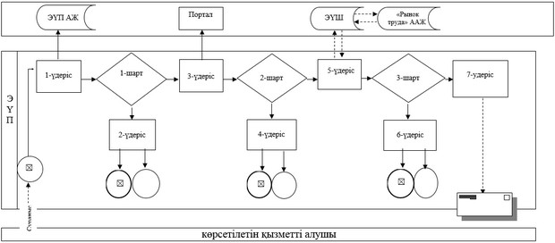

|  |  |
| --- | --- |
|  | "Жұмыссыз азаматтарға анықтамалар беру" мемлекеттiк көрсетілетін қызмет регламентіне 4-қосымша |

**Мемлекеттік қызмет көрсетудің бизнес-үдерістерінің анықтамалығы "Жұмыссыз азаматтарға анықтамалар беру"**

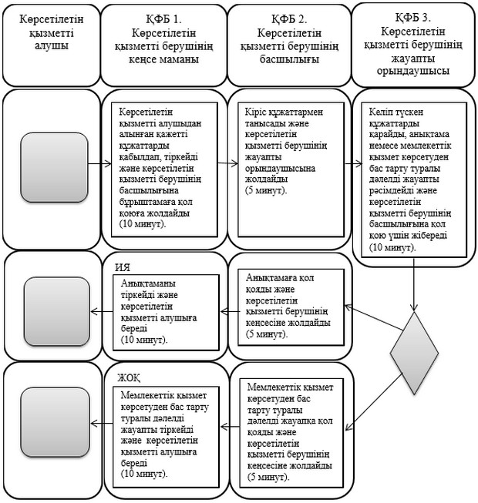

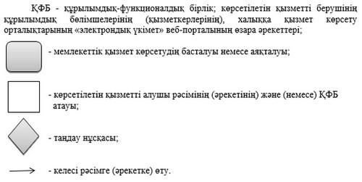

|  |  |
| --- | --- |
|  | Ақтөбе облысы әкімдігінің 2014 жылғы 9 маусымдағы № 186 қаулысымен бекітілген |

**"Тұрғын үй көмегін тағайындау" мемлекеттік көрсетілетін қызмет регламенті**

**1. Жалпы ережелер**

      1. "Тұрғын үй көмегін тағайындау" мемлекеттік көрсетілетін қызметі (бұдан әрі – мемлекеттік көрсетілетін қызмет) Ақтөбе облыстың Ақтөбе қалалық және аудандық жұмыспен қамту және әлеуметтік бағдарламалар бөлімдерімен (бұдан әрі – көрсетілетін қызметті беруші), Қазақстан Республикасы Еңбек және халықты әлеуметтік қорғау министрлігінің www.enbek.gov.kz интернет-ресурсында көрсетілген мекенжайлар бойынша көрсетіледі.  
      Өтініштерді қабылдау және мемлекеттік қызмет көрсету нәтижелерін беру:  
      1) Қазақстан Республикасы Көлік және коммуникация министрлігі Мемлекеттік қызметтерді автоматтандыруды бақылау және халыққа қызмет көрсету орталықтарының қызметін үйлестіру комитетінің "Халыққа қызмет көрсету орталығы" шаруашылық жүргізу құқығындағы республикалық мемлекеттік кәсіпорны (бұдан әрі – ХҚО);  
      2) www.egov.kz "электрондық үкіметтің" веб-порталы (бұдан әрі - портал) арқылы жүзеге асырылады.  
      2. Мемлекеттік көрсетілетін қызметтің нысаны: электрондық (ішінара автоматтандырылған) және (немесе) қағаз түрінде.  
      3. Мемлекеттік қызметті көрсету нәтижесі - тұрғын үй көмегін тағайындау туралы хабарлама (бұдан әрі – хабарлама).  
      Мемлекеттік қызмет көрсету нәтижесін ұсыну нысаны: электрондық түрінде.  
      Көрсетілетін қызметті алушы қағаз жеткізгіштегі хабарламаны алу үшін өтініш берген жағдайда хабарлама электрондық форматта ресімделеді, басып шығарылады және ХҚО уәкілетті адамының қолымен және мөрмен расталады.  
      Портал арқылы өтініш берген кезде қызмет берушінің уәкілетті тұлғасының электрондық цифрлық қолтаңбасымен (бұдан әрі – ЭЦҚ) куәландырылған электрондық құжат түрінде нәтижесі көрсетілетін қызмет алушының "жеке кабинетіне" жолданады.

**2. Мемлекеттік қызмет көрсету үдерісінде көрсетілетін қызметті берушінің құрылымдық бөлімшелерінің (қызметкерлерінің) әрекет тәртібін Сипаттау**

      4. Мемлекеттік қызмет көрсету бойынша рәсімді (әрекеттер) бастау үшін негізгі болып табылады:  
      ХҚО-ға өтініш берген кезде Қазақстан Республикасы Үкіметінің 2014 жылғы 5 наурыздағы № 185 қаулысымен бекітілген "Тұрғын үй көмегін тағайындау" мемлекеттік көрсетілетін қызмет стандартының (бұдан әрі – Стандарт) 1-қосымшасына сәйкес нысан бойынша өтініш;  
      порталда - көрсетілетін қызметті алушының ЭЦҚ куәландырылған электрондық құжат нысанындағы сұраныс.

**3. Мемлекеттік қызмет көрсету үдерісінде көрсетілетін қызметті берушінің құрылымдық бөлімшелерінің (қызметкерлерінің) өзара әрекет тәртібін сипаттау**

      5. Мемлекеттік көрсетілетін қызмет үдерісіне қатысатын қызмет берушілердің, құрылымдық бөлімшелерінің (қызметкерлерінің) тізбесі:  
      1) көрсетілетін қызметті берушінің кеңсе маманы;  
      2) көрсетілетін қызметті берушінің басшылығы;  
      3) көрсетілетін қызметті берушінің жауапты орындаушысы.

**4. Халыққа қызмет көрсету орталығымен және (немесе) өзге де көрсетілетін қызметті берушілермен өзара әрекет жасасу тәртібін, сондай-ақ мемлекеттік қызмет көрсету үдерісінде ақпараттық жүйелерді пайдалану тәртібін сипаттау**

      6. ХҚО жүгіну тәртібін, әр үдерістің көрсету ұзақтығын сипаттау:  
      1) мемлекеттік қызмет алушы ХҚО Стандарттың 9-тармағына және 1-қосымшасына сәйкес өтінішті және қажетті құжаттарды электрондық кезек ретімен тапсыруды "кедергісіз" қызмет көрсету арқылы операциялық залда жүзеге асырады (2 минут ішінде);  
      2) 1-үдеріс – қызмет көрсету үшін ХҚО операторы ХҚО ықпалдастырылған ақпараттық жүйесінің ақпараттық жұмыс орнына (бұдан әрі – ХҚКО ЫАЖ АЖО) логинмен және парольді (авторизациялау үдерісі) енгізеді (1 минут ішінде);  
      3) 2-үдеріс – ХҚО операторы қызметті таңдайды, экранға мемлекеттік қызметті көрсету үшін сұраныс нысаның шығуы және ХҚО операторы қызмет алушының, сонымен қатар сенім хат бойынша қызмет алушы өкілінің (нотариалды куәландырылған сенім хат болған жағдайда, басқа куәландырылған сенім хатының мәліметтері толтырылмайды) мәліметтерін енгізеді (2 минут ішінде);  
      4) 3-үдеріс – электрондық үкімет шлюзі (бұдан әрі - ЭҮШ) арқылы жеке тұлғалар мемлекеттік деректер қорына/заңды тұлғалар мемлекеттік деректер қорына (бұдан әрі – ЖТ МДҚ/ЗТ МДҚ) қызмет алушының мәліметтері туралы сұранысын жолдау, сонымен бірге бірыңғай нотариалдық ақпараттық жүйесіне (бұдан әрі - БНАЖ) - қызмет алушы өкілінің сенім хат мәліметтері туралы (2 минут ішінде);  
      5) 1-шарт - ЖТ МДҚ/ЗТ МДҚ қызмет алушының мәліметтерінің және БНАЖ сенім хат мәліметтерінің бар болуын тексеру (1 минут ішінде);  
      6) 4-үдеріс – қызмет алушының ЖТ МДҚ/ЗТ МДҚ және сенім хаттың БНАЖ мәліметтерінің болмауына байланысты, мәліметтерді алуға мүмкіншіліктің жоқтығы туралы хабарламаны қалыптастыру (2 минут ішінде);  
      7) 5-үдеріс – электрондық үкіметінің аумақтық шлюзі ақпараттық жұмыс орнына (бұдан әрі – ЭҮАШ АЖО) ЭҮШ арқылы ХҚО операторының ЭЦҚ куәландырылған (қол қойылған) электрондық құжаттарды (қызмет алушының сұранысын) жолдау (2 минут ішінде);  
      8) 6-үдеріс – ЭҮАШ АЖО қалыптастырған мемлекеттік қызмет көрсету нәтижесін қызмет алушының алуы (тұрғын үй көмегін тағайындау туралы хабарлама) (2 минут ішінде).  
      Халыққа қызмет көрсету орталығы арқылы мемлекеттік қызметті көрсету бойынша іске қосылатын ақпараттық жүйелерін функционалдық өзара әрекеттері осы мемлекеттік көрсетілетін қызмет регламенттің 1-қосымшасына сәйкес диаграммасымен келтірілген.  
      7. Мемлекеттік қызмет көрсетудің нәтижесін ХҚО арқылы алу үдерісін (әрекет), оның ұзақтылығын сипаттау:  
      1) 6-үдеріс – ЭҮАШ АЖО электрондық құжатты тіркеу (2 минут ішінде);  
      2) 2-шарт – қызмет беруші Стандартта көрсетілген қызмет көрсетуге негіз болатын қызмет алушының жалғаған құжаттарының сәйкестігін тексереді (өңдеу) (2 минут ішінде);  
      3) 7-үдеріс – қызмет алушының құжаттарында бұзушылықтың болғандығына байланысты, сұратылып отырған қызметтен бас тарту жөнінде хабарламаны қалыптастыру (2 минут ішінде);  
      4) 8-үдеріс – қызмет алушы ХҚО операторы арқылы ЭҮАШ АЖО қалыптастырылған қызметтің нәтижесін (тұрғын үй көмегін тағайындау туралы хабарлама) алады (2 минут ішінде).  
      8. Портал арқылы мемлекеттік қызмет көрсету кезінде көрсетілген қызмет беруші мен көрсетілген қызмет алушының жүгіну және рәсімдердің (әрекеттердің) реттілігі тәртібін сипаттау:  
      1) жеке сәйкестендіру нөмірі (бұдан әрі - ЖСН) және парольдің (порталда тіркелмеген қызмет алушылар үшін іске асырылады) көмегімен қызмет беруші порталға тіркеледі;  
      2) 1-үдеріс – қызметті алу үшін порталда қызмет алушы ЖСН және паролін (авторизациялау үдерісі) еңгізу үдерісі;  
      3) 1-шарт - ЖСН және пароль арқылы тіркелген қызмет алушының мәліметтерінің дұрыстығын порталда тексеру;  
      4) 2-үдеріс - қызмет алушының құжаттарында бұзушылықтың болғандығына байланысты, авторизациядан бас тарту жөнінде порталда хабарламаны қалыптастыру;  
      5) 3-үдеріс – қызмет алушы осы регламентте көрсетілген қызметті таңдайды, қызметті көрсету үшін экранға сұраныстың нысаны шығарылады, және де үлгі талаптарының және оның құрылымын ескере отырып, қызмет алушы нысанды (мәліметтерді еңгізу) толтырады, Стандарттың 9-тармағында көрсетілген қажетті құжаттар көшірмелерінің электрондық түрінде сұраныс нысанына жалғайды, сонымен қатар сұранысты куәландіру үшін қызмет алушы ЭЦҚ тіркеу куәлігін алады;  
      6) 2-шарт – порталда ЭЦҚ тіркеу куәлігінің қолдану мерзімін және қайтарылған (күші жойылған) тіркеу куәліктерінің тізімінде жоқтығын, сонымен бірге сәйкестендіру мәлеметтерінің сәйкестігін (сұраныста көрсетілген ЖСН және ЭЦҚ тіркеу куәлігінде көрсетілген ЖСН аралығын) тексеру;  
      7) 4-үдеріс – қызмет алушының ЭЦҚ расталмағандығына байланысты, сұратылып жатқан қызметтен бас тарту жөнінде хабарлама қалыптастыру;  
      8) 5-үдеріс – қызмет алушының сұранысын өңдеу үшін ЭҮШ арқылы қызмет алушының ЭЦҚ куәландырылған (қол қойылған) электрондық құжаттарды (қызмет алушының сұранысы) ЭҮАШ АЖО жолдау;  
      9) 3-шарт - қызмет беруші Стандартта көрсетілген қызмет көрсетуге негіз болатын қызмет алушының жалғаған құжаттарының сәйкестігін тексереді;  
      10) 6-үдеріс - қызмет алушының құжаттарында бұзушылықтың болғандығына байланысты, сұратылып отырған қызметтен бас тарту жөнінде хабарламаны қалыптастыру;  
      11) 7-үдеріс – қызмет алушы порталда қалыптастырылған қызметтің нәтижесін (электрондық құжат нысаны бойынша хабарлама) алады. Мемлекеттік қызметті көрсету нәтижесі қызмет берушінің құзырлы тұлғаның ЭЦҚ куәландырылған электрондық құжат түрінде қызмет алушының "жеке кабинетіне" жолданады.  
      Портал арқылы мемлекеттік қызмет көрсету кезінде ақпараттық жүйелердің функционалдық өзара әрекетінің диаграммасы осы мемлекеттік көрсетілетін қызмет регламенттің 2-қосымшасында көрсетілген.  
      9. Мемлекеттік қызмет көрсету үдерісінде рәсімдердің (әрекеттердің) ретін, көрсетілетін қызметті берушінің толық сипаттамасы құрылымдық бөлімшелерінің (қызметкерлерінің) өзара әрекеттерінің, сонымен қатар өзге көрсетілген қызмет берушілермен халыққа қызмет көрсету орталықтарымен өзара әрекет тәртібінің және мемлекеттік қызмет көрсету үдерісінде ақпараттық жүйелерді қолдану тәртібінің сипаттамасы осы мемлекеттік көрсетілетін қызмет регламенттің 3-қосымшаға сәйкес мемлекеттік қызмет көрсетудің бизнес-үдерістерінің анықтамалығында көрсетіледі. Мемлекеттік қызмет көрсетудің бизнес-үдерістерінің анықтамалығы "электрондық үкімет" веб-порталында, көрсетілетін қызметті берушінің интернет–ресурсында орналастырылды.

|  |  |
| --- | --- |
|  | "Тұрғын үй көмегін тағайындау" мемлекеттiк көрсетілетін қызмет регламентіне 1-қосымша |

**ХҚО арқылы мемлекеттік қызметті көрсету бойынша іске қосылатын ақпараттық жүйелерін функционалдық өзара әрекеттері, графикалық нысанының диаграммасы**

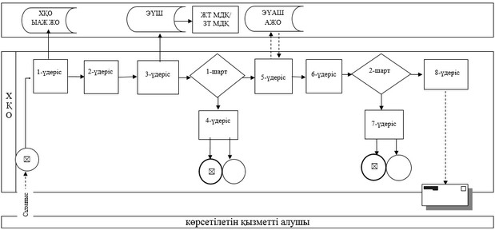

|  |  |
| --- | --- |
|  | "Тұрғын үй көмегін тағайындау" мемлекеттiк көрсетілетін қызмет регламентіне 2-қосымша |

**Портал арқылы мемлекеттік қызметті көрсету бойынша іске қосылатын ақпараттық жүйелерін функционалдық өзара әрекеттері, графикалық нысанының диаграммасы**

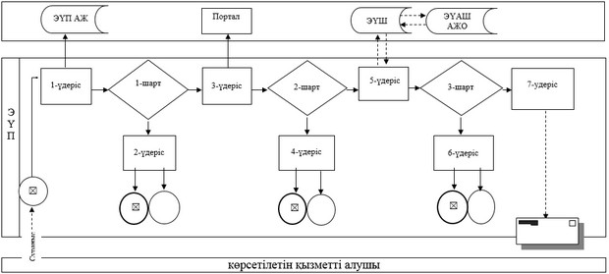

|  |  |
| --- | --- |
|  | "Тұрғын үй көмегін тағайындау" мемлекеттiк көрсетілетін қызмет регламентіне 3-қосымша |

**Мемлекеттік қызмет көрсетудің бизнес-үдерістерінің анықтамалығы "Тұрғын үй көмегін тағайындау"**

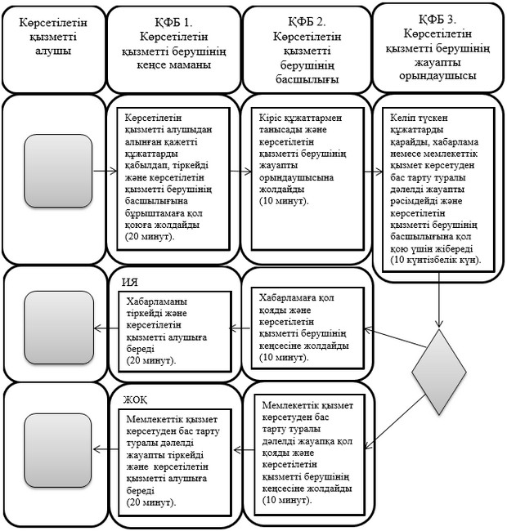

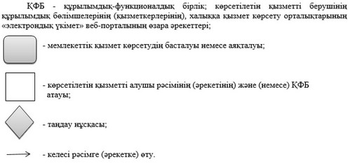

© 2012. Қазақстан Республикасы Әділет министрлігінің «Қазақстан Республикасының Заңнама және құқықтық ақпарат институты» ШЖҚ РМК